Казахский Национальный университет им. аль-Фараби

УДК 602.64:661.728 На правах рукописи

ШОКАТАЕВА ДИНА ХАБДУЛМАНАТОВНА

Пути использования бактериальной целлюлозы для создания биокомпозитных материалов с антимикробными и пробиотическими свойствами

6D070100-Биотехнология

Диссертация на соискание степени
доктора философии (PhD)

Научные консультанты:
доктор биологических наук, профессор
Савицкая И.С.
PhD, профессор Ахенского
Университета Прикладных Наук
Дигель И.Э.

Республика Казахстан
Алматы, 2021

СОДЕРЖАНИЕ

ОБОЗНАЧЕНИЯ И СОКРАЩЕНИЯ……………………………………....... |  | 4
ВВЕДЕНИЕ........................................................................................................ |  | 5
1 ОБЗОР ЛИТЕРАТУРЫ……………………………………………………………….. |  | 10
1.1 | Структурная характеристика, способы получения и области применения микробной целлюлозы…………………………………... | 10
1.2 | Использование матрицы бактериальной целлюлозы для получения биокомпозитов с антимикробными свойствами …………………….. | 13
1.3 | Антимикробная и пробиотическая активность бактерий Bacillus subtilis……………………………………………………………………………. | 19
2 МАТЕРИАЛЫ И МЕТОДЫ ИССЛЕДОВАНИЙ………………………… |  | 23
2.1 | Объекты исследований………………………………………………… | 23
2.2 | Методы исследований…………………………………………………. | 23
3 РЕЗУЛЬТАТЫ ИССЛЕДОВАНИЙ И ИХ ОБСУЖДЕНИЕ…………….. |  | 28
3.1 | Свойства и биосинтез гель-пленки бактериальной целлюлозы новым штаммом Komagataeibacter xylinus C-3………………………….. | 28
3.1.1 | Выделение и идентификация нового штамма-продуцента бактериальной целлюлозы…………………………………………….. | 28
3.1.2 | Модификация состава питательной среды HS………………………….. | 31
3.1.3 | Разработка питательной среды из производственных отходов для продуцентов бактериальной целлюлозы……………………………... | 33
3.2 | Получение пленок бактериальной целлюлозы с хитозаном, клетками и метаболитами Bacillus subtilis……………………………….. | 39
3.2.1 | Иммобилизация клеток Bacillus subtilis 3Н в мембрану БЦ методом "адсорбции-инкубации"……………………………………………….. | 39
3.2.2 | Получение композита БЦ/Хитозан...................................................... | 43
3.2.3 | Получение биокомпозитной пленки бактериальной целлюлозы с хитозаном и метабиотиками B. subtilis……………………………………. | 47
3.2.4 | Биосовместимость материалов в условиях in vitro……………………... | 49
3.3 | Исследование активности биокомпозитов как трансдермальных терапевтических систем……………………………………………….. | 55
3.3.1 | Определение антагонистической активности композитов………….. | 55
3.3.2 | Определение протеолитической активности и сорбционных свойств биокомпозитов……………………………………………....... | 59
3.3.3 | Определение ранозаживляющей эффективности материалов……… | 60
3.4 | Использование бактериальной целлюлозы для создания иммобилизованного пробиотика, предназначенного для коррекции кишечного микробиома……………………………….......................... | 67
3.4.1 | Получение глобул бактериальной целлюлозы с пробиотическими бактериями………………………………….......................................... | 67
3.4.2 | Определение активности экспериментального образца иммобилизованного спорового пробиотика…………………………. | 71
ЗАКЛЮЧЕНИЕ………………………………………………………………… |  | 76
СПИСОК ИСПОЛЬЗОВАННЫХ ИСТОЧНИКОВ……………………....... |  | 78
ПРИЛОЖЕНИЯ………………………………………………………………... |  | 97

ОБОЗНАЧЕНИЯ И СОКРАЩЕНИЯ

БСКЖ бесклеточный супернатант культуральной жидкости
БЦ бактериальная целлюлоза
ГПБ пробиотические гранулы
ДБ дисбактериоз
ИЖ интактные животные
КОЕ колониеобразующие единицы
Л литр
мкм, µм микрометр
мл миллилитр
МПа мегапаскаль
НГП нано-гель-пленка
нм нанометр
BS Bacillus subtilis
DMEM среда Игла, модифицированная по способу Дульбекко
GRAS признанный полностью безвредным
HS питательная среда S. Hestrin, М. Schramm
МHS модифицированная питательная среда S. Hestrin, М. Schramm
NHDF нормальные дермальные фибробласты человека

ВВЕДЕНИЕ

Общая характеристика диссертационной работы.
Работа посвящена обоснованию методических принципов для разработки на их базе технологии получения композитных материалов на основе БЦ с антимикробными, ранозаживляющими, пробиотическими свойствами и лабораторного подтверждения их эффективности.
Актуальность темы исследования.
Конструктивные свойства бактериальной целлюлозы (БЦ) открывают огромные перспективы для создания на ее основе различных биокомпозитных материалов [1, 2]. Характерной структурной особенностью БЦ является то, что агрегаты фибрилл занимают незначительную часть объема полимера, что позволяет вводить в БЦ не только разнообразные вещества, в том числе обладающие биологической активностью, но и клетки прокариотных или эукариотных организмов. Они придают целлюлозной матрице-носителю новые функциональные свойства. Пример такой функционализации - включение в нее веществ, обладающих антимикробной активностью. Чаще всего такие материалы применяются для создания раневых покрытий, поскольку сама БЦ служит только механическим барьером, предохраняя раневую поверхность от высыхания и поглощая продукты распада тканей [3]. Создавая антимикробные покрытия, в гель-пленку БЦ включают антибиотики и антисептики [4, 5]. К сожалению, к настоящему времени многие возбудители раневых инфекций уже имеют множественную устойчивость к антибиотикам. К антисептикам такой резистентности не возникает, но они обладают только антимикробной активностью, не обладая ранозаживляющим действием.
В связи с этим, раневое покрытие, в состав которого входит агент, обладающий помимо антимикробного действия, еще и активностью, обеспечивающей регенерацию тканей, может быть перспективным. Таким функциональным агентом может быть хитозан, который обладает антимикробной активностью и способствует регенерации тканей [6]. В связи с этим становятся популярными комбинированные пленки, состоящие из хитозана, включенного в матрицу БЦ [7].
Одним из направлений современной биотехнологии является создание препаратов на основе биологически активных веществ, продуцируемых бактериями [8-12]. Согласно последним исследованиям, огромный интерес приобрело использование видов Bacillus и особенно B. Subtilis (BS) в качестве пробиотиков [13]. Эти бактерии эффективны в профилактике респираторных инфекций и желудочно-кишечных расстройств, а также в преодолении симптомов, связанных с синдромом раздраженного кишечника [14, 15]. Присутствие BS способствует поддержанию благоприятной сбалансированной микробиоты в кишечнике и усиливает рост и жизнеспособность пробиотических клеток молочнокислых бактерий [16]. Есть экспериментальные и клинические доказательства того, что эти свойства связаны с его способностью стимулировать иммунную систему [14] и вырабатывать антимикробные вещества [17, 18], или даже индуцировать сигнальные помехи против патогенных микроорганизмов [19].
Успешная иммобилизация бактерий [20-23] и ферментов [24, 25] на БЦ с сохранением и даже повышением их физиологической активности послужили основанием для проведения настоящего исследования, направленного на создание биокомпозитных материалов с антимикробными и пробиотическими свойствами путем включения в состав БЦ хитозана, клеток и экзометаболитов бактерий рода Bacillus.
Цель работы: Создание технологии получения и функционализации бактериальной целлюлозы для разработки композитных материалов с антимикробными, ранозаживляющими и пробиотическими свойствами.
Задачи исследования:
- отселекционировать и идентифицировать новый активный штамм-продуцент БЦ;
- модифицировать состав питательной среды для продуцента БЦ и исследовать структурные особенности биополимеров, полученных в условиях поверхностного и глубинного культивирования;
- разработать способ получения композитных материалов на основе БЦ с армирующими компонентами: хитозаном, клетками или экзометаболитами BS;
- определить биосовместимость биокомпозитных материалов в условиях in vitro;
- определить антимикробную активность биокомпозитных материалов;
- определить ранозаживляющую активность биокомпозитных материалов;
- изучить влияние иммобилизации бацилл в глобулы БЦ на их пробиотические свойства.
Объекты исследования: Гель-пленки и глобулы БЦ, а также экспериментальные образцы биокомпозитов с включенными в их состав хитозаном, клетками/экзометаболитами BS.
Предмет исследования: Определение структурных особенностей, антагонистической, ранозаживляющей и пробиотической активности биокомпозитных материалов на основе матрицы БЦ для последующей разработки тарнсдермальных и пробиотических терапевтических систем.
Методы исследования: Синтез БЦ – глубинная и поверхностная ферментация; биокомпозитов – адсорбционная иммобилизация. Структура пленок и биокомпозитов – СЭМ. Прочность пленок – разрывная машина «Instron». ИК-спектр – спектрофотометр FSM-1201 с преобразоватемлем Фурье. Антагонистичекая активность – диффузия в агар и Time-kill тест. Биосовместимость – жизнеспособность, адгезивные свойства, метаболическая активность, морфология и пролиферация клеток мышиных фибробластов NIH3T3. Ранозаживляющая эффективность – модель резаной раны у экспериментальных животных. Пробиотическое действие – антибиотикоиндуцированный дисбактериоз.
Научная новизна результатов исследования.
Получен новый штамм-продуцент БЦ. Подобраны и оптимизированы условия культивирования, обеспечивающие максимальный выход целевого продукта.
Впервые разработаны биоактивные раневые покрытия на основе гель-пленки БЦ с иммобилизованными в ней клетками и метабиотиками BS, обладающие пролиферативным антисептическим, некролитическим, и антиоксидантным действием.
Впервые получены пробиотические микрогранулы БЦ/BS, предназначенные для коррекции и восстановления кишечного микробиома.
Теоретическая значимость исследований. Теоретически и экспериментально обоснован выбор состава композитных материалов антимикробного и пробиотического действия. Обоснован выбор типа сорбента – БЦ, используемой для иммобилизации споровых бактерий и их метаболитов.
Обозначены пути экономически эффективного способа получения БЦ и ее функционализации биологически активными компонентами для получения биосовместимых композитных материалов с антимикробной, ранозаживляющей и пробиотической активностью.
Представлены возможные механизмы ранозаживляющего и пробиотического действия микробиологической основы биокомпозитов – бактерий BS.
Практическая ценность исследования. Оптимизированная питательная среда на основе отходов сахарного производства – мелассы, штамм Komagataeibacter xylinus C-3 и технологические условия его культивирования могут быть использованы при масштабировании получения БЦ.
Гелевые раневые покрытия из БЦ, импрегнированные хитозаном, клетками и/или экзометаболитами Bacillus могут найти применение в качестве элементов новой сорбционной повязки.
Пробиотические микрогранулы БЦ/BS могут быть использованы для коррекции микробиоценоза толстого кишечника.
Основные положения, выносимые на защиту:
- метод «адсорбции-инкубации», используемый для поверхностной и пространственной иммобилизации BS, обеспечивает высокую концентрацию клеток, как на поверхности, так и внутри него;
- эффективность иммобилизации клеток зависит от таких параметров матрицы, как площадь поверхности и размер пор, который можно увеличить путем щелочной обработки БЦ и добавления порогенов во время ее биосинтеза;
- одним из путей использования БЦ является создание биокомпозитного материала с антимикробной и ранозаживляющей активностью путем включения в БЦ-матрицу клеток BS;
- в сорбент-носитель можно включать не только живые клетки бактерий, но и их биологически активные метаболиты-метабиотики, обладающие антимикробной и протеолитической активностью;
- пространственная иммобилизация в гранулы БЦ клеток бактерий повышает их жизнеспособность и усиливает пробиотические свойства, позволяя осуществлять эффективную коррекцию кишечного дисбактериоза.
Связь с планом основных научных работ.
Диссертационная работа была выполнена в рамках проекта 2679/ГФ4 «Разработка биокомпозиционных материалов на основе бактериальной целлюлозы для создания трансдермальных терапевтических систем».
Апробация работы.
Материалы диссертационной работы доложены и обсуждены на следующих конференциях:
- Научная конференция студентов и молодых ученых «Фараби әлемі» (14-16 апреля, 2015, Алматы);
- European Biotechnology Congress (7-9 May 2015, Bucharest, Romania);
- 6th International Weigl Conference on Microbiology (8-10 July 2015, Gdansk, Poland);
- International Conference on Advances in Management Science and Engineering (AMSE2015) (26-27 July 2015, Phuket, Thailand);
- III Международные фарабиевские чтения. Междунар. науч.-практ. конф. «Современные проблемы биотехнологии: от лабораторных исследований к производству» (Алматы, 2016);
- Междунар. науч.-практ. конф. «Вклад микробиологии и вирусологии в современную биоиндустрию», посв. 60-летию Института микробиологии и вирусологии. – (Алматы, 2016);
- 41st FEBS Congress on Molecular and Systems Biology for a Better Life (03-08 September 2016, Kusadasi, Turkey).
- IV Международные фарабиевские чтения. Междунар. науч. конференции студентов и молодых ученых «Фараби әлемі» (10-11 апреля 2017, Алматы);
- V Международные фарабиевские чтения. Междунар. науч. конференции студентов и молодых ученых «Фараби әлемі» (10-11 апреля 2018, Алматы);
- Х International Symposium «The physics and chemistry of carbon and nanoenergetic materials» (12 September 2018, Almaty);
- The 5th Symposium on EuroAsian Biodiversity (1-3 July, 2021, Mugla, Turkey; Almaty, Kazakhstan);
- III международный симпозиум (27–28 мая 2021, г. Белгород, Россия);
- International Conference on Microbiology “Biology and Biotechnology of Microorganisms ICMBB 2021” (September 16-17 2021, Tashkent, Uzbekistan).

Публикации.
По материалам диссертации опубликовано 24 работы, в том числе 3 статьи в рецензируемых зарубежных научных изданиях, индексируемых в базах данных Web of Science или Scopus с ненулевым импакт-фактором; 1 статья в международном рецензируемом научном журнале, входящем в 1 квартиль по данным JCR в Web of Science Core Collection и, имеющая в базе данных Scopus показатель процентиль по CiteScore не менее 35; 2 статьи в международных рецензируемых научных журналах, входящих в 3 квартиль по данным JCR в Web of Science Core Collection; 3 статьи в республиканских журналах из перечня Комитета по контролю в сфере образования и науки РК; 13 тезисов в материалах международных конференций; 1 патент и 1 заявка на патент Республики Казахстан.
Объем и структура диссертации.
Диссертационная работа изложена на 96 страницах компьютерного текста и состоит из следующих разделов: обозначения и сокращения, введение, обзор литературы, материалы и методы исследования, результаты и их обсуждение, заключение, список использованных источников из 243 наименований. Работа включает 16 таблиц, 39 рисунков и 2 приложения.

1 ОБЗОР ЛИТЕРАТУРЫ

1.1 Структурная характеристика, способы получения и области применения микробной целлюлозы
Бактериальная целлюлоза – это экзополисахарид, состоящий из элементарных звеньев D-глюкозы, которые соединенны 1,4-β-гликозидной связью. Продуцентами бактериальной целлюлозы являются ряд низших грибов и протистов, некоторые водоросли, а также отдельные представители бактерий [26].
Уксуснокислые бактерии семейства Acetobacteriaceae являются основным объектом изучения и практического использования для получения БЦ [27-29]. Это семейство объединяет 14 родов: Acidomonas, Craurococcus, Roseomonas, Stella, Acetobacter, Acidiphilium, Gluconobacter, Paracraurococcus, Rhodopila, Kozakia Acidocella, Asaia. Виды отличаются по своей способности развиваться на средах с высокими концентрациями глюкозы и ацетата. Позже род Асetobacter снова был переклассифицирован в род Komagataeibacter [30-31].
В процесса синтеза цепи глюкозы выходят через крошечные поры, расположенные на клеточной мембране бактериальной клетки [32]. Целлюлозосинтезирующие ферменты, участвующие в реакции полимеризации глюкозы, производят несколько цепочек глюкана, которые образуют субэлементарные фибриллы диаметром 1,5-нанометра. Затем эти фибриллы (цепи глюкозны) объединяются, образуя микрофибриллы, которые собираются в целлюлозные ленты [33-37] (Рисунок 1).
Микрофибриллы целлюлозы собираются в пучки волокон, которые образуют ультратонкую сетчатую структуру и формируют толстый целлюлозный мат, также известный как пленка [38, 39]. В ней молекулы целлюлозы связаны друг с другом водородными связями
Высокие показатели механическо прочности и адсорбционные свойства полимера БЦ, как полагают, обусловлены наличием многочисленных водородных связей [40, 41].
Другой ключевой характеристикой, определяющей свойства БЦ, является высокая степень кристалличности – 70-89%. Она обуславливает высокую плотность, которая составляет 300-900 кг/м³, что в свою очередь обеспечивает БЦ превосходную прочность на разрыв (до 2кгс/мм², когда полимер имеет влажность не менее 30%). При этом степень кристалличности растительной целлюлозы составляет 41%, плотность – 1,52 г/см³, а прочность на разрыв – от 35 кг/мм до 82 кг/мм. Т.е., степень кристалличности и механическая прочность БЦ выше, чем у растительной целлюлозы [42-44].

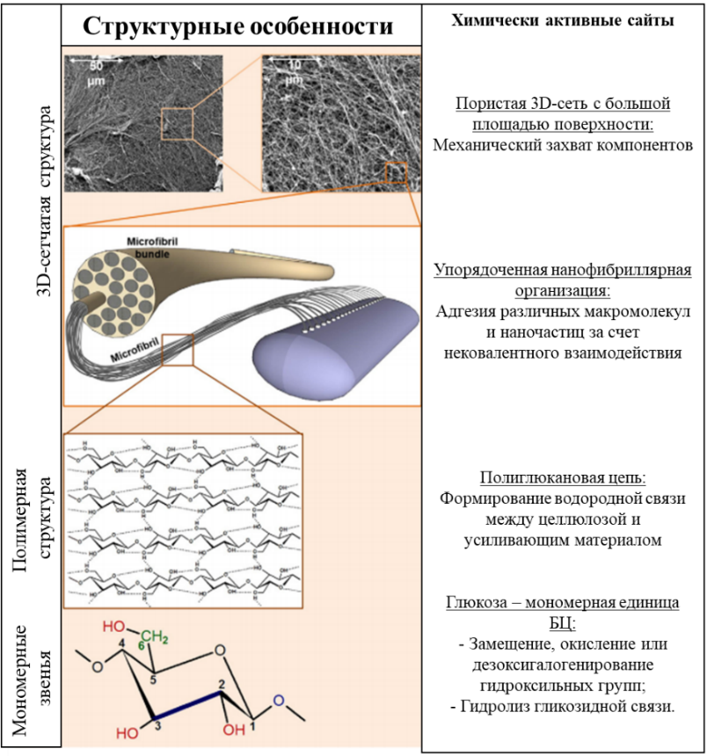

Рисунок 1 – Структурная организация бактериальной целлюлозы [39]

БЦ может быть синтезирована разными путями, которые в целом можно разделить на статические и аэрированные культуры.
В статических культурах БЦ образуется в виде сетчатых кристаллических лент, образующих гель-пленку на поверхности среды [45, 46]. Пленка затем увеличивается сверху вниз, пока все заключенные в нее клетки не перестанут быть активными или погибнут из-за дефицита кислорода [46]. Это обуславливает низкую продуктивность статического производственного процесса, что ограничивает его коммерческую эффективность. Помимо этого, культивирование в статических условиях на поверхности питательной среды достаточно трудоемко и требует больших площадей [47]. Следовательно, статическая культура не подходит для промышленного производства бактериальной целлюлозы. Исключение составляют те случаи, когда БЦ применяется именно в виде гель-пленки [48].
В связи с этим существуют и разрабатываются различные подходы, направленные на повышение скорости и уровня синтеза микробного превращения глюкозы в целлюлозу. Некоторые из этих подходов включают поиск новых производственных штаммов с высокой скоростью синтеза, формирование контролируемого побочного продукта, добавление дополнительных субстратов и изменение источников углерода. Другие способы обеспечивают лучшую транспортировку кислорода и источника углерода, а также удаление целлюлозных волокон, образующихся в производственном процессе [49]. Кроме того, предлагаются модифицированные биореакторы, включающие специальные вращающиеся диски, или цилиндрические силиконовые мембранные сосуды или системы, обеспечивающие эффективный подвод кислорода [50].
Глубинная ферментация с помощью аэрации является альтернативным подходом для получения БЦ. Такой способ культивирования может быть оптимальным способом увеличения продуктивности БЦ в промышленных масштабах [51]. В настоящее время большинство коммерческих продуктов на основе БЦ производится путем глубинной ферментации с аэрацией среды, что позволяет получать гранулы целлюлозы вместо плёнок [52-55].
Однако, этот способ тоже не безупречен. Одна из проблем аэрированной культуры заключается в том, что глюкоза превращается в глюконовую и кето-глюконовую кислоты, а не в целлюлозу. Эту проблему можно устранить путем селекции штамма. Использование фруктозы вместо глюкозы в качестве источника углерода также позволяет снизить образование побочных продуктов [27, 56, 57].
Другой проблемой перемешиваемой культуры является образование непродуцирующих целлюлозу Cel- мутантов, которые растут быстрыми темпами [57, 58]. Такие мутанты гидролизуют БЦ ферментом бета-глюкозидазой. Это приводит к уменьшению синтеза БЦ в перемешиваемой культуре, поскольку Cel- штаммы опережают в росте целлюлозопродуцирующие штаммы. Эта проблема может быть решена добавлением этанола в питательную среду. Этанол подавляет возникновение спонтанных мутаций у УКБ, синтезирующих целлюлозу, которые снижают их продуктивность. Кроме того, этанол может быть использован в качестве дополнительного источника углерода [57, 59].
БЦ является водонерастворимым полисахаридом, в результате чего при глубинном реакторном культивировании продуцентов БЦ возникает еще одна проблема, требующая своего решения. Дело в том, что с нарастанием концентрации БЦ в культуральной среде увеличивается вязкость, целлюлозные гранулы коагулируют, комки целлюлозы накапливаются в нижней части реактора. В некоторых исследованиях сообщалось, что добавление водорастворимых полисахаридов могут снизить напряжение сдвига при аэрации, а также уменьшать коагуляцию БЦ [60-62].
Другие способы обеспечивают лучшую транспортировку кислорода и источника углерода, а также удаление целлюлозных волокон, образующихся в производственном процессе [63]. Кроме того, предлагаются модифицированные биореакторы, включающие специальные вращающиеся диски, или цилиндрические силиконовые мембранные сосуды, системы, обеспечивающие эффективный подвод кислорода [63].
БЦ применяется в различных отраслях человеческой деятельности (Таблица 1). Особенно следует отметить, что БЦ не токсична, т.е. обладает биосовместимостью, является биодеградируемым полимером, что привело к ее широкому использованию в биомедицине и других смежных областях [5, 44, 64, 65].

Таблица 1 – Области применения БЦ [3]

Отрасли | Примеры
Легкая промышленность | Биоодежда, высоко поглощающие материалы
Электронная промышленность и техника | Акустические диафрагмы, цифровые дисплеи, аэрогель
Бумажная промышленность | Специальная бумага, ремонт архивных документов
Пищевое производство | Nata de coco, съедобная целлюлоза в составе дессертов и искуственного мяса, загуститель, стабилизатор, эмульсификатор, редуктор калорийности, упаковочный материал
Медицина и фармацевтика | Ранозаживляющие покрытия, компоненты зубных и артериальных имплантатов

Таким образом, БЦ обладает уникальными свойствами, поскольку она имеет высокую:
- степень химической чистоты (не содержит гемицеллюлоз, лигнина, смол, жиров и восков);
- степень кристалличности, набухаемости и гигроскопичности;
- прочность на разрыв;
- водосвязывающую и абсорбционную способность.
Эти особенности обеспечивают большую популярность использования БЦ для создания композитных материалов на ее основе. В контексте темы диссертации, следует обсудить направления и примеры создания композитных БЦ-материалов с антимикробными свойствами.

1.2 Использование матрицы бактериальной целлюлозы для получения биокомпозитов с антимикробными свойствами
Одним из перспектиных направлений биотехнологии является создание биокомпозитов. Это эффективный и распространенный способ разработки новых материалов с комбинированием свойств отдельных компонентов и преодоления некоторых ограничений отдельных материалов [66]. Исследования, направленные на разработку композитных материалов с использованием БЦ в качестве матрицы, становятся все более популярными [67, 68]. Вышеназванные особенности БЦ могут быть дополнены введением в нее биосовместимых соединений для улучшения ее биологических свойств и расширения потенциальных биомедицинских применений таких композитов [69]. Для этих целей могут быть использованы как природные и синтетические полимеры, так и некоторые неорганические соединения.
Основу композита составляют матрица (поддерживает армирующий элемент) и наполнитель (улучшает физико-химические и биологические свойства матрицы) [70, 71].
Cуществует два основных подхода к синтезу композитов: in situ и ex situ. Оба метода используются для получения композитов на основе БЦ. В методе in situ армирующий элемент добавляется к полимеру в процессе его синтеза, после чего становится частью структуры полимера, что проиллюстрировано на рисунке 2А [72-75].
Синтез композитов во время статической культуры БЦ достаточно сложен. Целлюлозная пленка формируется на поверхности среды и армирующие вещества не полностью адсорбируются полимером и остаются суспендированными в среде [76, 77]. Аэрированная культура обеспечивает лучшие условия для компоннентов, которые захватываются микрофибриллами БЦ.

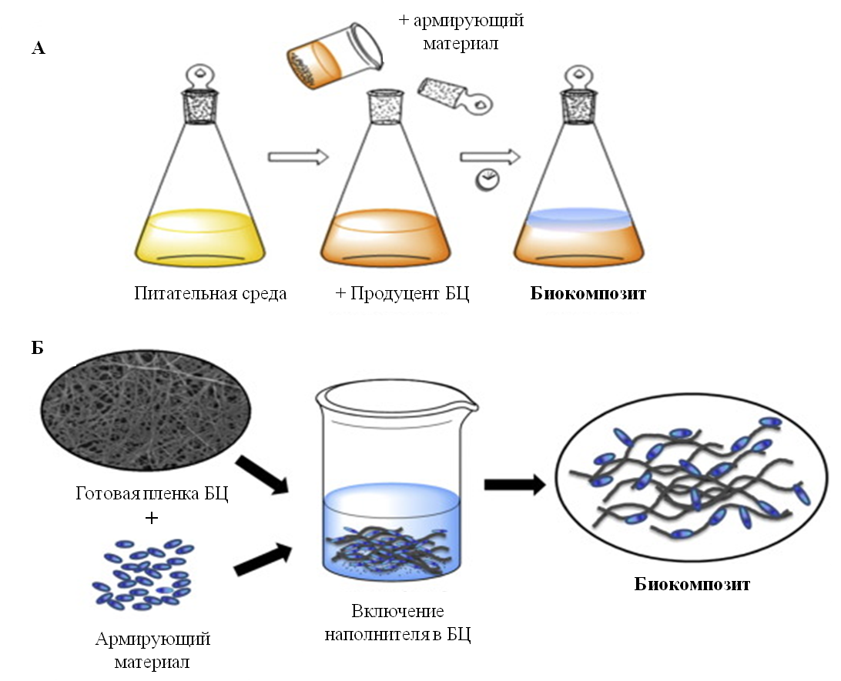

Рисунок 2 - Получение композитного материал путем включения наполнителя: А) методом in situ (в процессе синтеза БЦ); Б) методом ex situ (в готовую матрицу БЦ) [72, 73]
Более широко применяется метод синтеза композитов БЦ in situ. Однако этот метод имеет некоторые ограничения. Например, некоторые важные химические вещества, такие как серебро, оксиды цинка титана оказывают токсичное воздействие на микроорганизмы, поэтому не могут быть добавлены в среду.
Проблемы, связанные с in situ композитным синтезом БЦ, можно решить добавлением наполнителя в структуру БЦ. При синтезе ex situ готовый полимер адсорбирует наполнитель, как показано на рисунке 2Б.
Образование композитов в основном происходит через проникновение жидких армирующих материалов или наночастиц в структурную матрицу БЦ. Механическое улавливание и физико-химические взаимодействия этих веществ с межфибриллярной сеткой БЦ являются основными механизмами формирования композитов [69]. Микрофибриллярная природа и большая площадь поверхности БЦ способствуют адгезии различных компонентов и формированию композитной матрицы, а способность образовывать межмолекулярные водородные связи обеспечивают дополнительную стабильность композитам БЦ.
Таким образом, модификационные подходы связаны либо с коррекцией структурных характеристик БЦ в процессе ее биосинтеза, либо с модификацией материала после его синтеза с помощью химической дериватизации. Реакции химической дериватизации в основном применяются к материалам для перевязки ран с целью введения в БЦ ковалентно связанных функциональных групп, которые могут придавать ей новые свойства, такие как антимикробная активность [78].
Несколько подходов могут быть использованы для придания антимикробных свойств материалу БЦ. Микропористая структура БЦ обеспечивает медленное высвобождение лекарственных средств, включенных в нее, в колонизированную рану [79]. Альтернативным методом активации структуры против бактерий, вызывающих иммунный ответ, без добавления экзогенных компонентов, является химическая модификация поверхности БЦ. Например, введение четвертичных аммониевых групп в целлюлозную цепь придает антимикробную активность, аналогичную четвертичным аммониевым антисептикам и дезинфицирующим средствам [80]. Функциональные сайты клеточной адгезии также могут быть включены в целлюлозу, что приводит к захвату бактериальных клеток на активированной поверхности без их фактического разрушения [81]. Важно, что этот альтернативный подход недавно привлек повышенное внимание как многообещающий способ снижения уровня колонизации, не вызывая воспалительных реакций из-за остатков мертвых клеток [81].
Как правило, пропитка дополнительными компонентами структуры БЦ не является сложным процессом и поэтому является наиболее популярной. Для улучшения антимикробной эффективности материалов на основе БЦ используют органические и полимерные вещества, а также неорганические материалы, обладающие антимикробной активностью. Актуальные антисептики, используемые для модификаций БЦ, включают биологические и синтетические полимеры с антимикробной активностью [82], антимикробные пептиды [83], катионные антисептики (например, четвертичный аммоний) [84], антибиотики [85] и неорганические соединения (например, наночастицы металла или графена и оксиды металлов) [86, 87]. Основной механизм инактивации бактерий различными противомикробными активными веществами - повреждение бактериальной цитоплазматической мембраны.
Импрегнирование биополимеров в микропористую структуру БЦ может создавать композиты с повышенной активностью в отношении патогенных микроорганизмов. Например, хитозан, благодаря своей катионной природе и наличию аминогрупп в его структуре, обладает широким спектром действия против грамположительных и грамотрицательных бактерий [88].
Катионные противомикробные препараты, такие как четвертичные аммониевые соединения, бигуаниды и бисбигуаниды, активно использовались в течение десятилетий в медицине и повседневной жизни в качестве обычных антисептиков и дезинфицирующих средств. Одним из наиболее активно используемых бигуанидных полимеров является поли (гексаметиленбигуанид) гидрохлорид [89]. Однако эффективность катионных противомикробных препаратов против грамотрицательных бактерий ограничена. Это обусловлено наличием дополнительной внешней мембраны, окружающей тонкий пептидогликановый слой клеточной стенки грамотрицательных бактерий.
Гель-пленки БЦ также могут быть функционализированы некоторыми антибиотиками широкого спектра действия. Хлорамфеникол является препаратом выбора для лечения широкого спектра бактериальных инфекций. Мембраны БЦ, нагруженные хлорамфениколом, были исследованы с точки зрения их антимикробной эффективности против E. coli, S. aureus и S. pneumoniae [90].
Металлы и оксиды металлов - это отдельный класс неорганических материалов, которые получили большое внимание в связи с их исключительными свойствами [91]. Включение металлов и их оксидов в полимерные материалы используется уже в течение длительного времени. Они широко используются в полимерных композитах для придания электрических, оптических, проводящих и антимикробных свойств гель-пленке БЦ.
В последнее время большое внимание уделяется наночастицам (НЧ) металлов, поскольку они проявляют биоцидную активность. В целом, неорганические наноматериалы играют важную роль в качестве антибактериальных средств из-за их большой площади поверхности и свойств, обусловленных формами частиц [92]. Однако НЧ имеют тенденцию к агрегации и неконтролируему высвобождению ионов, поэтому их потенциальная цитотоксичность является основным недостатком. Тем не менее, недавний прогресс в изготовлении полимерных матриц, пропитанных антибактериальными активными НЧ, в настоящее время вызывает большой интерес к исследованиям в этой области [93]. В частности, наносеребро проявляет антибактериальную активность широкого спектра действия, которая более эффективна, чем обычные серебро-содержащие материалы. Серебро имеет обширную историю применения в качестве антимикробного агента. Антибактериальное действие катионов серебра является результатом его взаимодействия с отрицательно заряженными пептидогликанами в клеточной стенке бактерий. Это вызывает денатурацию белков с последующим отключением ферментов, метаболизирующих кислород, и гибелью бактерий. Серебро также может диффундировать через клеточную стенку мембраны и взаимодействовать с ДНК, а также с тиольными группами ферментов. Таким образом, серебро обладает антимикробной активностью в отношении как грамположительных, так и грамотрицательных бактерий [94].
Многочисленные работы зарубежных исследователей содержат информацию о нанокомпозитах на основе БЦ и серебра, которыпе оказывают высокий антибакетриальный эффект в отношении как грамотрицательных, так и грамположительных микроорганизмов [95-97]. Было разработано несколько методов для включения серебряных НЧ в матрицу БЦ. Как правило, ранее синтезированные НЧ могут быть включены путем прямой диффузии [98] или добавлены в синтетическую смесь [99]. Другой возможностью является синтез НЧ in situ на матрице БЦ. Прямая адсорбция является относительно легко контролируемым процессом, однако он может быть нарушен образованием агрегатов [100]. Поэтому подход синтеза in situ является более выгодным с точки зрения образования равномерно распределенных частиц, хотя проведение процедуры загрузки наночастиц может быть более сложным.
Композит БЦ с НЧ ZnO также проявлял антимикробную активность в отношении E.coli и S.aureus. Композиты изготавливались с помощью ультразвукового осаждения ex situ оксида цинка на поверхность БЦ, что приводило к образованию нанокристаллических частиц, не влияя на трехмерную структуру матрицы [101]. Недавно Xiong и др. сообщили, что морфология осажденных ex situ ZnO НЧ контролируется гидроксильными группами БЦ из-за электростатического взаимодействия с Zn²⁺.
Фотокаталитическая дезинфекция с использованием фотоактивных веществ основана на способности активных молекул образовывать свободные радикалы при воздействии падающего ультрафиолетового излучения. Радикалы подвергаются вторичным реакциям с органикой в ​​воздухе и воде, тем самым обеспечивая антимикробную активность [102]. Сообщалось об эффективности антимикробных повязок на основе БЦ с НЧ TiO₂ против некоторых штаммов грамположительных и грамотрицательных бактерий, а также против колоний дрожжей [103]. Бактерицидный механизм наночастиц TiO₂ сложен и представляет собой комбинацию различных механизмов воздействия, таких как прямой контакт ионов металлов с клеточной мембраной, вызывающий ее повреждение, и образование активных форм кислорода (АФК): пероксида водорода, супероксида и других свободных радикалов кислорода, которые также вызывают повреждение поверхности фосфолипидного слоя наружной мембраны микроорганизмов [104]. Кроме того, было продемонстрировано, что генерируемые АФК способны проникать через клеточную стенку и нарушать жизнеспособность бактерий путем окисления тиоловых групп различных аминокислот, присутствующих в бактериальных клетках [105].
Наночастицы других веществ также проявляют биоцидную активность. Монтмориллонит (ММТ), глинистый минерал, имеет широкий спектр биомедицинских применений. ММТ и его продукты представляют собой нетоксичные антимикробные агенты с высокой эффективностью против грамположительных и грамотрицательных бактерий. Композиты на основе БЦ, пропитанные чистым ММТ или модифицированным Na, Ca и Cu, были синтезированы и охарактеризованы с точки зрения их антимикробной активности. Все композиты показали антибактериальную активность в отношении S.aureus и E.coli, причем эффективность композитов БЦ/Cu-MMT была наибольшей. Эти композиты могут быть использованы в качестве новых биоматериалов для перевязочных материалов для регенерации тканей [106].
Большой медицинский интерес в настоящее время представляют мембранно-активные антимикробные пептиды как многообещающий источник новых противомикробных препаратов, эффективных против мультирезистентных патогенов. Как правило, эти пептиды действуют путем физического нарушения целостности клеточной мембраны. Они играют важную роль в адаптивной и врожденной иммунной системе. Следовательно, они могут представлять собой новое поколение эффективных противомикробных препаратов [107]. Некоторые публикации были связаны с синтезом этих пептидов на целлюлозе или их пропиткой на химически модифицированной поверхности целлюлозы [108, 109]. Уникальные свойства антимикробных пептидов могут привести к дальнейшим исследованиям в этом направлении.
Таким образом, создание композитов - это подход для придания новых функциональных возможностей материалам на основе БЦ, который имеет большой потенциал в области биотехнологии и биомедицины. Структурные особенности БЦ позволяют включать в нее не только различные вещества, но и целые клетки. Они представляют собой «биофабрики» по выработке антимикробных БАВ. Такими биологическими агентами могут явиться бактерии Bacillus subtilis.

1.3 Антимикробная и пробиотическая активность бактерий Bacillus subtilis
Впервые описание бакетрии Bacillus subtilis дал Х.Г. Эренберг. В его трактовке этот микроорганизм носил название Vibrio subtilis. В 1872 г. Bacillus subtilis получил уже свое современное название. Bacillus subtilis являются грамположительными спорообразующими бактериями. Второе название Bacillus subtilis - сенная палочка, так как для выделения данного микроорганизма используют сенный экстракт. На сегодняшний день это один из наиболее известных и тщательно изученных представителей рода бацилл. Эти микроорганизмы широко распространены в природе (в почве, воде, воздухе) и пищевых продуктах (пшеница и другие зерновые культуры, хлебобулочные изделия, соевые продукты, цельное мясо, сырое и пастеризованное молоко).
На основании многочисленных специальных исследований, считается, что штаммы B. subtilis совершенно безвредны для человека и животных [110]. Отсутствие патогенности у штаммов B. subtilis и всех других близкородственных им бактерий, послужило основанием для присвоения им FDA статуса GRAS (generally regarded as safe) – вполне безопасных организмов [111].
Эти бактерии обладают весьма широким набором генов, детерминирующих образование биологически активных соединений. Во-первых, это продуцируемые ими бактериоцины, которые подавляют рост болезнетворных микроорганизмов. Это могут быть полипептидные антибиотики (субтилины), которые подавляют рост грамположительных бактерий. Антибиотик бациллин обладает широким спектром антагонизма. B.subtilis синтезирует около 200 антибиотиков [112, 113]. Нужно подчеркнуть, что многие из этих соединений обладают широким спектром биологической активности, т.е. не только антибактериальной, но и противогрибковой, противовирусной и даже противоопухолевой активностью [114]. Новые антибиотические вещества из бацилл активно выделяются и в настоящий период.
Другой биологической особенностью бактерий рода Bacillus является их ферментативные свойства [115]. На основе внеклеточных литических ферментов или лизинов, синтезируемых бактериями рода Bacillus, разработаны технологии получения ряда препаратов: бактериального лизоцима, лизосубтилина, стрептолитина. Эти препараты стимуляруют иммунный ответ, усиливают фагоцитарную активность лейкоцитов, способствуют очищению очагов повреждения от омертвевших тканей [116]. В связи с этим, использование бактерий рода Bacillus для создания противомикробных средств в отношении антибиотикорезистентных возбудителей инфекций считается перспективным.
Согласно последним исследованиям, использование видов Bacillus и особенно B.subtilis в качестве пробиотиков приобрело огромный интерес [117-119]. «Пробиотики – это препараты из живых микроорганизмов, которые при попадании в организм человека или животного оказывают положительное действие на физиологические, биохимические и иммунные реакции организма-хозяина путем оптимизации состава его кишечной микрофлоры» [118, 119]. Пробиотики обладают комплексным действием: проявляют атимикробную активность в отношении болезнетворных микроорганизмов; синтезируют гидролазы, участвующие в пищеварении; продуцируют биологически активные вещества (аминокислоты, витамины и другие), потребляемые макроорганизмом; обладают иммуномодулирующим эффектом; осуществляют деструкцию токсинов, аллергенов; снижают уровень холестерина в крови; способствуют выведению из организма тяжелых металлов [120, 121-126].
Сообщалось, что бактерии вида B.subtilis эффективны в профилактике респираторных инфекций и желудочно-кишечных расстройств, а также в преодолении симптомов, связанных с синдромом раздраженного кишечника [14, 15, 127, 128].
Присутствие B. subtilis способствует поддержанию благоприятной сбалансированной микробиоты в кишечнике и усиливает рост и жизнеспособность пробиотических клеток молочнокислых бактерий [125, 129]. Считается, что эти пробиотические свойства связаны с его способностью не только вырабатывать антимикробные вещества, но и стимулировать иммунную систему [17, 18, 125, 130, 131].
За последние годы на основе штаммов бактерий рода Васillus разработано более десятка эффективных препаратов (Таблица 2).

Таблица 2 – Коммерческие препараты на основе бактерий рода Bacillus

Препарат | Бактерии | Страна
1 | 2 | 3
Ветеринарные
Ветом-1.1 | B. subtilis | Россия
Ветом-3 | B. subtilis | Россия
Ветом-4 | B. licheniformis | Россия
Ветбактерин | B. subtilis | Россия
Бациллоспорин | B. subtilis | Россия
Споробактерин | B. subtilis | Россия
Субалин | B. subtilis | Россия
Энтеробактерин | B.subtilis | Россия
Биокорм «Пионер» | B. subtilis | Россия
Сахабактисубтил | B. subtilis | Россия
Бактерин-СЛ | B.subtilis, B.licheniformis | Украина
БПС-44 | B.subtilis | Украина
Эндоспорин | B.subtilis | Украина
Биоплюс 2Б | 2 штамма В. subtilis | Германия
Продолжение таблицы 2
Биоплюс - С | В.subtilis, В.licheniformis | Германия
Глоген-8 | B.natto | США
Прималас | B. species | Нидерланды
Протексин | В. species | Нидерланды
Медицинские
Гинеспорин | B.subtilis | Украина
Энтерогермин | B.subtilis | Италия
РАС | B.subtilis | Россия
Биоспорин | B.subtilis, B.licheniformis | Украина, Россия
Флонивин БС | B.cereus | Югославия
Бактисубтил | B.cereus | Франция, Югославия, США
Цереобиоген | B.cereus | Китай
Споробактерин | B.subtilis | Россия
Бактиоспорин | В. subtilis | Украина

Бактерии рода Bacillus обладают способностью образовывать споры, благодаря чему характеризуются высокой устойчивостью к воздействию желудочного сока. Эти бактерии живут в желудочно-кишечный тракте (ЖКТ) не более тридцати дней, после чего выводятся из организма естественным путем. В связи с этим препараты на основе этих миробов относятся к самоэлиминирующимся антагонистам [117].
Потребление B. subtilis было эффективно в поддержании благоприятного баланса микрофлоры в ЖКТ животных [132, 133] и человека [134]. Примечательно, что B. subtilis, при определенных условиях может расти анаэробно [135]. Это позволяет этим бактериям поддерживать симбиотические отношения с эпителиальными клетками хозяина [136], что делает их привлекательными для включения в пищевые и пробиотические добавки.
Одним из новых направлений пробиотической биотехнологии является создание метабиотиков. Б.А. Шендеров дал более точное определение этой группе препаратов: «Метабиотики являются структурными компонентами пробиотических микроорганизмов и/или их метаболитов, и/или сигнальных молекул с определенной (известной) химической структурой, которые способны оптимизировать специфичные для организма хозяина физиологические функции, регуляторные, метаболические и/или поведенческие реакции, связанные с деятельностью индигенной микробиоты организма хозяина» [137].
Метабиотики похожи на пробиотики, поскольку поддерживают полезные бактерии и элиминируют бесполезные и даже опасные. Однако эффективность метабиотиков выше, несмотря на то, что они и не содержат никаких бактерий.
Метабиотики по праву можно отнести к средствам нового поколения для управления микрофлорой толстой кишки как экосистемой и метаболическим органом [138-142]:
Еще одним преимуществом штаммов Bacillus является их технологичность: способность на простых по составу и недорогих средах, высокий выход целевого продукта, сохранение стабильности при хранении, что позволяет создавать высокоэффективные технологии [143, 144].
Таким образом, бациллы характеризуются широким спектром продуцируемых ими БАВ, эффективно воздействующих на иммунный статус организма. Разработка лекарственных средств на основе бактерий рода Bacillus – принципиально новый подход к лечению различных видов инфекций (бактериальных, вирусных, в том числе смешанных). Актуальность проблемы позволяет проводить исследования по созданию новых пробиотиков, профилактических и терапевтических биопрепаратов на их основе.
Включение клеток B.subtilis и/или биологически активных соединений в качестве компонентов композита - это элегантный способ преодолеть определенные ограничения «чистой» БЦ. Подводя общий итог изложенной в обзоре информации, предлагаются 2 пути использования разрабатываемых в работе композитов на основе БЦ. Первый – создание комбинированной гель-пленки с клетками или метаболитами B.subtilis для разработки покрытий с антибактериальной и ранозаживляющей активностью. Второе направление – включение клеток B.subtilis в глобулы БЦ с целью создания нового иммобилизованного пробиотика, предназначенного для коррекции кишечного микробиома.

2 МАТЕРИАЛЫ И МЕТОДЫ ИССЛЕДОВАНИЙ

2.1 Объекты исследований
1. Продуцент БЦ – Komagataeibacter xylinus С-3;
2. Bacillus subtilis 3H, выделенный из препарата Бактиспорин;
3. Гель-пленка и глобулы БЦ;
4. Биокомпозитные материалы БЦ/В.subtilis (БЦ/BS); БЦ/Хитозан (БЦ/Х); БЦ/Х/метаболиты BS (БЦ/Х/МBS);
5. 4 штамма тест-организмов (E.coli ATCC 8799, Ps.aeruginosa ATCC 9027, S.aureus ATCC 6538, S.epidermidis ATCC 14990), полученных из Американской коллекции типовых культур.
6. 40 самцов беспородных крыс весом 180-220 г.

2.2 Методы исследований
2.2.1 Выделение и идентификация штамма-продуцента БЦ
Выделение штамма-продуцента бактериальной целлюлозы осуществляли на общепринятой жидкой питательной среде S.Hestrin, М.Schramm (HS) из смешанной культуры чайного гриба (Kombucha) [145, 146].
Идентификацию штамма-продуцента проводили по фенотипическим признакам с использованием определителя Берджи.
Для биохимической идентификации штамма применяли баканализатор Vitek и стандартизированные тест-системы API 50 CH и API 20 E с программным обеспечением идентификации Аpiweb производства ВioMerieux (Франция).
Идентификация штамма по генотипическим признакам была осуществлена методом определения прямой нуклеотидной последовательности фрагмента 16S rRNA гена [147, 148].

2.2.2 Получение БЦ в поверхностных и глубинных условиях культивирования
Инокулят получали путем переноса колонии из рабочей агаровой культуры в 100 мл питательного бульона HS, и затем инкубировали при температуре 30 °С в течение 48 ч. Полученную культуру энергично встряхивали для высвобождения иммобилизованных клеток из синтезируемой целлюлозной пленки с последующей фильтрацией суспензии через стерильные сетки. Затем клетки осаждали путем центрифугирования со скоростью 10 000 об/мин. Титр клеток в инокуляте определяли по оптической плотности и доводили до плотности клеток 5×10⁸ КОЕ/мл с использованием спектрофотометра UV-1601 PC («Shimadzu», Япония).
Жидкофазное стационарное культивирование продуцента БЦ проводили в жидкой среде HS. Среду разливали в колбы по 100 мл. Затем в среду вносили 1 мл инокулята. Культивирование проводили при температуре 30 °C в течение 7 суток [5].
Синтез глобул целлюлозы штаммами уксуснокислых бактерий в глубинных условиях культивирования осуществляли на орбитальном термошейкере Biosan ES-20 также при 30°С в течение 7 суток.

2.2.3 Получение композита БЦ/клетки Bacillus subtilis 3Н
Иммобилизацию бактерий B. subtilis 3Н в матрицу БЦ проводили методом «адсорбции-инкубации» [149]. На стадии «адсорбции» биомассу 48-часовой культуры бактерий рода B. subtilis 3Н суспендировали в фосфатно-буферном растворе (титр клеток - 10¹⁰ КОЕ/мл). Пленки БЦ разрезали на кусочки равного размера (5 см²) и автоклавировали при 0,35 бар при 110°C в течение 30 минут. Затем их вносили в суспензию клеток и инкубировали в течение 24 часов при непрерывном перемешивании (120 rpm). Жидкость декантировали, а пленку отмывали от слабо прикрепившихся клеток стерильным физиологическим раствором.
На стадии «инкубации» БЦ с иммобилизованными бактериальными клетками помещали в колбы с питательным бульоном и инкубировали при 30°C в течение 24 часов. Иммобилизация клеток бацилл в гранулы проводилась тем же способом.
Для определения количества живых клеток в композитных материалах пленки и глобулы с бактериальными клетками промывали стерильным физиологическим раствором и расщепляли ферментом целлюлазой (Sigma Aldrich). Высвободившиеся бактерии суспендировали в 10 мл физиологического раствора. Количество бактерий определяли по OD культуральной суспензии при 650 нм (Infinite 200 PRO NanoQuant, Tecan, Швейцария) и путем высева последовательных десятикратных разведений на питательный агар.
Эффективность иммобилизации бактериальных клеток в БЦ определяли по следующей формуле: Е (%) = nBC/nI*100%, где Е (%) – эффективность иммобилизации (%), nBC – общее количество иммобилизованных на БЦ клеток, nI – общее количество клеток в инокуляте.
После проведения процедуры иммобилизации влажные гранулы БЦ подвергались сублимационной сушке при температуре 40 °С, 5 мбар в течение 48 ч (Telstar LyoQuest-55, Испания).

2.2.4 Получение композитов БЦ/Х и БЦ/Х/МBS
Получение пленки БЦ/Х осуществляли методом ex situ.
Для получения бесклеточного супернатанта культуральной жидкости (БСКЖ) B.subtilis 3Н штамм выращивали в течение 96 часов в колбах на качалке (120 об/мин) при 30 °C. Разделение нативной микробной культуры проводили на центрифуге (Eppendorf centrifuge 5804R, Германия) при 13000 g в течение 10 минут при 4 °C. Осадок удаляли, а супернатант фильтровали через мембранный фильтр (0,22 мкм, Millipore, USA) для полного освобождения от клеток. Для подтверждения отсутствия клеток в БСКЖ, использовали метод высева серийных разведений супернатанта на питательный агар.
Для иммобилизации метаболитов супернатанта культуральной жидкости штамма B.subtilis 3Н на бактериальной целлюлозе пленки БЦ/Х помещали в БСКЖ и выдерживали при 30°C в течение 2-х часов с добавлением 0,5-2,5% мл глютаральдегида.

2.2.5 Определение физико-химических свойств БЦ и ее композитов
Электронно-микроскопическое исследование
Образцы пленок предварительно покрывали тонким слоем платино-палладиевого сплава (Pt/Pd 80/20) и исследовали на растровом электронном микроскопе JSM-7800F (Jeol, Japan).
Определение прочности пленок
Механические свойства БЦ определяли на разрывной машине «Instron» (США) при одноосном режиме. Измерения проводились при температуре (25±2)°С и относительной влажности (55±5)%, с установленной скоростью деформации образца 100 мм/мин.
Определение ИК-спектра
Фурье ИК-спектрометрии полимеров проводили на спектрофотометре Jasco FT/IR6200.
Термогравиметрический анализ (ТГА) пленок
ТГА проводили с помощью системы NETZSCH STA 409 PC/PG (с использованием анализатора Shimadzu TGA 50). Все анализы проводили с образцом 10 мг в канистрах из оксида алюминия при атмосфере азота от 30 до 1000 °С. Эксперименты проводились со скоростью изменения температуры: 10 °C/мин.
Определение водопоглощающей способности пленок
Образцы разрезали на кусочки размером 2×2 см, сушили до постоянного веса. Высушенные мембраны погружали в воду (или раневой экссудат) и выдерживали при комнатной температуре. Через определенные промежутки времени (30-45 минут) излишки воды на поверхности целлюлозной мембраны удаляли с помощью фильтровальной бумаги и измеряли вес образца после проведенного эксперимента. Водопоглощающую способность пленок определяли гравиметрическим методом по разности веса образцов сухой и влажной пленки.

2.2.6 Исследование биологической активности биокомпозитных материалов
Для определения протеолитической активности биокомпозита использовали казеиновый Luria агар [152-153]. Казеин автоклавировали отдельно и после охлаждения асептически перемешивали со средой и разливали в чашки. Диски БЦ диаметром 10 мм помещали на поверхность казеинового агара. О протеолитической активности материалов судили по зоне просветления, образованной вокруг пленок.
Антагонистическую активность гель-пленок БЦ и композитных материалов на ее основе определяли: а) методом диффузии в агар; б) методом совместного культивирования микроорганизмов-мишеней с экспериментальными образцами пленок (Time-kill тест). Time-kill тест детально описан в документе M26-A CLSI [154]. БЦ пленки и биокомпозиты на ее основе, каждая весом по 1 грамму, помещали в пробирки с жидкой питательной средой, инокулированной микроорганизмами-мишенями с концентрацией клеток 5 x 10⁵ КОЕ/мл, а затем инкубировали в шейкере при 37°С в течение 24 часов. В качестве контроля служила среда с тест-штаммом без добавления образцов БЦ. Затем в течение различных интервалов времени (0, 1, 6, 10 и 24 ч) рассчитывали процент мертвых клеток относительно контроля роста. Для этого из каждой 50 мкл бактериальной суспензии высевали на питательный агар и через 48 часов подсчитывали колониеобразующие единицы (КОЕ/мл). Снижение численности бактерий оценивали по следующей формуле: R (%): AB/A х 100%, где R - процент числа бактерий, A - количество бактерий в контрольной группе (без добавления целлюлозных материалов), а B - количество бактерий, выросших в пробирках с биокомпозитами. Бактерицидный эффект образцов считается при достижении 90% летальности клеток за 6 часов, что эквивалентно 99,9% летальности бактерий за 24 часа [155].

2.2.7 Определение биосовместимости композитных материалов в условиях in vitro
Биосовместимость оценивали по следующим показателям: уровень жизнеспособности клеток, адгезивные свойства, метаболическая активность, морфология и пролиферация клеток [156, 157].

2.2.8 Определение ранозаживляющего действия материалов на экспериментальных животных
Слепое рандомизированное исследование проводили на самцах беспородных крыс массой 180-200 г. В экспериментах руководствовались «Правилами проведения работ с использованием экспериментальных животных» [158].
Раны создавали на депилированном участке в межлопаточной области под эфирным наркозом.
Животные были разделены рандомно на 5 групп, по 5 особей. 1 - каждая рана была покрыта пленкой БЦ/Х. 2 – рана закрывалась пленкой БЦ/BS. 3 – пленкой БЦ/Х/МBS. В 4 группе на раны помещали «чистые» пленки БЦ (без функциональных компонентов). У животных четвертой группы (контрольной) раны обрабатывались только антисептиком – перекись водорода. Лечение проводили открытым способом путем нанесения гель-пленок на поверхность раны, один раз в сутки в течение 25 дней.
Критериями эффективности служили скорость и сроки заживления. Процент ранозаживления рассчитывали, используя следующую формулу: (А₀-А) / A₀×100 (%), где A₀ и А представляют область раны на 0-й день и в разные дни наблюдения.

2.2.9 Индукция экспериментального дисбактериоза у крыс
Перед введеним антибиотика определяли содержание основных групп индигенной микрофлоры кишечника крыс путем высева их фекалий на дифференциально-диагностические среды.
Начиная со следующего дня, после предварительного исследования животные, разделенные на 4 группы (по 5 особей в каждой), получали в течение пяти дней ампиокс интрагастрально в дозе 40 мг в сутки в течение 5 дней. Первая группа получала только антибиотик, вторая – после проведения этиотропной терапии микрогранулы БЦ/BS, третья – после приема ампиокса свободные клетки Bacillus, четвертая группа – интактные животные.
Анализ проводили через 5 дней (сразу после отмены антибиотика) и через 20 дней от начала эксперимента. Основные критерии бактериологической эффективности: популяционный уровень бактерий рода Bifidobacterium, Lactobacillus и Esсherichia, а также качественные и количественные характеристики содержания в фекалиях условно-патогенных микроорганизмов. Результаты коррекции микробиоценоза оценивали традиционным бактериологическим методом [160].

2.2.10 Статистическая обработка результатов экспериментов
Статистический анализ данных проводился с использованием непарного t-критерия и однофакторного дисперсионного анализа (ANOVA) с последующим применением критерия Даннета для множественных сравнений. Все статистические анализы были выполнены с использованием программного обеспечения SPSS 16.0 (SPSS Inc., США).

3 РЕЗУЛЬТАТЫ ИССЛЕДОВАНИЯ И ИХ ОБСУЖДЕНИЕ

3.1 Свойства и биосинтез гель-пленки бактериальной целлюлозы новым штаммом Komagataeibacter xylinus C-3
3.1.1 Выделение и идентификация нового штамма-продуцента бактериальной целлюлозы
Штаммы-продуценты бактериальной целлюлозы выделяли из образцов смешанной культуры чайного гриба – Kombucha, которые поддерживали в нестерильных условиях на питательных средах, содержащих 10 и 15 % сахарозы и экстрактов различных сортов чая. Известно, что общее количество видов в составе микрофлоры «чайного кваса» более 22, а состав микробного консорциума представлен тремя группами: уксуснокислыми бактериями, молочнокислыми бакетриями (Lactobacillus acidophilus и Acidophilium multivorum) и дрожжевыми грибами (Saccharomyces, Hanseniaspora, Kloeckera, Pseudosaccharomyces, Schizosaccharomyces, Zygosaccharomyces, Brettanomyces, Candida, Torulaspora, Pichia) [145, 161, 162].
Для выделения бактерий рода Komagataeibacter, синтезирующих целлюлозу, использовали жидкую среду НS, которая наиболее часто используется в подобных исследованиях [145]. На 7-ые сутки культивирования на поверхности среды НS образовывались пленки прочной консистенции, образуемые уксуснокислыми бактериями. Из пленок и культуральной жидкости были получены изолированные колонии. Микроскопия клеток из этих колоний позволила разделить эти микроорганизмы на несколько морфологических типов, передставленных на рисунке 3.

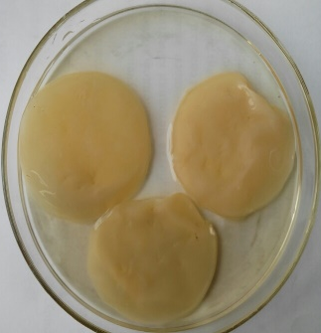 | 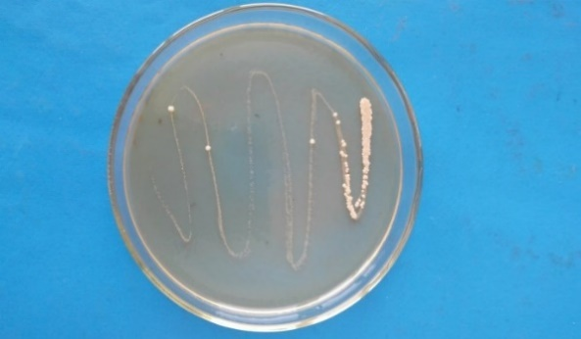 | 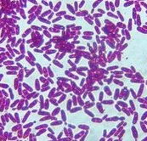Дрожжи
 |  | 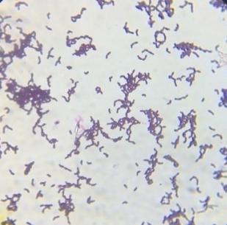Уксуснокислые бактерии

Рисунок 3 – Морфология клеток микроорганизмов, выделенных из пленок чайного гриба
Одни представляли собой очень крупные клетки овальной формы, характерные для дрожжей. Другие – короткие клетки палочковидной формы размерами 1,5-2,5 х 0,5-1,0 (μм), со слегка округлыми краями, расположенные одиночно или в виде цепочек-нитей, не образующие спор. Такой морфотип позволил отнести их к уксуснокислым бактериям.
Таким образом, было выделено 10 штаммов, способных к синтезу биополимера. Их продуктивность оценивалась по такому параметру, как вес целлюлозной пленки, которую снимали после 7-ми суточного культивирования штаммов в статических условиях на среде НS [163]. Активность этих новых штаммов сравнивали с двумя коллекционными: Gluconoacetobacter xylinus В-11240 и Gluconoacetobacter hansenii В-6756, полученными из ВКПМ (Рисунок 4).

Рисунок 4 – Продуктивность коллекционных штаммов и новых изолятов уксуснокислых бактерий при росте в статических условиях на среде НS

Максимальный выход целевого продукта (БЦ) – 4,56 г/л наблюдался у штамма С-3. По уровню продуктивности он превосходит коллекционные штаммы G. xylinus В-11240 (2,56 г/л) и G. hansenii В-6756 (3,45 г/л) [164]. Для проведения дальнейших исследований с этим штаммом была необходима его видовая идентификация [165]. На ее первом этапе штамм был охарактеризован по морфолого-культуральным и физиолого-биохимическим признакам (Таблица 3).

Таблица 3 – Морфологические и физиолого-биохимические характеристики штамма С-3

Признак | Результат
Принадлежность к грам-группе | Грам -
Морфология клеток | палочковидная, по одной, попарно, скопления неправильной формы
Размеры (µм) | 1,5-2,5 х 0,5-1,0
Отношение к кислороду | облигатный аэроб
Подвижность | перитрих
Температура оптимального роста, °С | 25-30
Каталаза | +
Оксидаза | -
Рост без уксусной кислоты | +
Рост на источниках углерода: D-глюкоза, этанол, глицерин, D-фруктоза, сахароза, D-маннитол, Na-ацетат | -
Окисление этанола до уксусной кислоты | +

Эти свойства характерны для двух видов: K.hansenii и K.xylinus. Скрининг последовательности 16s рРНК по базе данных GenBank показал, что исследуемый штамм гомологичен на 99% виду K. xylinus (Таблица 4).

Таблица 4 – Результаты генотипирования штамма С-3

Последовательность | Результаты идентификация в BLAST
Последовательность | Accession # GeneBank | Наименование штамма | % идентич-ности
GCAAGTCGCACGAACCTTTCGGGGTTAGTGGCGGACGGGTGAGTAACGCTAGGGATCTGTCCATGGGTGGGGGATAACTTTGGGAAACTGAAGCTAATACCGCATGACACCTGAGGGTCAAAGGCGCAGTCGCCTGTGGAGGAACCTGCGTTCG ATTAGCTAGTTGGTGGGGTAAGGGCCTACCAAGGCGATGATTGATAGCTGGTCTGAGAGGATGATCAGCCACACTGGGACTGAGACACGGCCCAGACTCCTTCGGGAGGCGGCAGTGGGGATATATTGGACAATGGGCGCAAGCCTGATCCAGC  AATGCCGCGTGTGTGAAGAAGGTTTTCGGATTGTAAAGCACTTTCAGCGGGGACGATGATGACGGTACCCGCAGAAGAAGCCCCGGCTAACTTCGTGCCAGCAGCCGCGGTAATACGAAGGGGGCAAGCGTTGCTCGGAATGACTGGGCGTAAA  GGGCGCGTAGGCGGTTGTTACAGTCAGATGTGAAATTCCCGGGCTTAACCGGGGGCTGCATTTGATACGTGATGACTAGAGTGTGAGAGAGGGTTGTGGAATCCCFGT | СМ000920.1 | K.xylinus | 99
Таким образом, выделен, идентифицирован и генотипирован новый продуцент БЦ – Komagataeibacter xylinus C-3. Определены параметры его роста и продуктивности. Штамм депонирован в ДГП «Республиканская коллекция микроорганизмов» (г. Астана) под номером В-RKM 0839 от 28.02.2019 г. На данный штамм подана заявка на патент (рег. номер заявки 2020/0606.1, от 28.08.2020).

3.1.2 Модификация состава питательной среды НS
Главные факторы, влияющие на продуктивность бактерий – состав питательной среды и условия их выращивания. Оптимальный выбор питательных сред и условий для культивирования важен и для бактерий, образующих целлюлозу, продуктивность которых зависит, прежде всего, от источника углерода [56, 69, 145, 166]. Наиболее часто авторы использовали сахарозу, фруктозу, галактозу, маннит и глицерин. Показано, что наибольший выход БЦ обеспечивает сахароза и фруктоза, затем в порядке убывания следуют манит, глицерин и галактоза [166].
Использование глюкозы в среде HS несколько проблематично, так как параллельно с БЦ может накапливаться вторичный продукт – глюконовая кислота, которая снижает уровень рН питательной среды, вследствие чего уменьшается выход целевого продукта [166]. Из этого следует, что концентрация глюкозы в среде – очень важный параметр. Поэтому оптимальная концентрация глюкозы должна подбираться индивидуально для каждого штамма. Выход целлюлозы, обеспечиваемый различными штаммами, может колебаться от 3 до 15 г/л полимера [5].
Нижний уровень концентрации глюкозы в среде составлял – 0,5%, верхний уровень – 3,5%. В качестве инокулюма использовали 1 мл микробной культуры с титром клеток 5х10⁸ КОЕ/мл. Культивирование проводили в колбах в течение 7 суток при температуре 30 °С. Критерий оценки оптимизации питательной среды – урожай БЦ (Рисунок 5).

Рисунок 5 – Влияние концентрации глюкозы на продуктивность штамма Komagataeibacter xylinus С-3
Несмотря на то, что в среде HS концентрация глюкозы составляет 2%, в наших условиях максимальный выход БЦ обеспечивался при 1% содержании сахара, минимальный выход – 3% и 3,5% (Рисунок 6). Т.е., урожай БЦ снижается при увеличении концентрации глюкозы в питательной среде [167].
Введение в ферментационную среду дополнительных добавок позволяют увеличить выход БЦ [38, 57]. Особого внимания заслуживают данные о том, что положительную роль для образования БЦ играет добавление в питательную среду этанола [5]. Он снижает редокс-потенциал среды, а также может использоваться как дополнительный источник углерода, что благоприятно влияет на синтез БЦ [58]. Уксуснокислые бактерии, образующие БЦ, впервые были выделены из чайного гриба Kombucha – «микодермы», где они находятся в симбиозе с дрожжами, осуществляющими спиртовое брожение. В небольших количествах этанол добавляется и в субстраты для получения пищевого уксуса. Т.е., уксуснокислые бактерии достаточно «адаптированы» к этанолу в процессе эволюции. Еще одна существенная причина добавления этанола – он подавляет спонтанные Cel⁻ мутации у целлюлозосинтезирующих бактерий, снижающие их продуктивность [5, 168]. Поэтому этиловый спирт использовали в качестве второго фактора для оптимизации питательной среды. В проводимых ранее работах использовались две концентрации этанола: 0,5% [168] и 1% [59]. Отталкиваясь от этих рекомендаций, в среду добавляли этанол в указанных в таблице концентрациях (Таблица 5).

Таблица 5 – Продуктивность синтеза БЦ (г/л) штаммом С-3 на разных средах HS с добавлением этанола

Варианты среды HS | Концентрация этанола (%)
Варианты среды HS | 0 | 0,5 | 0,75 | 1
HS классическая (2% глюкозы) | 4,56+0,24 | 5,17+0,23 | 4,12+0,32 | 3,95+0,28
HS (1% глюкозы) | 5,26+0,25 | 7,11 +0,34 | 4,95 +0,25 | 4,13 +0,31
Примечание: различия между экспериментальными данными были значимы (р≤0,05)

Наибольшая продуктивность отмечена в вариантах с 0,5% концентрацией спирта. Таким образом, предложена небольшая модификация среды HS, в которой снижена глюкоза до 1% и добавлен этанол в концентрации 0,5% [169]. Среду назвали MHS (модифицированная среда HS).
Для контроля за ходом процесса и сопоставления эффективности образования БЦ на этих средах был осуществлен расчет экономического коэффициента в отношении углеродного субстрата, характеризующий степень перехода заключенной в нем энергии в продукт (Таблица 6).
Таблица 6 – Расчет параметров эффективности биотехнологического производства батериальной целлюлозы

Питательная среда | Сухой вес клеток, г/л (Х) | Сухой вес пленки, г/л (Р) | Утилизи-рованная глюкоза, г/л (S) | P/X, % | P/S, % | Эконо-мический коэф., X/S, %
Классическая HS среда | 1,47±0,11 | 4,56±0,03 | 14±1,01 | 310,2 | 22,21 | 10,50
МHS среда | 2,94±0,08 | 7,11±0,02 | 18±0,07 | 241,8 | 0,25 | 16,33

Максимальный экономический коэффициент отмечен при культивировании штамма продуцента БЦ на МHS. Наибольший выход полимера (7,11 г/л), и показатель экономической эффективности производства БЦ (16,33 %), обеспечиваемый на среде МHS позволили использовать ее в качестве базовой в последующих экспериментах.

3.1.3 Разработка питательной среды из производственных отходов для продуцентов бактериальной целлюлозы
Одной из проблем, ограничивающих получение БЦ, является ее высокая себестоимость.
Использование отходов и побочных продуктов некоторых отраслей промышленности в ферментационных средах может повысить рентабельность производства БЦ. В связи с этим, многие исследования были сосредоточены на разработке сред, использующих отходы промышленности [170-179].
Несмотря на то, что имеется множество публикаций с использованием дешевых источников сырья для получения БЦ [170-179], для каждого продуцента и конкретного штамма необходимо уточнять технологические параметры. В связи с этим, на следующем этапе проводились исследования по определению возможности использования дешевых источников углерода и энергии в составе питательной среды для штамма K.xylinus C-3.
Было решено использовать молочную сыворотку, мелассу и глицерин, которые вносили в среду MHS вместо глюкозы [179]. На рисунке 6 приведены данные, отражающие результаты по определению массы пленок БЦ, образованных на МHS и средах с отходами.
Судя по полученным данным, наименьший выход БЦ отмечен на среде с молочной сывороткой (2,3 г/л). При культивировании на средах с галактозой или лактозой увеличивается доля мутантов, не способных к синтезу целлюлозы. Возрастание численности cel- клеток приводит к конкуренции за субстрат с популяцией целлюлозоположительных клеток. Обнаружено, что на этих средах образовывалась не плотная, а гелеобразная пленка. Дело в том, что присутствие в популяции существенной доли целлюлозонегативных мутантов, не участвующих в синтезе целлюлозы, приводит к заметному снижению общего темпа накопления полимера, что в свою очередь препятствует формированию плотной пленки [5]. Подобная картина наблюдалась и в наших экспериментах.

Рисунок 6 – Продуктивность штамма K.xylinus C-3 на МНS среде и средах на основе отходов

На глицериновой среде была отмечена также невысокая продуктивность штамма. Вес пленки, синтезируемой штаммом на среде ПС-3, составил 4,75 г/л, что на 33,19 % меньше, чем на среде МHS. Аналогичные данные были получены другими авторами, которыми было установлено, что при статическом культивировании выход БЦ на глицериновых средах ниже, чем на глюкозных [180, 181].
Наиболее благоприятной для синтеза БЦ является среда ПС-2 на основе мелассы [182-184]. Меласса содержит около 80 % сухих веществ, из которых около 57 % представлено сахарами. Однако при такой концентрации микроорганизмы расти не смогут, поэтому мелассу разбавляли дистиллированной водой в 10 раз.
Взвешенные примеси и тяжелые металлы мелассы удаляли обработкой соляной кислотой при 70-80 °С [185]. Кроме того, такая обработка также позволит гидролизовать сахарозу до ее мономера глюкозы и фруктозы.
Выход массы полимера на среде ПС-2 составил 12,8 г/л, что в 1,8 раз больше, чем на МHS среде (7,11 г/л). При выращивании продуцента на мелассе интенсивного образования глюконовой кислоты не происходит, уровень рН остается практически на том же уровне (Рисунок 7).

Рисунок 7 – Динамика синтеза БЦ штаммом К.xylinus С-3 на среде ПС-2 c мелассой

Помимо углеводов, в мелассе присутствуют и соединения азота: аминокислоты, нуклеиновые кислоты, витамины. В среде HS и MHS источниками азотного питания служат пептон и дрожжевой экстракт. Пептон – дорогостоящий компонент (48 775 тенге/1 кг). С одной стороны, в дрожжевом экстракте тоже имеются необходимые микроорганизмам соединения азота (пептиды, свободные аминокислоты и нуклеотиды). С другой стороны, в нем есть еще и все витамины группы В. И, наконец, некоторые исследователи указывают на то, что отсутствие пептона в составе питательной среды не влияет на продуктивность штамма K. хylinus [186]. В связи с этим штамм-продуцент выращивали в тех же условиях, но на среде без пептона (Таблица 7).

Таблица 7 – Масса БЦ-пленки (г/л), образованной на средах c разной концентрацией пептона

Среда | Содержание пептона (%)
Среда | 0 | 3 | 5
MHS с глюкозой | 7,06±0,3 | 7,09±0,4 | 7,11±0,4
ПС-2 c мелассой | 12,75±0,5 | 12,79±0,2 | 12,83±0,5
Примечание: * во всех случаях достоверных различий между показателями не выявлено (р≥0,05)
В условиях данного эксперимента никакой достоверной разницы в уровне продуктивности штамма обнаружено не было, расхождения в массе пленок БЦ находилась в пределах доверительного интервала. По крайней мере в условиях проводимого эксперимента. Вероятно, органические соединения азота, содержащиеся в мелассе и дрожжевом экстракте восполняют потребности штамма в данном элементе. Удаление пептона из среды ПС-2 позволит удешевить технологию получения БЦ.
Таким образом, предлагаемый состав среды ПС-2 с мелассой (г/л): меласса – 20; гидрофосфат натрия – 2,7; дрожжевой экстракт – 5; лимонная кислота – 1,15 г/л; этанол – 5. На нее получен патент на полезную модель № 5756 под наименованием «Питательная среда для культивирования Кomagateibacter xylinus продуцента бактериальной целлюлозы» от 08.01.2021 [187].
Особый интерес представляет возможность зафиксировать процесс синтеза нановолокон целлюлозы бактериальными клетками. Для получения более качественных снимков была проведена двухступенчатая фиксация протеинов методом критической сушки и липидов при помощи фиксатора Карновского и тетроксида осмия [188] (Рисунок 8).

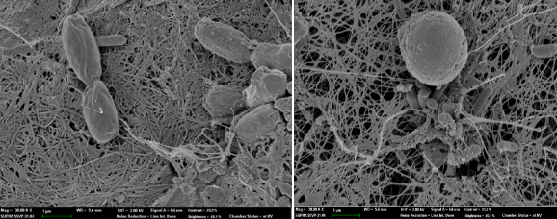
Рисунок 8 – СЭМ образцов БЦ, подвергнутой критической сушке: поверхность целлюлозной пленки и вид бактерий рода K. xylinus (х3 000)

В ходе данного процесса молекулы воды в биологических тканях заменяются на инертную жидкость. В данной работе был применен диоксид углерода, критической точкой которого является 35 ⁰С. Таким образом, вода в структуре клеток замещается жидким СО₂, после чего температура поднимается выше критической и происходит фазовый переход СО₂ в газообразное состояние без изменения плотности, а значит без эффектов поверхностного натяжения, которые сильно искажают морфологию. В данном методе также применяется этанол, чтобы достичь полноценного смешивания с диоксидом углерода.
Из полученных изображений СЭМ, представленных на рисунке 8, можно установить, что в результате данного метода двуступенчатой фиксации четко фиксируется не только фибриллярная структура целлюлозной пленки, но и морфология бактериальных клеток не подвергается деформации.
Также с помощью сканирующей электронной микроскопии были получены изображения процесса синтеза нановолокон целлюлозы продуцентом (Рисунок 9).

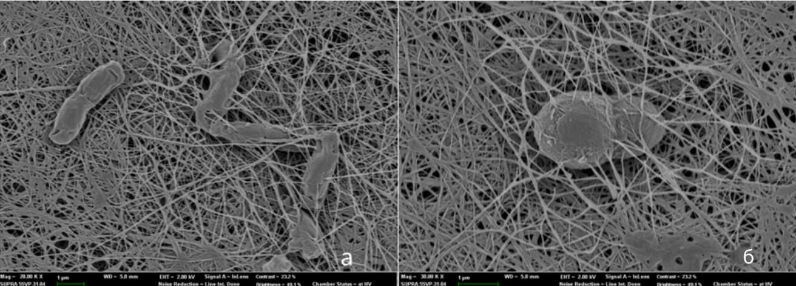

Рисунок 9 – Процесс синтеза нановолокон целлюлозы штаммом К.xylinus

Видно, что бактериальный штамм жизнеспособен и в созданных условиях участвует в синтезе нановолокон целлюлозы. Каждая из бактерий продуцирует множество наноразмерных волокон целлюлозы, окружая себя трехмерной сетью.
Производственная питательная среда не только в значительной степени влияет на себестоимость получаемых материалов, но и определяет их качество [172, 177, 190] (Рисунок 10).

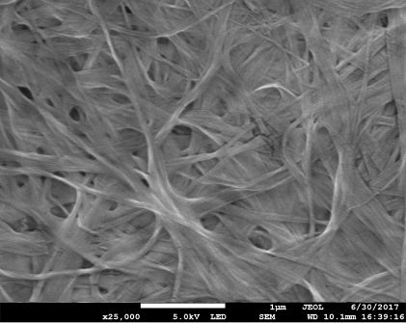 | 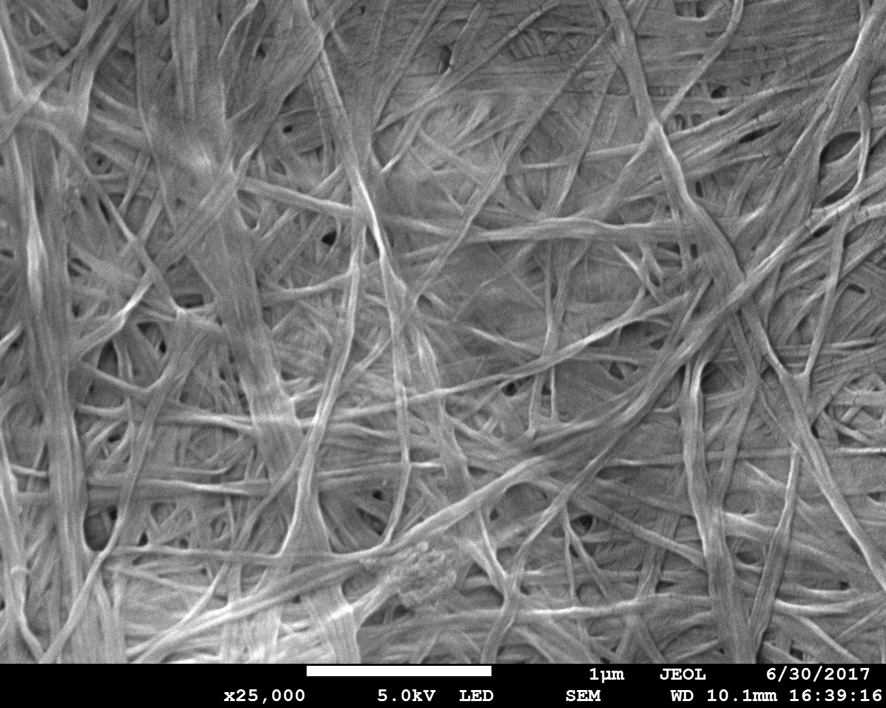 | 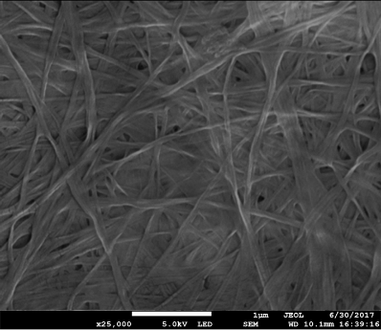
А | Б | В

Рисунок 10 – СЭМ изображения пленок БЦ, синтезированной штаммом Komagataeibacter xylinus C-3 на среде: А – HS; Б – MHS; В – ПС-2 с мелассой (увеличение х25 000)

Микрофибриллярные ленты, образующие нано-гель пленку БЦ, выращенной на средах HS, MHS и ПС-2, не отличаются друг от друга [191]. Все пленки БЦ имели ровную и гладкую поверхность. Гель-пленки, полученные на средах, имели взаимосвязанную пористую матричную структуру.
Стоимость 1 литра стандартной среды HS составляет 803 тенге, среды ПС-2 на основе мелассы – 435 тенге (Таблица 8).

Таблица 8 – Расчет стоимости питательных сред для культивирования K. xylinus

Наименования сред | Компоненты среды | Цена (в тг за 1 кг) | Количество ингредиентов (в г/л) | Цена (в тг на 1 л среды)
Классическая среда HS | глюкоза | 7 000 | 20 | 140
Классическая среда HS | гидрофосфат натрия | 103 800 | 2,7 | 280
Классическая среда HS | пептон | 48 775 | 5 | 244
Классическая среда HS | дрожжевой экстракт | 26 400 | 5 | 132
Классическая среда HS | лимонная кислота | 5700 | 1,15 | 7
Итого | 803
Среда ПС-2 с мелассой | меласса | 300 | 20 | 6
Среда ПС-2 с мелассой | гидрофосфат натрия | 103 800 | 2,7 | 280
Среда ПС-2 с мелассой | дрожжевой экстракт | 26 400 | 5 | 132
Среда ПС-2 с мелассой | лимонная кислота | 5700 | 1,15 | 7
Среда ПС-2 с мелассой | этанол | 2000 | 5 | 10
Итого | 435

Себестоимость 1 г БЦ на среде HS – 176 тенге, а на среде ПС-2 – 34 тенге, что удешевляет технологию производства БЦ почти в 5 раз (Таблица 9).

Таблица 9 – Расчет себестоимости БЦ на разных средах

Среды | Выход БЦ на средах (г/л) | Стоимость среды (в тг за 1 л) | Себестоимость БЦ (в тг за 1 г/л)
Классическая среда HS | 4,56 | 803 | 176 тг
Среда ПС-2 с мелассой | 12,8 | 435 | 34 тг
Таким образом, новая среда с мелассой, культивирование продуцента на которой обеспечивает высокий уровень биосинтеза БЦ, является экономически эффективной.

3.2 Получение пленок бактериальной целлюлозы с хитозаном, клетками и метаболитами Bacillus subtilis

3.2.1 Иммобилизация клеток Bacillus subtilis 3Н в мембрану БЦ методом "адсорбции-инкубации"
В последнее время получило развитие и совершенствование лекарственных форм для местного лечения ран – разработка аппликационных покрытий для эпидермального введения БАВ в организм. Популярным направлением является создание раневых покрытий на основе БЦ [3, 4, 7, 10, 39]. Сама по себе гель-пленка БЦ не обладает антимикробной активностью, т.е. является только механическим барьером для инфекции. Поэтому в нее вводят различные антимикробные агенты, суммарная информация о которых приведена в обзоре литературы.
Включение в гель-пленку биологических систем, которые обладают помимо антимикробной, еще и другими видами активностей, способствующих ранозаживлению, является принципиально новым подходом.
Пробиотические бактерии рода Bacillus хорошо известны благодаря своей способности к синтезу широкого спектра антибиотиков [9, 17, 19] и бактериоцинов [18]. Биосурфактантные липопептиды, продуцируемые этими бактериями, обладают антиоксидантной активностью, что положительно способствует заживлению ран [193, 194]. Кроме того, протеолитические ферменты, синтезированные бактериями рода Bacillus положительно влияют на регенерацию тканей за счет тромболитического эффекта, предотвращающего рубцевание, и лизиса некротических тканей [113-115]. Используемый в работе штамм Bacillus subtilis 3Н обладает высоким уровнем антимикробной и протеолитической активности [116]. В связи с этим одним из путей использования БЦ является создание биокомпозитного материала с антимикробной и ранозаживляющей активностью путем включения в БЦ-матрицу клеток Bacillus subtilis (BS).
В контексте рассматриваемого вопроса необходимо было выбрать оптимальный метод иммобилизации. Наиболее часто используемым подходом является адсорбция клеток на поверхности носителя [195]. Этот процесс основан на различных взаимодействиях (включая силы Ван-дер-Ваальса, электростатическое взаимодействие, ковалентную связь и гидрофобное взаимодействие) между микроорганизмом и поверхностью носителя [196]. Микробные клетки легко прилипают к пористым или непористым поверхностям, поскольку это естественный механизм их жизненного цикла. Следовательно, вышеуказанный тип иммобилизации считается самым легким, а также наиболее экономически эффективным. Недостатком метода является относительно низкая концентрация биомассы, достигаемая на единицу объема носителя и высокая степень десорбции клеток из носителя. Однако этот недостаток может быть нивелирован, если использовать модификацию, предложенную Nguyen N.N., которая называется «адсорбция-инкубация» [197]. Она включает в себя этап инкубации носителя с иммобилизованными клетками в питательной среде, который следует за процедурой адсорбции. Это простой метод иммобилизации клеток, как на поверхности, так и внутри носителя, обеспечивающий высокую концентрацию биомассы на единицу объема носителя.
Исходя из вышеприведенной информации, для иммобилизации использовался метод «адсорбции-инкубации». Схема иммобилизации включала определение эффективности адсорбции, способности иммобилизованных клеток размножаться в носителе, выраженную в виде эффективности инкубации и степени высвобождения иммобилизованных клеток из носителя.
После иммобилизации методом «адсорбции-инкубации» и анализа высвобождения рассчитывали конечную концентрацию иммобилизованных клеток. Самая высокая конечная концентрация иммобилизованных клеток B. subtilis 3H была обнаружена в случае, когда 7-дневная пленка БЦ использовалась в качестве носителя. Поэтому во всех дальнейших экспериментах использовали 7-дневные пленки БЦ.
На рисунке 11 представлены результаты эксперимента по определению влияния времени иммобилизации на урожай иммобилизованных в пленке БЦ клеток.

Рисунок 11 – Динамика сорбции клеток Bacillus на пленке БЦ

Согласно полученным данным, на «этапе адсорбции», где клетки и пленки инкубируют в физиологическом растворе, количество живых клеток в пленке через 24 часа достигает 3,6x10⁸ КОЕ/г.
На стадии адсорбции бактериальные клетки размещаются в основном на поверхности БЦ (Рисунок 12).

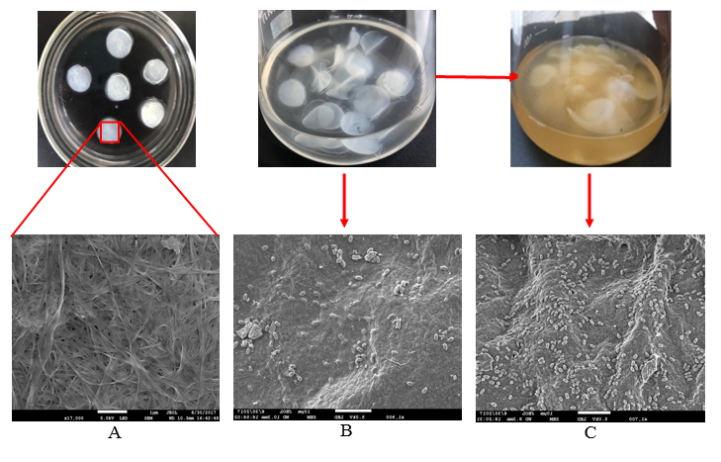

Рисунок 12 – Иммобилизация клеток лактобацилл на пленке БЦ методом «адсорбции-инкубации» (А – макро и микроморфология структуры гель-пленки БЦ; B – иммобилизация клеток штамма B. subtilis 3H в физиологическом растворе – стадия адсорбции; С – инкубация пленок с иммобилизованными клетками в питательном бульоне – стадия инкубации)

На «этапе инкубации» пленку с иммобилизованными клетками помещали в питательный бульон (Рисунок 13). Структура БЦ достаточно рыхлая, «губчатая», поэтому пищевые вещества из среды могли диффундировать во внутренне пространство БЦ, обеспечивая рост и размножение клеток иммобилизованного штамма не только на поверхности, но и в глубине пленки. Поэтому после инкубации плотность иммобилизации клеток увеличилась. После 48-часовой инкубации количество бактериальных клеток достигло максимума - 5,7×10⁸ КОЕ/г (Рисунок 14). 48 часов – оптимальное время инкубации, поскольку при увеличении этого срока количество иммобилизованных клеток уменьшалось из-за недостатка субстратов для метаболизма бактерий. Подобные результаты наблюдали Nguen D.N., когда разрабатывали способ оптимизации иммобилизации Saccharomyces cerevisae в БЦ [22].
Специфическое терапевтическое и профилактическое лечебное действие препаратов на основе B.subtilis основано на продукции различных биологически активных веществ, в том числе обладающих антимикробной активностью [113, 115]. Гелевые гидрофильные основы обеспечивают благоприятные условия для прорастания спор, размножения вегетативных клеток, действия ферментов [130]. Данное обстоятельство послужило основанием для проведения экспериментальных исследований по оценке возможности разработки новых биокомпозитных материалов для наружного применения на основе пробиотиков и такой трансдермальной основы, как БЦ-пленка. Ожидается, что при контакте с раневой поверхностью эти бактерии будут постепенно высвобождаться.
Для получения информации о скорости и полноте высвобождения действующего вещества (бактерий B. subtilis), взаимосвязи его с носителем (гель-пленка БЦ) была изучена динамика экстракции бактерий из гелевых пластин (5см²) (Рисунок 13).

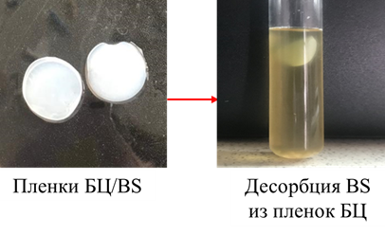

Рисунок 13 – Кинетика выделения живых бактерий B. subtilis 3Н из БЦ

Диффузия клеток в раствор продолжалась не менее 5 часов с постепенным снижением количества бактерий. Отсюда следует, что аппликация пленочного покрытия непосредственно на рану позволит пролонгировать поступление B. subtilis в организм.
На рисунке 14 представлены колонии штамма B.subtilis 3Н, выделенного из биокомпозита БЦ/BS.

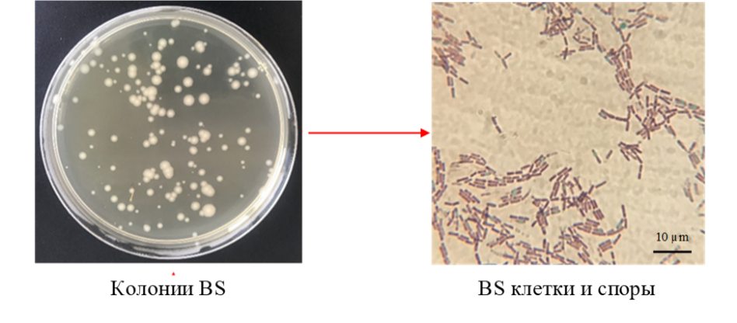

Рисунок 14 – Морфология колоний и клеток B. subtilis 3Н, извлеченных из биокомпозита (эндоспоры окрашивали по методу Шеффера Фултона малахитовым зеленым красителем)

Все колонии образуют R-формы, около 2 мм в диаметре, шероховатые с волнистым краем, непрозрачные, бежевого или желтовато-бежевого цвета, сухой консистенции. В процессе изготовления композитных пленок не происходило диссоциации микробной популяции, так как все клетки образовывали только R-колонии. Морфологические свойства бактерий аналогичны и характерны для первой группы рода Bacillus подгруппы Б: грамположительные спорообразующие палочки, размером (0,3-0,7) х (1,8-2,2) мкм, клетки не раздуваются при спорообразовании, споры эллипсовидные, расположены центрально. Приведенные данные указывают, что морфологические свойства бактерий B.subtilis 3Н в процессе получения биокомпозитных материалов остаются стабильными.

3.2.2 Получение композита БЦ/Хитозан
Получение композита БЦ/хитоан осуществляли методом «ex situ». Химическую структуру пленок и возможных взаимодействий между их компонентами определяли методом ИК-спектроскопии. Фурье ИК-спектры полимеров измеряли с помощью Jasco FT/IR6200 спектрофотометра.
ИК-спектры пленок чистой БЦ и БЦ/Х показаны на рисунке 15.

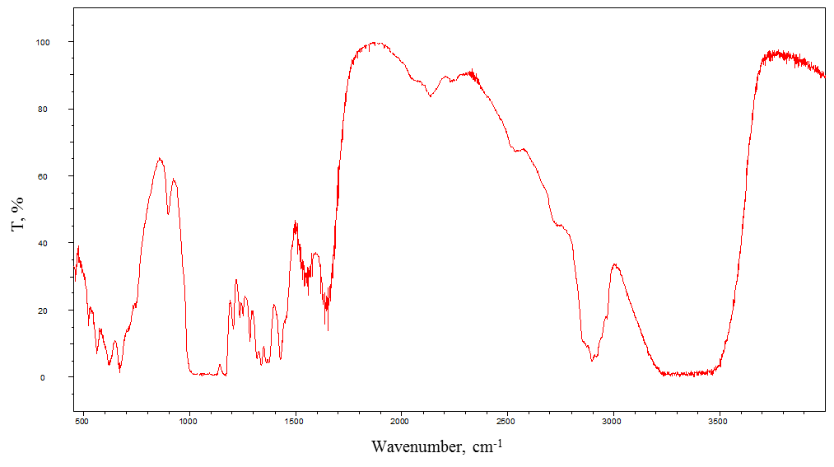 | А
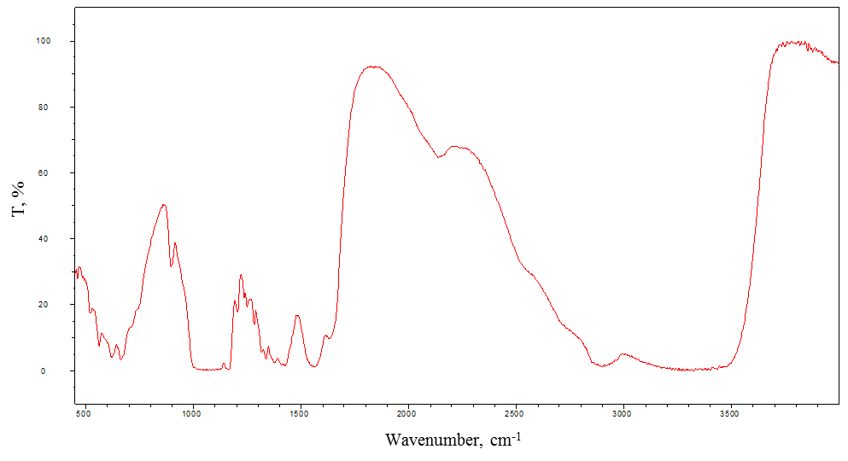 | Б

Рисунок 15 – ИК-спектры: А) БЦ; Б) БЦ/Х

На рисунке 15А образование пика при 1652.2 см⁻¹ связано с колебаниями поглощенных молекул воды. Помимо этого показаны пики поглощения БЦ, соответствующие колебаниям -O-H- и СН-связи связи.
Несмотря на то, что мембрана БЦ была лишь пропитана хитозаном, были отмечены некоторые различия в спектре БЦ и композитного материала БЦ/Х (Рисунок 15Б). Новые полосы, наблюдаемые при 1650 см⁻¹ и 1560,3 см⁻¹, соответствуют амиду-I и амиду-II, которые присутствуют в молекулах хитозана.
В обоих спектрах все еще видны валентные колебания в области 1570 см⁻¹, что указывает на присутствие ароматических колец. Бактериальная целлюлоза имеет функциональную группу –ОН, -СН, -СН₃ и β-1,4-глюкан. Добавление хитозана может вызвать появление растяжения полосы поглощения в области C=O и -NH группы, соответствующие амиду I и амиду II). Это указывает на то, что хитозан взаимодействует с бактериальной целлюлозой, но амидные группы хитина не деацетилируются полностью. Кроме того, полоса 2940 см⁻¹ является общим пиком для двух полимеров, относящимся к -СН-валентным колебаниям.
Результаты ИК-спектрометрии показывают химическое взаимодействие БЦ с хитозаном. Наличие группы ОН в стуктуре целлюлозы приводит к связыванию с хитозаном (Рисунок 16).

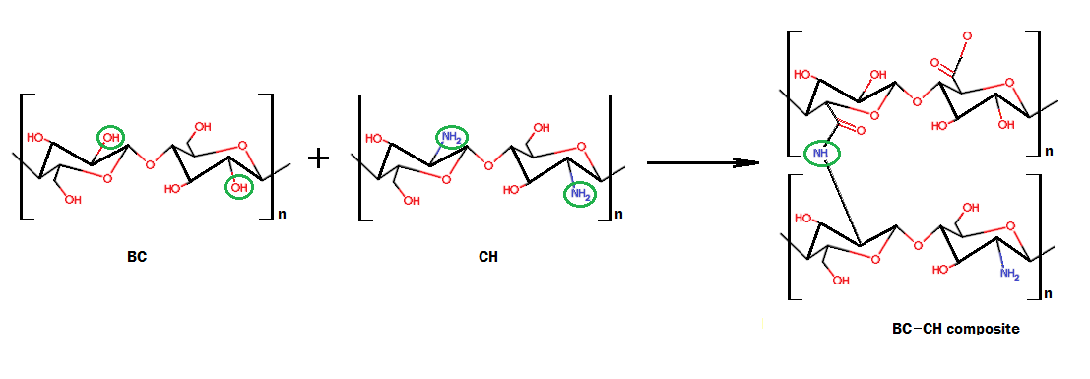

Рисунок 16 – Схематической изображение химической структуры полимера БЦ/Х

Предполагается, что химическая модификация бактериальной целлюлозы заключается во введении в целлюлозную цепь звеньев глюкозамина и N-ацетилглюкозамина.
Термогравиметрический анализ (ТГА) пленок БЦ и БЦ/Х был проведен для оценки профилей их термического разложения и термической стабильности. Объединенные интегральные графики ТГА, приведенные на рисунке 17, позволили нам произвести сравнительный анализ образцов чистой целлюлозы и БЦ, импрегнированной хитозаном.

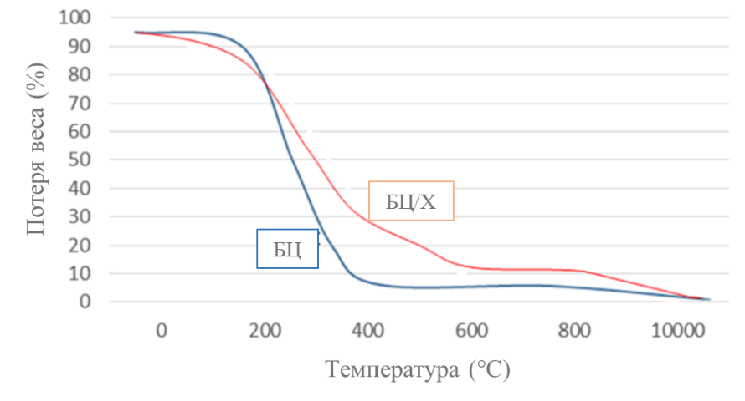

Рисунок 17 – Спектры ТГА БЦ и композита БЦ/Х
Принцип метода ТГА заключается в измерении веса образца в зависимости от непрерывного программируемого повышения температуры. Как видно из рисунка 18, оба образца термически стабильны, температура начала деструкции IDT достаточно высокая для целлюлозных материалов. Потеря массы материалов БЦ и БЦ/Х при их нагревании до 220 ° C и 100 ° C, соответственно, связана с испарением воды.
Максимальная стадия термического разложения полимеров была достигнута при t° 400-600 °C. Чистая БЦ начала разлагаться при температуре около 220 ° C. Потеря веса БЦ в процентах при 250 ° C составила 31,21%, а для композита БЦ/Х - 25,57%. В случае с БЦ потеря веса до 50% наблюдалась при 270 °C, в то время как для композита БЦ/Х – при 300 ° C. Температура, необходимая для разложения БЦ/Х выше, чем у БЦ. В целом, добавление хитозана к матрице БЦ приводит к увеличению термостабильности пленок.
Полученные пленочные образцы были однородными и прозрачными (Рисунок 18). Толщина пленок составила 40±2 мкм.

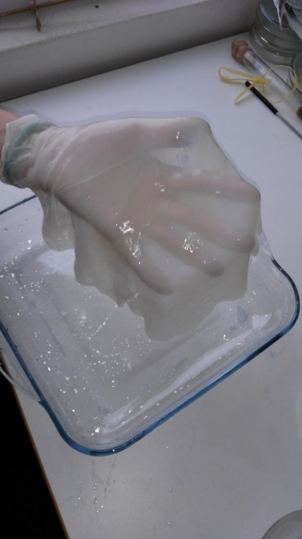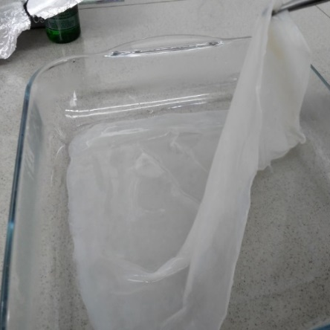

Рисунок 18 – Внешний вид пленок БЦ/Хитозан

Поверхность пленок имеют ровную и гладкую поверхность. При достаточном увлажнении такие пленки будут сниматься с раны легко, не травмируя «свежий» эпителий.
Cтруктуру гель-пленок БЦ и БЦ/Х исследовали на растровом сканирующем электронном микроскопе JSM-7800F (Jeol, Japan). (Рисунок 19).

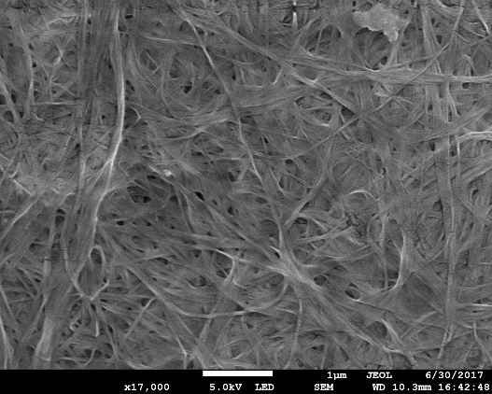 | 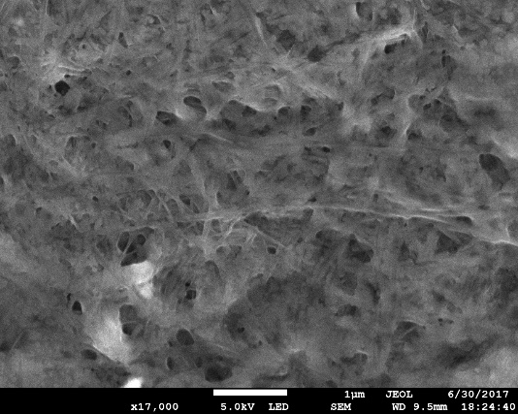
А | Б | В

Рисунок 19 – СЭМ изображения пленок БЦ (А: морфология поверхности) и БЦ/Х (Б: морфология поверхности; В: морфология поперечного среза)

После обработки хитозаном, микроморфология поверхности БЦ изменилась. БЦ нанофибриллы было трудно обнаружить из-за образовавшегося толстого слоя хитозана, покрывшего пленку. Диаметр микрофибрилл составил 41+4 нм. На изображении в разрезе заметна агрегация молекул хитозана с БЦ. Микрофибриллы соединяются в лентовидные волокна толщиной в одну миллионную сантиметра. Наличие пор разного размера позволяют биокомпозиту сорбировать практически любые лекарственные препараты в том числе и биологически активные метаболиты B.subtilis. Детали разработки такого материла представлены в следующем разделе.

3.2.3 Получение биокомпозитной пленки бактериальной целлюлозы с хитозаном и метабиотиками B. subtilis
Метабиотики (постбиотики) – это продукты метаболизма пробиотических микроорганизмов. При поступлении в организм постбиотики имитируют полезный эффект пробиотиков. Использование метаболитов бактерий рассматривается как новое направление пробиотической биотехнологии [139, 140].
В соответствии с запланированными задачами, на следующем этапе было осуществлено исследование по созданию третьего биокомпозита, состоящего из трех компонентов: целлюлозная матрица, включенный в нее хитозан и экзометаболиты бактерий Bacillus subtilis (БЦ/Х/MBS) [199].
Для получение этого материала было необходимо отделить клетки от культуральной жидкости. Разделение проводили путем центрифугирования и мембранного фильтрования нативной микробной культуры.
О наличии продуктов ферментации в бесклеточном супернатанте культуральной жидкости (БСКЖ) судили по трем параметрам: содержанию белка, протеолитической и антагонистической активности.
Антагонистическую активность НМК и БСКЖ B.subtilis 3Н определяли по величине зоны задержки роста микроорганизмов - мишеней (Рисунок 20).

Рисунок 20 – Спектр антагонистической активности НМК и БСКЖ B.subtilis 3Н

НМК штамма B.subtilis 3Н характеризуется высоким уровнем антагонистической активности. Однако у супернатанта его культуральной жидкости она почти на 26% ниже. Тем не менее, уровень антагонистической активности супернатанта остается достаточно высоким, что свидетельствует о присутствии в нем веществ антимикробной природы.
Эффективность иммобилизации пептидных антибиотиков и протеолитических ферментов на БЦ/Х мембране определяли по содержанию белка и уровню протеолитических ферментов в БСКЖ и инкубированной в ней пленке БЦ/Х (Рисунок 21).

Рисунок 21 – Динамика сорбции экзометаболитов белковой природы на пленке БЦ/Х

Установлено, что в зависимости от времени культивирования в нановолокнах БЦ/Х концентрируется различное содержание белка. Иммобилизация белковых молекул происходит через 150 мин инкубирования. Эффективность иммобилизации составила 74%. На следующем этапе определяли уровень концентрации протеаз в БСКЖ и БЦ/Х во время их совместного инкубирования (Рисунок 22). Протеолитическая активность культуральной жидкости бактерий рода B.subtilis 3Н составляла 7,8±0,6 Е/мин х мл.

Рисунок 22 – Динамика сорбции протеаз на пленке БЦ/Х

Через 2,5 часа инкубации наступает насыщение БЦ/Х пленки ферментами B. subtilis 3Н. При этом, эффективность иммобилизации протеаз на пленке БЦ/Х составляет 40%.
Таким образом, путем совместного агрегирования БСКЖ с БЦ/Х мембраной, получен биокомпозитный материал, представляющий собой гель-пленку БЦ с включенным в нее хитозаном и метаболитами бактерий.

3.2.4 Биосовместимость материалов в условиях in vitro
В работе использовали мышиные фибробласты NIH-3T3. При цитологическом исследовании состояния культивированных фибробластов на 3-и сутки в культурах с образцами материалов и в контрольной культуре отличий не было выявлено. Структурная организация клеток свидетельствовала об их принадлежности к молодым фибробластам (Рисунок 23).

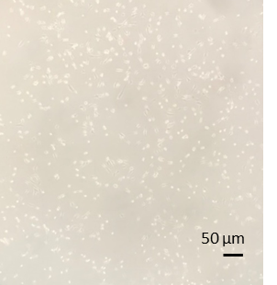 | 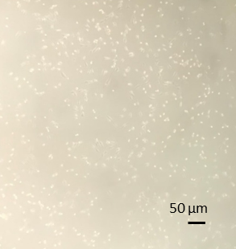 | 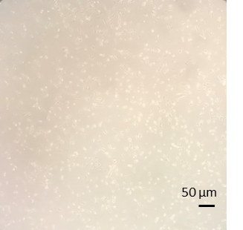

Рисунок 23 – Морфология клеток фибробластов на 3-и сутки культивирования с материалами на основе БЦ (X50)

Общее число клеток и количество поврежденных фибробластов в монослое, культивированных с материалами, определяли методом исключения трипанового синего (Таблица 10).

Таблица 10 – Количество клеток в культурах с образцами материалов с разным покрытием (n = 7)

Варианты опытов | 3-и сутки |  |  | 5-е сутки
Варианты опытов | Общее кол-во  клеток, х10⁴ | Число погибших клеток, х10² | Процент погибших клеток | Общее кол-во  клеток, х10⁴ | Число погибших клеток, х10³ | Процент погибших клеток
Контроль – культура фибробластов | 1,98 | 6,93 | 3,5 % | 3,21 | 1,96 | 6,1 %
БЦ | 1,67 | 6,85 | 4,1 % | 2,53 | 1,29 | 5,1 %
БЦ/Х | 1,46 | 7,01 | 4,8 % | 2,32 | 1,37 | 5,9 %
БЦ/Х/метаболиты B.subtilis | 1,59 | 1,14 | 7,2 % | 2,66 | 2,63 | 9,9 %

На 3-и сутки наблюдения достоверных отличий как в общем количестве клеток, так и в количестве нежизнеспособных клеток в опытной и контрольной культурах не было установлено. Процент погибших клеток в контрольной культуре составил 3,5 %, в опытных культурах колебался в пределах от 4,1 % до 7,2 %. Считается, что 15%-ный уровень гибели клеток находится в границах нормы для первичных культур [200].
На 5-е сутки культивирования фибробластов с материалами отмечалось достоверное повышение плотности клеток в лунках как в контрольной, так и в опытной культуре. Фибробласты, преимущественно продолговатой формы, полностью заполняли дно лунок (Рисунок 24).

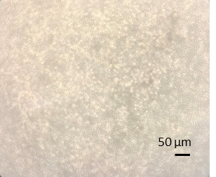 | 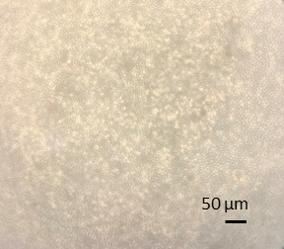 | 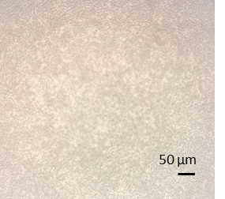

Рисунок 24 –Морфология клеток фибробластов на 5-е сутки культивирования с материалами на основе БЦ (X50)

При исследовании культур фибробластов, культивированных с образцами исследуемых материалов в течении 5 суток, отличий в характере расположения клеток, цитологической характеристике клеток в культурах опытных и контрольной серий не было отмечено. Количество погибших клеток в контрольной культуре составило 6,1 %, а в опытных культурах колебалось в границах от 5,1-9,9 %, что не превышает допустимых границ для первичных культур. Обращает на себя внимание тот факт, что наибольшее количество погибших клеток (9,9 %) было зафиксировано для образца, изготовленного из БЦ с хитозаном и метаболитами бактерий рода Bacillus. Однако такой уровень гибели клеток находится в границах нормы для первичных культур.
Дополнительным подтверждением того, что исследуемые образцы материалы биосовместимы являются результаты, полученные в экспериментах по определению адгезивных свойств и пролиферативной активности клеток. Эти свойства оценивали методом флуоресцентной микроскопии (Рисунок 25).
Клетки характеризовались нормальной морфологией и демонстрировали хорошую адгезивную способность. Клетки оставались метаболически активны, о чем свидетельствует зарегистрированная флуоресценция зеленого цвета.
Таким образом, результаты, полученные в этой серии исследования, свидетельствуют о том, что тестируемые материалы на основе БЦ не только не оказывают негативного действия на структурную организацию фибробластов мыши NIH-3T3, но и не влияют на их рост и пролиферативную активность.

А | 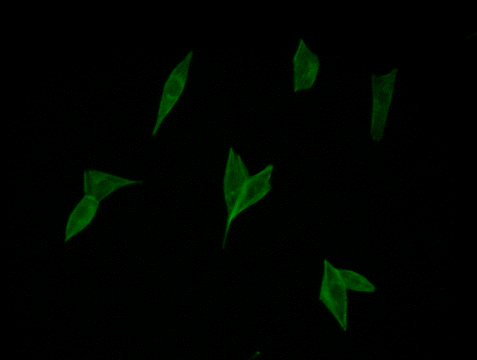 | 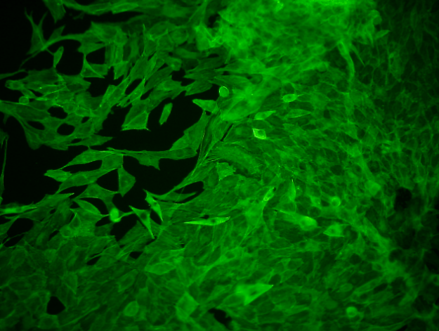
 | 3 день | 5 день
Б | 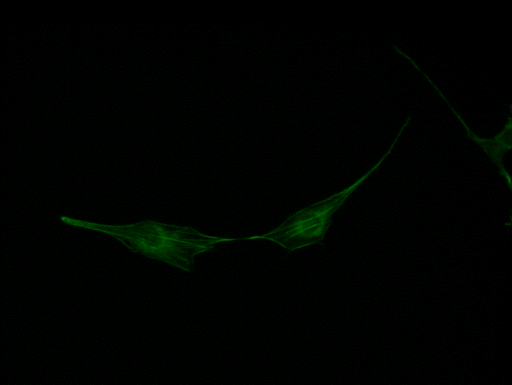 | 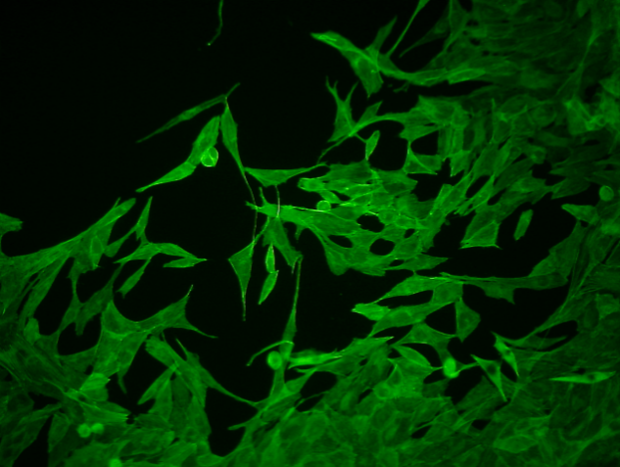
 | 3 день | 5 день
В | 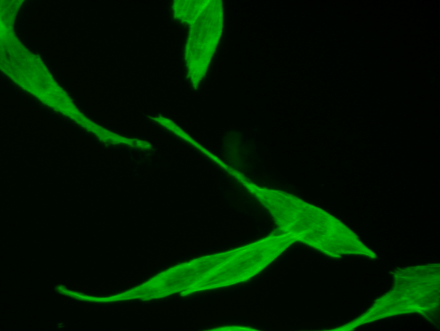 | 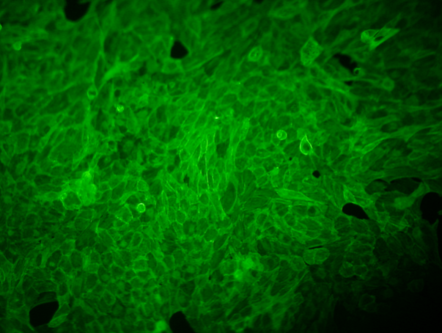
 | 3 день | 5 день

Рисунок 25 – Флуоресцентные изображения клеток NIH-3T3, культивированных с материалами на основе БЦ: А) БЦ; Б) БЦ/Х; В) БЦ/Х/MBS

На следующем этапе для оценки цитотоксичности материала применяли ЛДГ-тест (измерение активности лактатдегидрогеназы, которая присутствует в цитоплазме живых клеток и выделяется в культуральную среду через протечки мембраны мертвых или умирающих клеток, поврежденных под воздействием токсического агента) (Рисунок 26).

А | Б | В | + | -
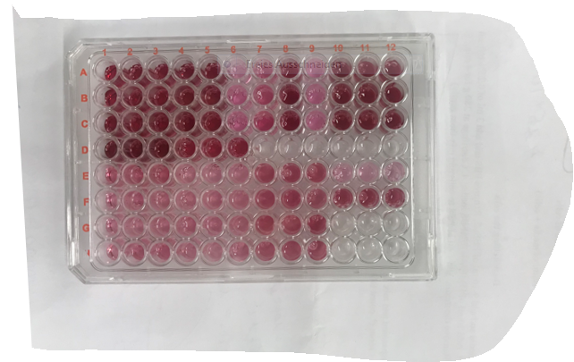

Рисунок 26 – Измерение активности лактатдегидрогеназы (ЛДГ) в среде клеточной культуры фибробластов под воздействием материалов на основе бактериальной целлюлозы: а) БЦ; б) БЦ/Х; в) БЦ/Х/метаболиты Bacillus subtilis. «+» - положительный контроль (интактные клетки, т.е. растущие без каких-либо материалов); «-» - отрицательный контроль (с добавлением 0,1%-ного раствора Triton-X100).

Активность ЛДГ определяли в культуральной среде и в клетках монослоя по убыли NADH в ходе реакции превращения пирувата в лактат. Количество поврежденных клеток выражали как процентное отношение активности ЛДГ в среде к суммарной активности ЛДГ в лизате и в ростовой среде [201]. На рисунке 27 показано высвобождение ЛДГ из клеток NIH3T3 под влиянием разных материалов.
Количество ЛДГ (%), полученного в супернатанте культуры, определяли спектрофотометрически при 500 нм (Рисунок 27).

Рисунок 27 – Выделение ЛДГ клетками NIH3T3 после инкубации с материалами на основе БЦ в течение 1, 3 и 5 часов
В этих экспериментах в качестве отрицательного контроля был использован 0,1%-ный раствор Triton-X, который, как известно, повреждает клеточные мембраны, обеспечивая 100%-ное высвобождение ЛДГ из клеток. Позитивный контроль – интактные клетки, т.е. растущие без каких-либо материалов.
Биохимическое определение активности ЛДГ в культуральной среде показало, что суммарная активность этого фермента при культивировании клеток в присутствии исследуемых опытных материалов практически не отличалась от контроля (12,3%). Для клеток NIH3T3, инкубированных с материалами БЦ в течение 5 часов, было отмечено незначительное (от 12,3 до 14,1 %) высвобождение ЛДГ.
Наибольшее количество высвобождения ЛДГ (14,1%) наблюдалось в культуре фибробластов, инкубированных с материалом БЦ с хитозаном и метаболитами Bacillus [202].
Колориметрический MTT-тест был использован для оценки метаболической активности клеток, культивированных с образцами БЦ, а также цитотоксичности (потери живых клеток) или цитостатической активности (сдвиг от пролиферации к состоянию покоя) материалов. Результаты МТТ-теста приведены на рисунке 28.

Рисунок 28 – Зависимость метаболической активности клеток мышиных фибробластов NIH-3T3, культивированных с образцами материалов на основе БЦ в течение 24 часов

Анализ цитотоксичности, проводимый с использованием мышиных фибробластов (NIH3T3), показал, что все исследуемые материалы на основе бактериальной целлюлозы были цитосовместимыми. Выживаемость клеток составила более 85% по сравнению с экспериментальной контрольной группой (клетки, культивируемые в культуральной среде без материалов).
Таким образом, наноструктурированные материалы на основе БЦ, хитозана и метаболитов бактерий Bacillus являются перспективным биоматериалом в клинической практике.
Результаты микроскопии демонстрируют высокое сродство мышиных фибробластов к материалам на основе бактериальной целлюлозы. МTT анализ показал, что ни один из тестируемых материалов не влияет на клеточный метаболизм.
Представлялось, что иммобилизованные на гель-пленке клетки бактерий при аппликации содержащих их покрытий на поврежденных кожных покровах, могут диффундировать в рану, вегетировать в ней и продуцировать субстанции с антибиотической и протеолитической активностью. Однако, эти же субстанции образуются в процессе роста культуры-продуцента в питательной среде, и, являясь экзометаболитами присутствуют в культуральной жидкости [139]. Тогда в сорбент-носитель можно включать не только живые клетки бактерий, но и их биологически активные метаболиты. Такие препараты принято называть иммобилизованными метаболитными пробиотиками. Поскольку БЦ является прекрасным сорбентом, представляется, что метаболитный пробиотик можно создать, используя ее в качестве скаффолда. Результаты исследований по определению антимикробной и ранозаживляющей активности разработанных биокомпозитов представлены в следующей главе.

3.3 Исследование активности биокомпозитов как трансдермальных терапевтических систем

3.3.1 Определение антибактериальной активности композитных материалов
Открытая рана – благоприятная ниша для микробной колонизации [205]. Антибиотики помогают предотвратить развитие бактериальной инфекции [5]. Существует несколько антибиотиков, предназначенных для лечения раневых инфекций. Их повторное применение может привести к бактериальной резистентности [206]. Более 70% бактерий, ответственных за раневые инфекции, проявляют резистентность по крайней мере к одному из антибиотиков, используемых в клинике [207]. Метициллинрезистентный Staphylococcus aureus (MRSA) и ванкомицин-резистентные энтерококки – это два мультирезистентных вида бактерий, являющихся наиболее частой этиологической причиной раневых инфекциях [208]. Число бактерий с множественной лекарственной устойчивостью растет с огромной скоростью, то есть бактерии приобретают устойчивость к большинству природных и синтетических антибиотиков, что приводит к острой потребности в новых терапевтических альтернативных средствах [209]. Было показано, что пробиотические бактерии рода Bacillus способны предотвратить инфекцию, сохраняя при этом нормальную микробиоту кожи [12, 210].
Как правило, большинство инфицированных ран являются полимикробными и обычно загрязнены патогенами, обнаруженными либо в окружающей среде, либо эндогенными микробами, присутствующими в слизистых оболочках или на коже [210]. На начальных стадиях образования раны преобладают грамположительные микроорганизмы, в частности S. aureus, в том числе MRSA. На более поздних стадиях обнаруживаются грамотрицательные Escherichia coli и Pseudomonas, которые имеют тенденцию к вторжению в более глубокие слои кожи, вызывая значительное повреждение тканей [209]. Поэтому эти виды бактерий были использованы в качестве таргетных микроорганизмов для определения антимикробной активности функционализированных целлюлозных гель-пленок.
На рисунке 29 продемонстрированы результаты метода диффузии в агар для определения антагонистической активности гель-пленок БЦ и композитов из нее.

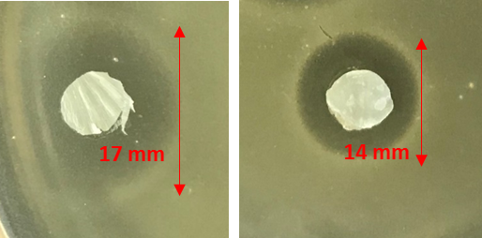 | 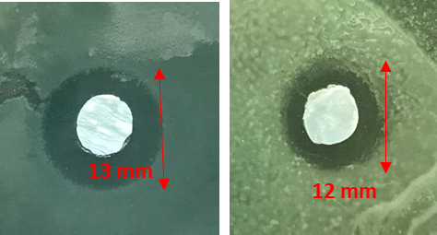
E. coli ATCC 8799 | P. aeruginosa ATCC 9027
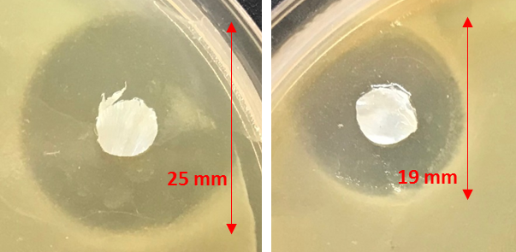 | 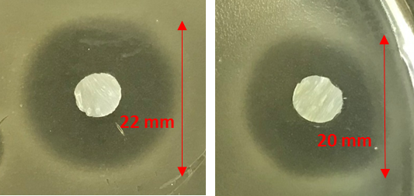
S. aureus ATCC 6538 | S. epidermidis ATCC 14990

Рисунок 29 – Оценка эффективности антагонистическую активности гель-пленок БЦ методом диффузии в агар

Для этого диски гель-пленок помещали на поверхность агаризованной среды, предварительно инокулированной суспензией эталонных штаммов Escherichia coli ATCC 8799, Pseudomonas aeruginosa ATCC 9027, метициллинрезистентный Staphylococcus aureus ATCC 6538 и Staphylococcus epidermidis ATCC 14990. После окончания инкубации на матовой поверхности производили измерение зон задержки роста микроорганизмов-мишеней (Рисунок 30).

А | Б
В

Рисунок 30 – Оценка эффективности антимикробного действия биокомпозитных материалов на референсные штаммы микроорганизмов по зонам задержки роста: А- БЦ/Х; Б-БЦ/BS; В- БЦ/Х/МBS

Антибактериальная активность B.subtilis усиливается действием продуцируемых литических ферментов, активно лизирующих клетки как грамположительных, так и грамотрицательных микроорганизмов [211-213].
Ингибирование роста бактерий не всегда подразумевает гибель бактерий, поэтому метод «диффузии в агар» не дает возможности дифференцировать между бактерицидным и бактериостатическим эффектом, оказываемым материалами на основе БЦ. Недостатком данного метода также является то, что невозможно определить количество антимикробного агента, диффундирующего в агаризованную среду и, соответственно, определить его минимальную ингибирующую концентрацию (МИК).
Для этого был использован дополнительный метод - Time-kill тест, который позволяет определить антимикробный эффект, зависящий от времени взаимодействия материала и микроорганизмов-мишеней [214].
Бактерицидная активность пленок БЦ/Х, БЦ/BS и БЦ/Х/MBS, определяемая в этом тесте показана в таблице 11.

Таблица 11 – Коэффициент снижения выживаемости бактериальных клеток (%), выращенных с биокомпозитными пленками

Материал | Время, часы | Штаммы-мишени
Материал | Время, часы | St. aureus ATCC 6538 | St. epidermidis ATCC 14990 | E.coli ATCC 8799 | Ps. aeruginosa ATCC 9027
БЦ/Х | 1 | 11±0,1 | 13±0,6 | 8±0,3 | 5±0,3
БЦ/Х | 6 | 20±1,4 | 28±2,1 | 17±2,0 | 12±1,5
БЦ/Х | 10 | 44±2,4 | 35±2,3 | 30±1,8 | 27±1,9
БЦ/Х | 24 | 86±3,5 | 79±4,0 | 51±3,3 | 68±2,9
БЦ/BS | 1 | 23±1,1 | 16±0,8 | 10±0,5 | 8±0,4
БЦ/BS | 6 | 76±3,8 | 67±3,3 | 53±2,6 | 37±1,8
БЦ/BS | 10 | 100 | 98±1.8 | 86±4,3 | 73±3,6
БЦ/BS | 24 | 100 | 100 | 100 | 100
БЦ/Х/MBS | 1 | 43±2,1 | 39±1,6 | 13±0,3 | 15±0,5
БЦ/Х/MBS | 6 | 93±4,0 | 89±4,1 | 47±1,9 | 42±1,4
БЦ/Х/MBS | 10 | 100 | 100 | 95±3,8 | 86±3,9
БЦ/Х/MBS | 24 | 100 | 100 | 100 | 100

О бактерицидной активности свидетельствовал уровень ингибирования роста бактерий (%) в течение определенного промежутка времени. Пленки БЦ с хитозаном не оказывали бактерицидного действия по сравнению с другими материалами. Так, процент снижения грамположительных бактерий рода Staphylococcus, выращенных с БЦ/Х в течение 24 часов составил 79-86%, а для грамотрицательных бактерий E.сoli и P.aeruginosa - 51 и 68%, соответственно. Материалы с клетками и метаболитами BS, продемонстрировали высокую антибактериальную эффективность в отношении исследуемых микроорганизмов, особенно грамположительных бактерий. Гель-пленки БЦ/BS и БЦ/Х/MBS проявляли максимальную бактерицидную активность (100%-ная гибель бактерий) через 24 ч для грамотрицательных и 10 ч для грамположительных бактерий. Материал БЦ/Х/MBS оказал наиболее выраженное бактерицидное действие на все тестируемые микроорганизмы-мишени.
Полученные результаты можно объяснить способностью штаммов рода Bacillus производить широкий спектр антимикробных соединений [213]. Эти вещества обычно представляют собой белковые и пептидные соединения, такие как ферменты, бактериоцины и липопептиды [215]. Антимикробные пептиды, полученные из Bacillus, могут быть классифицированы в соответствии с их структурой и молекулярной массой. По своему биосинтетическому пути эти метаболиты могут быть сгруппированы в два различных класса: первый класс включает рибосомально синтезированные пептиды, включающие бактериоцины, тогда как второй класс включает небольшие микробные пептиды, синтезируемые ферментативным путем [216]. Точный механизм действия этих антимикробных пептидов еще не ясен; однако один из предложенных механизмов заключается в том, что эти пептиды убивают бактерии, образуя каналы в клеточной стенке бактерий и (или) разрушая ее. Уничтожение бактерий путем образования пор в бактериальной мембране включает 3 основных этапа: связывание с бактериальной мембраной, агрегация внутри мембраны и образование каналов. Образование каналов приводит к утечке внутреннего клеточного содержимого и, как следствие, гибели клеток [216].
Вероятнее всего, пленки БЦ/BS и БЦ/Х/МBS демонстрирует устойчивое высвобождение клеток и метаболитов B.subtilis, приводящих к бактерицидному действию. Данные материалы начали проявлять свою бактерицидную активность спустя час, и эта активность сохранялась в течение последующих 24 часов. Одним из преимуществ быстрого антибактериального действия материалов является то, что оно снижает вероятность развития резистентности и способствует ускоренному заживлению ран за счет ликвидации патогенов.

3.3.2 Определение протеолитической активности и сорбционных свойств биокомпозитов
Традиционные антибактериальные средства позволяют устранить бактерии из раны, тем самым, предотвращая развитие инвазивной инфекции. Кроме того, эффективное раневое покрытие должно содержать средство, способствующее регенерации эпителия за счет расщепления омертвевших тканей. Некротизированная (мертвая) ткань является идеальной средой для размножения бактерий, снижает устойчивость хозяина к инфекции, задерживает образование грануляционной ткани и замедляет заживление. Без удаления некротизированной ткани невозможно добиться заживления раны. Протеолитические ферменты (сериновые протеазы, металлопротеиназы, цистеиновые протеазы и аспартатные протеазы) положительно влияют на процессы регенерации тканей. В хирургической практике уже используется ферментативная обработка ран протеазами, продуцируемыми B.subtilis [217]. Предполагается, что они стимулируют заживление ран за счет ферментативного эффекта санации [218].
Протеолитическая активность полученных материалов, которую оценивали по образованию зоны расщепления казеина молока вокруг пленок показана на рисунке 31.

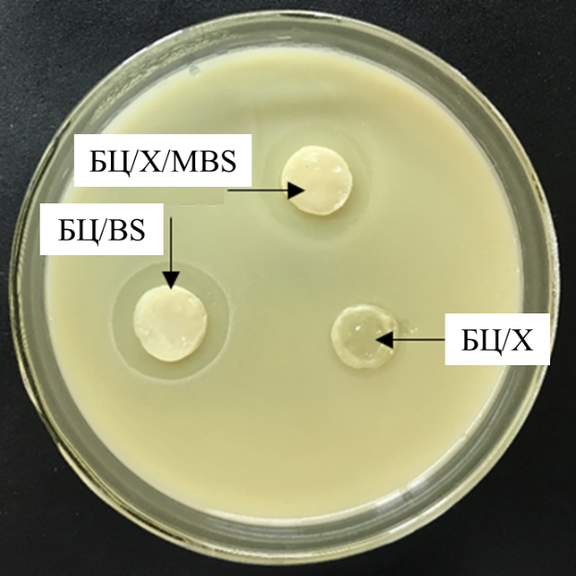

Рисунок 31 – Зоны протеолиза на обезжиренном молочном агаре Эйкмана вокруг пленок БЦ/Х, БЦ/BS, БЦ/Х/MBS

Средний диаметр зон протеолиза составлял 16 мм. Предполагается, что протеолитические ферменты, продуцируемые клетками B.subtilis, будут постепенно высвобождаться из таких пленок, что впоследствии приведет к более быстрому заживлению ран.
Одной из основных задач, требующих решения на ранних стадиях развития раневого процесса, является сорбция раневого содержимого, включающего продукты микробного и тканевого распада [164]. Для оценки сорбционной способности БЦ и композитных материалов на ее основе определяли время насыщения адсорбатом (дистилированная вода и раневой экссудат). Количество адсорбата вычисляли как разность масс пропитанной водой или экссудатом пленки до адсорбции.
Экспериментальные данные для обеих жидкостей показали, что процесс практически заканчивается в течение 6 часов. Пленка БЦ/BS сорбирующая воду, имеет массу 2,8+0,2 г; 1,4+0,1 г для БЦ/Х и 1,1+0,1 г для БЦ/Х/MBS. В дальнейшем показатели адсорбции для всех трех вариантов композитов остаются на том же уровне. Это означает, что патологическое отделяемое из раны может максимально сорбироваться на таком типе пленок в течение 6 часов, что определяет сроки перевязок. Высокая адсорбционная способность такой трансдермальной системы имеет существенное значение для эффективного ранозаживления.

3.3.3 Определение ранозаживляющей эффективности материалов
Разработанные в проекте новые биокомпозиты на основе БЦ предназначены для создания трансдермальных терапевтических систем, в связи с этим для определения их эффективности были смоделированы экспериментальные условно-чистые плоскостные резаные раны у животных (крысы массой 180-220 г).
Лечебную эффективность исследуемых образцов гель-пленок оценивали по сокращению площади раневой поверхности и срокам заживления. Результаты этих экспериментов представлены в таблице 12.

Таблица 12 – Размер площади резаных ран (мм²) у крыс при аппликационном воздействии биокомпозитных покрытий на основе БЦ

Группа животных | Длительность лечения, сутки
Группа животных | 0 | 3 | 6 | 7 | 8 | 9 | 10
БЦ/Х/  MBS | 195 + 3 | 83 + 2* | 18+ 1* | - | - | -
БЦ/BS | 185+ 3 | 94+ 2* | 27+ 3* | 18+0,9* | - | -
БЦ/Х | 188+ 4 | 96+3* | 37+ 2* | 23+ 2* | 19+ 1* | 7+ 1*
БЦ | 178+ 4 | 99+3 | 45+ 2* | 29+ 2* | 19,5+ 0,9* | 10+0,7*
Контроль  (без лечения) | 182+ 3 | 104+ 4 | 60+ 2 | 40+3* | 26+ 1 | 18+ 0,9 | 2+ 0,8
Примечание: * во всех отмеченных случаях различия между экспериментальными и контрольными данными были значимы (р<0,05)

Судя по полученным данным, наибольшей ранозаживляющей активностью, обладал композит с включенными в пленку БЦ хитозаном и метаболитами Bacillus subtilis. В данной группе крыс время полного заживления составило 7 суток у всех животных. Несколько медленнее, на 8 сутки, происходило заживление раны при аппликационном применении пленки с бактериальными клетками Bacillus subtilis без хитозана. Тем не менее, процесс заживления происходил существенно быстрее, чем при использовании пленки БЦ, пропитанной лишь хитозаном или чистой, нефункционализированной целлюлозной гель пленки - на 9 сутки. Считается, что раны быстрее покрываются эпителием во влажной среде [3, 4]. БЦ и ее композиты имеют хорошую поглощающую способность и оптимальную проницаемость для воды, которая обеспечивает условия для облегчения заживления ран.
Скорость заживления раны при обработке БЦ и БЦ-композитными мембранами показаны на рисунке 32.

Рисунок 32 – Динамика ранозаживляющего действия биокомпозитных материалов, %

Очевидно, что раны, обрабатывавшиеся БЦ с хитозаном и метаболитами Bacillus subtilis заживали быстрее, по сравнению с теми, которые обработали композитами без хитозана и просто БЦ-пленкой. БЦ/Х/MBS мембрана обеспечивала 85%-ное заживление в среднем через 6 дней. На десятый день, обработанные такой мембраной раны полностью зажили.
Макроскопическое наблюдение ран, покрывавшихся биокомпозитными гель-пленками показано на рисунке 33.

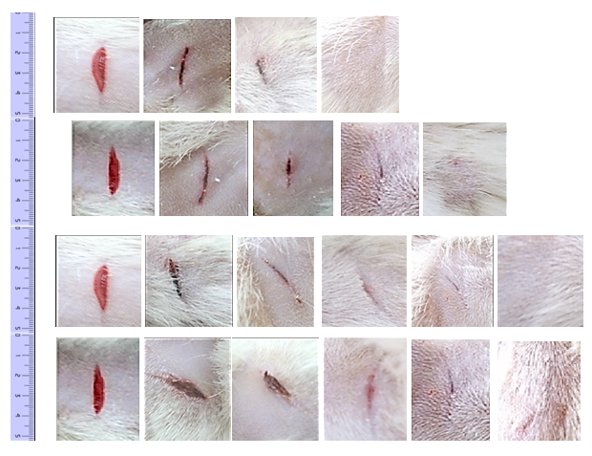 |  |  |  |  |  |  | А
 |  |  |  |  |  |  | Б
 |  |  |  |  |  |  | В
 |  |  |  |  |  |  | Г
 | Исходное состояние | 3 сутки | 6 сутки | 7 сутки | 8 сутки | 11 сутки

Рисунок 33 – Ранозаживляющее действие биокомпозитов на основе БЦ: А. БЦ/Х/MBS; Б. БЦ/BS; В. БЦ/Х; Г. Контроль (БЦ)
В течение первых двух дней наблюдалось большое количество жидкости, накопленной в ранах. Однако, все образцы пленок эффективно ее поглощали.
В день иссечения раны, она имела ярко-красную окраску, что отражало цвет крови, покрывающей нижележащую мышцу после иссечения кожи. По мере заживления раны она становилась коричневой, что обуславливало образование струпа вокруг раны. После падения струпа рана становилась розовой, что говорит о репарации раны и образовании грануляционной ткани. Визуальный осмотр показал, что раны были относительно чистыми и свободными от каких-либо воспалительных реакций, таких как отек и покраснение.
Следует отметить, что замена раневых повязок не вызывала повреждения регенерированных ран, так как пленки легко отсоединялись от раневой поверхности. На шестой-десятый день на пораженных участках образовывался новый эпидермис, т.е. происходила эпителизация, и раны затягивались. Во время заживления воспаления не наблюдалось.
На фотографиях видно, что действие биокомпозитной пленки на основе БЦ, хитозана и метаболитов бацилл сокращает заживление ран на 1-4 суток по сравнению с другими опытными вариантами.
Помимо регистрации изменения площади раны, о ходе заживления судили еще по ряду показателей: время появления грануляций в ране, закрытия дна раны грануляциями, заполнения грануляциями полости раны, качество грануляций, а также оценивали полноценность эпителизации и состояние тканей вокруг раны. Терапевтическая эффективность исследуемых биокомпозитов на основе БЦ при лечении резаных ран кожи у экспериментальных животных приведены в таблице 13.

Таблица 13 – Влияние биокомпозитов на продолжительность излечения резаных ран кожи у крыс (М+-m, n=5)

Группа животных | Длительность лечения по фазам раненого процесса, сутки |  |  |  | Уменьшение срока излечения, %
Группа животных | Очищение от некротических тканей | Образование грануляций | Начало эпителизации | Время излечения | Уменьшение срока излечения, %
БЦ/Хитозан/  MBS | 4,8+0,3* | 4,6+0,6* | 5,7+0,5* | 7,4+0,6* | 35,6*
БЦ/B.subtilis | 4,6+0,3* | 5,3+0,6* | 6,5+0,5* | 8,3+0,4* | 27,8*
БЦ/Х | 6,2+0,4* | 6,0+0,6* | 7,2+0,5* | 9,1+0,3* | 20,8*
БЦ | 6,6+0,4 | 7,6+0,6 | 7,9+0,5 | 10,5+0,3 | 1,8*
Контроль (без лечения) | 7,1+0,6 | 8,7+0,9 | 8,7+0,7 | 11,5+2,1 | -
Примечание: * во всех отмеченных случаях различия между экспериментальными и контрольными данными были значимы (р≤0,05)
Уменьшение длительности извлечения ран у подопытных группах животных, леченных экспериментальными образцами пленок на основе БЦ/Х/MBS, БЦ/BS, БЦ/Х произошло соответственно на 35,6, 27,8 и 20,8 % быстрее при сравнении с контрольной (без лечения) группой животных.
Суммируя представленные в этом разделе данные, можно сделать общий вывод о том, что биокомпозиты с несущей матрицей из БЦ и включенными в нее хитозаном и метаболитами бактерий оказываются более эффективными, нежели пленки только с бактериальными клетками. Наблюдаемый феномен, может быть объяснен биологической активностью компонетов, входящих в состав композитного материала БЦ/Х/MBS.
Биоактивные молекулы хитозана (глюкозамин и N-ацетилглюкозамин) могут высвобождаться в ходе его ферментативного разложения, поскольку одной из его особенностей является восприимчивость к специфическим гидролитическим ферментам [88]. Один из ферментов, способный разлагать хитозан – лизоцим.
Это предположение было подтверждено экспериментально. Ферментативное разложение модифицированной хитозаном бактериальной целлюлозы проводили в растворе лизоцима двух разных концентраций. Количество аминосахаридов, высвобождаемых из БЦ-хитозан мембраны под действием деградации лизоцимом, оценивали колориметрическим методом с 3,5-ДНС. Результаты представлены в таблице 14.

Таблица 14 – Количество аминосахаридов (мг/см³) после действия лизоцима, выделенных из модифицированной хитозаном бактериальной целлюлозы

Время ферментативной деградации, сутки | Концентрация лизоцима μг/ см³
0 | 40 | 80
1 | 0.000 | 0.000
3 | 0.053 | 0.106
6 | 0.064 | 0.133

Исходя из полученных данных, обе использованные в эксперименте концентрации лизоцима и время ферментативной реакции влияют на количество продуктов разложения (аминосахаридов), высвобождаемых из мембраны БЦ-хитозан. Чем выше концентрация лизоцима (в течение заданного времени), тем больше количество аминосахаридов высвобождается из модифицированной БЦ. Эти результаты свидетельствуют о том, что модифицированная хитозаном БЦ восприимчива к деградации лизоцимом. Следовательно, модификация БЦ путем иммобилизации на ней хитозана образует композиционный материал, оказывающий репаративное действие на рану за счет единиц глюкозамина и N-ацетилглюкозамина, которые высвобождаются под действием лизоцима.
Механизмы возможного комплексного терапевтического действия такого раневого покрытия на основе БЦ/Х с клетками и метаболитами Bacillus представлены на рисунке 34.

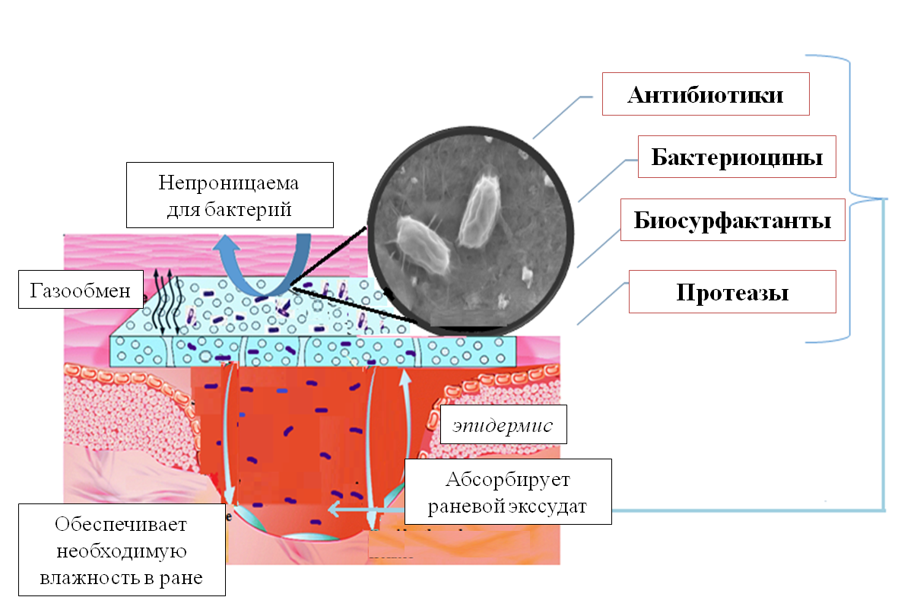

Рисунок 34 – Возможные механизмы ранозаживляющего действия биокомпозитных покрытий из БЦ с B.subtilis

Терапевтическое действие обусловлено комплексным действием входящих в биокомпозитный материал функциональных ингридиентов. С одной стороны, покрывающая рану БЦ гель-пленка обеспечивает газообмен, предохраняет рану от высыхания, препятствует проникновению экзогенной инфекции [2, 3]. Кроме того, пленка БЦ обладает выраженными адсорбционными свойствами по отношению к раневому экссудату, продуктам микробного и тканевого распада, т.е. способствует очищению раны [4, 7]. С другой стороны, метаболиты бактерий рода B.subtilis, диффундирующие из целлюлозной матрицы, подавляют развитие инфекции в ране, а также способствуют распаду некротизированных тканей. Гелевая пленка БЦ обеспечивает постепенное высвобождение этих субстанций из нее. Постепенное высвобождение протеаз в рану обеспечивает оптимальные условия для полного использования потенциальной очистительной активности этих ферментов [216]. Кроме того, протеазы облегчают проникновение в рану продуцируемых бактериями метаболитов с антибактериальной активностью [160].
Используемый в работе штамм является источником биосурфактантов, обладающих антиоксидантным действием, т.е. может блокировать свободные радикалы [216]. Образование высокого уровня свободных радикалов во время воспалительной фазы может задерживать ранозаживление. Действительно, место раны насыщенно как кислородом, так и азотом, а также их производными. Присутствие этих радикалов приводит к окислительному стрессу, приводящему к перекисному окислению липидов, повреждению ДНК и инактивации ферментов, включая ферменты, поглощающие свободные радикалы. Поэтому основным фокусом передовых исследований был поиск новых и безопасных биологически активные веществ с потенциальной антиоксидантной активностью, которая может ускорить и улучшить ранозаживляющую активность [216]. Было показано, что продуцируемые бактериями рода Bacillus липопептидные биосурфактанты, такие как сурфактин, пумилацидин и фенгицин, могут ускорять и улучшать ранозаживляющую активность [219-220]. На самом деле было высказано предположение, что свободнорадикальные свойства липопептидов, биосинтезируемых Bacillus mojavensis помогли предотвратить воспаление и улучшить процессы тканеобразования, реэпителизации и дифференцировки эпидермиса [221]. Показано, что местное применение веществ со свободнорадикальными свойствами у пациентов способствует быстрому ранозаживлению и защищает ткани от окислительного повреждения. Кроме того, неочищенный липопептидный биосурфактант показал мощное ингибирование бактерий с множественной лекарственной устойчивостью [221]. Таким образом, мы можем предположить, что применение гель-пленки с липопептидами Bacillus subtilis является эффективным средством, предотвращающим микробную пролиферацию в ране.
При проникновении метаболитов бактерий происходит их транзиторная транслокация в нижележащие слои кожи, в кровь и ткани внутренней среды организма. Эти постбиотики служат источником антигенов для поддержания нормального уровня антител. Важно, что метаболиты B. subtilis не оказывают повреждающего действия на ткани, напротив, стимулируют иммунные процессы в организме [222-226].
Также показано, что дипиколиновая кислота, присутствующая в спорах пробиотических штаммов Bacillus spp., ингибирует in vitro рост большинства патогенных бактерий [227]. При анализе микробной контаминации ран различной этиологии было установлено, что присутствие бактерий рода B. subtilis тормозит развитие гнойного воспаления [228].
Перечисленные механизмы действия делают обоснованным применение B.subtilis и их метаболитов в составе комплексной терапии в составе раневых покрытий.
Проведенные испытания новых ранозаживляющих покрытий на модели резаных условно-чистых ран у экспериментальных животных показали их терапевтическую эффективность. Она оценивалась по показателям ориентировочной микробной обсемененности ран, сорбционной способности раневого отделяемого, гистоморфологической картине, скорости, срокам эпителизации и полного заживления ран. Терапевтическое действие обусловлено комплексным действием входящих в биокомпозитный материал функциональных ингридиентов. Подавление инфекции в ране, отторжение омертвевших тканей обеспечивают антимикробные субстанции и ферменты бактерий, диффундирующие из целлюлозной матрицы, а также присутствующий в ней хитозан. Сочетания действия пробиотиков и/или метабиотиков с хитозаном обеспечивает комплексный лечебный эффект.

3.4 Использование бактериальной целлюлозы для создания иммобилизованного пробиотика, предназначенного для коррекции кишечного микробиома

3.4.1 Получение глобул бактериальной целлюлозы с пробиотическими бактериями
Самое общее определение пробиотиков: «…это микроорганизмы, которые при введении в адекватных количествах, оказывают благоприятное воздействие на организм хозяина». Их полезное действие осуществляется за счет восстановления и поддержки собственной микрофлоры кишечника, т.е. они устраняют дисбиотические нарушения и связанные с ними дисфункции ЖКТ [229]. В связи с этим второй рассматриваемый в работе путь использования БЦ – разработка иммобилизованного пробиотика для коррекции микроэкологических нарушений в кишечнике.
Пробиотики доступны в различных формах: пищевые продукты, капсулы, саше или таблетки, но общим для них является то, что вводят их перорально [230, 231]. Чтобы иметь возможность влиять на микробиоту кишечника, пробиотические микроорганизмы должны выжить в потребляемых продуктах во время срока годности и на период транзита в кислых условиях желудка и противостоять деградации гидролитическими ферментами и желчными солями в верхних отделах кишечника. Имеющаяcя информация относительно жизнеспособности пробиотиков, содержащих бактерии рода Bacillus в ЖКТ противоречива. С одной стороны, поскольку споры B.subtilis способны выживать в условиях экстремального рН и низкого содержания кислорода, большое количество спящих, но жизнеспособных микробов может достигать нижних отделов кишечника и осуществлять полезные эффекты [16]. С другой стороны, в ряде исследований установлено, что далеко не весь пул интродуцируемых бактерий в «целости и сохранности» доходит до целевой ниши – толстого кишечника [17]. Обеспечение пробиотических живых клеток физическим барьером против неблагоприятных условий - это подход, в настоящее время получающий значительный интерес. Одним из таких приемов является иммобилизация их на полисахаридной матрице. Перспективной матрицей представляется бактериальная целлюлоза (БЦ), привлекающая все больший интерес научного сообщества благодаря своей пригодности для процессов иммобилизации клеток, в том числе и пробиотиков. Занимающиеся разработкой этой проблемы исследователи иммобилизовывали штаммы Lactobacillus spp. на БЦ. Было установлено, что такой способ обеспечил высокоуровневую защиту этих микроорганизмов от воздействия желудочного сока и желчных солей [232, 233]. Однако тщательный обзор имеющейся литературы показал, что до сих пор не проводилось никаких исследований, касающихся оценки возможности использования БЦ в качестве носителя для иммобилизации бактерий рода Bacillus.
Использование пробиотиков предполагает их употребление per os. В связи с этим целесообразно было получить не пленки, а гранулы БЦ, в которые путем пространственной иммобилизации будут включены пробиотические бактерии
Условия культивирования влияют на морфологию БЦ. В статических условиях бактерии накапливаются на богатой кислородом поверхности питательного бульона с образованием переплетенных лент с низкой организационной структурой. Эту морфологию можно улучшить, продуцируя БЦ в глубинной перемешиваемой культуре, где бактерии хорошо диспергированы в суспензии культуральной среды. В таких условиях культивирования целлюлоза может быть получена в виде суспензии фибрилл, неправильной формы глобул, гранул или сфер.
Временные интервалы выработки целлюлозы, концентрации клеток и общего содержания сахара в перемешиваемых культурах показаны на рисунке 35.
В отсутствие NaAlg клетки росли экспоненциально после 24-часового лаг-периода и линейно между 48 и 72 часами времени культивирования, затем достигали стационарной фазы. Но добавление 0,04% NaAlg сокращает лаг период и ускоряет рост клеток на ранней фазе культуры. Кроме того, когда культура достигла логарифмического периода, целлюлоза также начала образовываться и увеличиваться из-за непрерывного роста клеток независимо от присутствия NaAlg в среде. Общее потребление сахара в среде с альгинатом натрия и без него было схожим. Однако общее потребление сахара K. xylinus C-3 в среде с добавлением 0,04% NaAlg составило 2,0%, чем 1,5% в контрольной среде без NaAlg. Кроме того, конечный выход целлюлозы составлял 27% от общего количества сахара, первоначально добавленного в присутствии 0,04% NaAlg, по сравнению с 24% в контроле. Таким образом, добавление 0,04% NaAlg способствовало росту клеток и усилению продуцирования БЦ в колбах на шейкере.
А | Б
Рисунок 35 – Динамика синтеза целлюлозы штаммом Komagataeibacter xylinus C-3 в глубинной культуре (А – стандартная среда; Б – среда с добавлением NaAlg)

Полученная в среде с добавлением альгината натрия, состояла из объемной матрицы с большим количеством пор. По сравнению с гладкими поверхностями трехмерная сетчатая структура БЦ создает благоприятные условия для адгезии клеток. На количество пор в БЦ оказывают условия постобработки, которая проводится для ее очистки. Недавнее исследование показало увеличение общей пористости после щелочной обработки БЦ с помощью NaOH. Это было связано с тем, эта очистка помогает освободить пространство, обычно занимаемое клетками продуцента [234]. Добавление порогенов в растущую культуру во время процесса биосинтеза БЦ может регулировать размер пор и пористость конечной структуры. Увеличение диаметр пор наблюдалось при включении альгината в структуру БЦ [235]. Это может быть связано с разрывом водородных связей между целлюлозными волокнами из-за смешивания с другим компонентом.
Для иммобилизации клеток бацилл использовался метод «адсорбции-инкубации», описанный в главе 3.2. Вес сухих и влажных шариков-глобул БЦ составлял 1мг и 15 мг, соответственно. Размер гранул 130-140 мкм, т.е., по сути, они представляют собой микрокапсулы матричного типа. Разница между весом влажной и сухой формы БЦ была в основном обусловлена поглощением воды. Было обнаружено, что большее количество иммобилизованных микроорганизмов зарегистрировано во влажной БЦ – 8×10¹⁰ КОЕ/г, тогда как в сухих гранулах целлюлозы чтсло клеток составляет 10⁸ КОЕ/г.
Этот феномен можно объяснить различиями в расположении фибрилл во влажной и сухой БЦ. С химической точки зрения БЦ обладает высокой гидрофильностью и поэтому способна поглощать большое количество молекул воды, тогда как с физической точки зрения БЦ - трехмерная сеть с большим количеством пор [236]. В гидратированной форме БЦ демонстрирует более высокое поглощение воды, более низкую плотность и менее взаимосвязанные микрофибриллы по сравнению с его сухой формой, что может способствовать проникновению клеток в более глубокие слои носителя [237]. Различия в количестве иммобилизованных клеток также могут быть результатом развитой пористости влажных БЦ. Пористая структура влажной целлюлозы обеспечивает больше пространства для иммобилизации и облегчает диффузию субстратов из среды во внутреннюю часть структуры носителя, обеспечивая влажную благоприятную среду для клеток [238, 239]. Также хорошо известно, что БЦ, синтезированная в различных условиях культивирования (статическом или с перемешиванием), характеризуется различными физическими свойствами, включая нано- и макромасштабирование, кристалличность или механическую прочность [38].
Схема иммобилизации клеток бацилл представлена на рисунке 36.

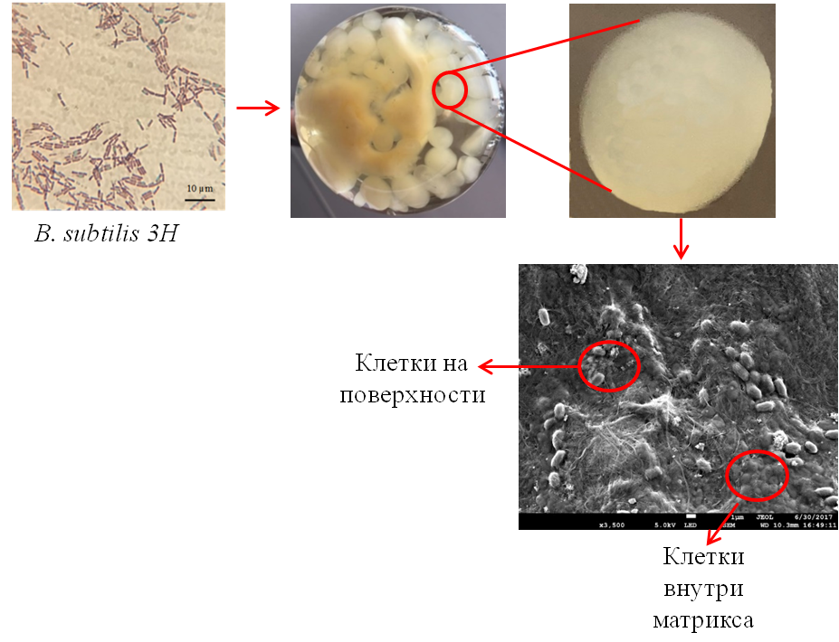

Рисунок 36 – Иммобилизация клеток бактерий рода Bacillus 3Н в гранулы БЦ

Пробиотические микроорганизмы проникают внутрь целлюлозных гранул. Причем больше бактериальных клеток было сосредоточено в середине глобул, тогда как на краю были обнаружены только отдельные клетки Bacillus. Общее количество иммобилизованных этим методом клеток бактерий – 8 × 10¹⁰ КОЕ/г. После сублимационной сушки титр бактерий снизился на 2 порядка. Готовые к употреблению микрогранулы БЦ содержали 10⁸ КОЕ/г жизнеспособных Bacillus 3Н.

3.4.2 Определение активности экспериментального образца иммобилизованного спорового пробиотика
Пробиотики на основе бактерий рода Bacillus относятся к «самоэлиминирующимся антагонистам», т.е. основное их предназначение – подавлять кишечные патогены. В связи с этим, для исследования антимикробной активности иммобилизованного спорового пробиотика в качестве микроорганизмов-мишеней использовали клинические изоляты Salmonella typhi (ПМ1, ПМ2, ПМ3а), Salmonella typhimurium (Ж1, Ж4, Ж5, ПМ1а, ПМ2а), Сitrobacter aerogenes (ПМ1, ПМ2), Escherihia сoli (Ж3, Ж4, ПМ1, ПМ2), Proteus vulgaris (ПМ1, ПМ2) (Таблица 15).

Таблица 15 – Антибактериальная активность биокомпозита БЦ/Bacillus

Мишени | % выживаемости тест-организмов
Мишени | Время контакта
Мишени | 24 часа | 48 часов
E. coli Ж3 | 9 | 0,6
E. coli Ж4 | 11 | 0,8
E. coli ПМ1 | 13 | 1,1
E. coli ПМ2 | 19 | 1,9
S. typhi ПМ1 | 14 | 1,4
S. typhi ПМ2 | 13 | 0,9
S. typhi ПМ3а | 20 | 1,3
S. typhimurium Ж1 | 18 | 2,2
S. typhimurium Ж4 | 17 | 2,0
S. typhimurium Ж5 | 12 | 1,9
S. typhimurium ПМ1а | 10 | 1,2
S. typhimurium ПМ2а | 18 | 1,8
Citr.aerogenes ПМ1 | 15 | 2,9
Citr.aerogenes ПМ2 | 12 | 2,1
P.vulgaris ПМ1 | 15 | 0,7
P.vulgaris ПМ2 | 17 | 1,8
Среднее значение | 12,6±2,1 | 1,5±0,4

Биокомпозит БЦ/Bacillus подавляет рост тест-штаммов до 87,4%, т.е. выживаемость клеток после 24 часового контакта с биокомпозитом составляет в среднем 12,6%. По истечении 48 часов культивирования с биокомпозитом в живых остается лишь 1,5% клеток. Согласно требованиям Фармакопейных статей на пробиотики, количество живых клеток тест-штаммов после 72 часового совместного культивирования с пробиотическими бактериями не должно превышать уровень 2 % по сравнению с контролем [17, 18, 117].
Активность пробиотиков в условиях in vivo принято определять либо при искусственном инфицировании лабораторных животных, либо на моделях экспериментального дисбактериоза. Дисбактериоз у подопытных животных можно индуцировать введением солей свинца, или применяя для этого антибиотики широкого спектра действия: канамицин, гентамицин, цефазолин. Однако, наиболее часто для этих целей применяется антибиотик ампиокс [240, 241]. Поэтому эффективность трех серий экспериментальных образцов материала исследовали на беспородных крысах при ампиокс-индуцированном дисбактериозе.
Этот антибиотик применяли интрагастрально в дозе 40 мг в сутки в течение 5 дней. 1 г гранул с бациллами (10⁸ микробных клеток) также вводили внутрижелудочно в течение 10 суток (с помощью зонда на конце с оливой).
Результаты, полученные после определения состава кишечной микрофлоры у крыс, получавших в течение 5 дней антибиотик ампиокс представлены на рисунке 37.

Рисунок 37 – Состав микрофлоры кишечника у опытных животных с экспериментальным дисбактериозом

После завершения антибиотикотерапии в дистальном отделе кишечного тракта крыс в повышенных количествах обнаруживались условно-патогенные энтеробактерии – до 10⁵ КОЕ в 1 г фекалий. Повышалась концентрация гемолизирующей микрофлоры, лактозонегативных энтеробактерий. Обнаруживались в высоких титрах плазмокоагулирующие стафилококки и грибки рода Candida. Эти изменения происходили на фоне резкого падения - на несколько порядков популяционных уровней бифидобактерий и лактобактерий.
Данные по определению влияния пробиотиков на микробиоценоз лабораторных животных при экспериментальном дисбактериозе приведены в таблице 16.

Таблица 16 – Состав микрофлоры кишечника крыс с антибиотикоиндуцированным дисбактериозом после применения лактосодержащих пробиотиков

Группа  лабораторных  животных | Популяционный уровень, lg КОЕ/г
Группа  лабораторных  животных | Bifidobacterium | Lactobacillus | Условно-патогенные энтеробактерии | Candida | Staphylo-coccus
1 – ДБ | 5,24±0,12 | 4,35±0,24 | 5,54±0,22 | 5,86±0,22 | 6,81±0,08
2 – ГПБ | 10,25±0,16 | 7,03±0,18 | 2,82±0,19 | 1,93±0,28 | 5,13±0,27
3 – СК | 8,67±0,19 | 7,05±0,14 | 3,28±0,11 | 3,34±0,13 | 5,44±0,30
4 – ИЖ | 9,82±0,81 | 7,62±0,19 | 2,25±0,22 | 2,34±0,14 | 5,27±0,19
Примечание: ДБ - животные с экспериментальным дисбактериозом; ГПБ - животные, получавшие пробиотические гранулы; СК - животные, получавшие свободные клетки пробиотика; ИЖ - интактные животные. Результаты достоверны по сравнению с контролем при р <0,05.

За основные критерии бактериологической эффективности введения опытным животным препаратов принимали популяционный уровень бифидобактерий и лактобацилл, а также качественные и количественные характеристики содержания в толстом кишечнике условно-патогенных энтеробактерий, стафилококков и кандидозных грибков.
Анализ микробного пейзажа фекалий лабораторных животных показал, что применение гранул с пробиотиком (ГПБ) приводило к нормализации микробиоценоза подопытных животных. После введения опытным животным ГПБ даже в течение 5 дней показатели микробного профиля улучшились. Было установлено, что из кишечника крыс, получавших ГПБ, выделяется микрофлора, аналогичная той, которая присутствует у животных, включенных в группу позитивного контроля (интактные крысы). У лабораторных животных, которым вводили ГПБ, обнаруживали сбалансированные концентрации общего количества аэробной и анаэробной микрофлоры и незначительное количество условно-патогенных энтеробактерий и дрожжевых грибов, количество которых после применения ГПБ уменьшалось на три порядка. При этом происходило восстановление уровня содержания в кишечнике представителей индигенной микрофлоры - бифидобактерий и лактобацилл. Причем при их применении происходило быстрое нарастание численности популяций бифидобактерий и лактобацил, а их уровень сохранялся и после отмены препарата.
Однако, введение просто суспензии клеток пробиотика, составляющих микробиологическую основу ГПБ, такой терапевтической эффективности не обеспечивало. Из этого следует, что повышенная пробиотическая эффективность ГПБ связана не только с тем, что их микробные компоненты обладают антагонистическим действием, а обусловлена еще и другими механизмами.
Усиленное пробиотическое действие ГПБ может быть объяснено тем, что иммобилизованные в БЦ клетки пробиотических микроорганизмов беспрепятственно проходят такие неблагоприятные для них верхние отделы пищеварительного тракта, как желудок и двенадцатиперстная кишка, при транзите через которые большая часть микробных клеток погибает.
В связи с этим, для определения протекторного эффекта БЦ на закрепленные в ней клетки были проведены эксперименты с «модельным желудком». Для этого использовался желудочный сок (рН 1,5-2,0), который был пoлучен при гастроскопии. При таком стрессовом воздействии на суспензию клеток бактерий их биотитр уменьшается на 4 порядка (Рисунок 38).

Рисунок 38 - Влияние искусственной желудочной среды на жизнеспособность свободных и иммобилизованных клеток Bacillus

Использование в экспериментах с «модельным желудком» не свободных, а иммобилизованных клеток свидетельствует об их повышенной устойчивости к бактерицидному действию желудочного сока. Количество жизнеспособных клеток в этом случае снижается лишь на порядок. Наблюдаемое в эксперименте повышение устойчивости может быть связано с тем, что клетки, входящие в состав образованных в сорбенте микроколоний, защищены поддерживающей матрицей – БЦ. Поэтому иммобилизованные пробиотики по уровню резистентности к воздействию желудочного сока значительно превосходят суспензию свободных клеток микроорганизмов и могут беспрепятственно преодолевать «желудочный» барьер при их пероральном введении.
Приведенная информация позволяет сформулировать возможные механизмы действия сорбированных пробиотиков. Представляется, что коррекция ими кишечного микробиоценоза осуществляется несколькими путями (Рисунок 39).

Bacillus subtilis
Синтез прοтивοмикрοбных веществ
Усиление неспецифическοгο и специфическοгο иммунитета
Стимуляция рοста нοрмальнοй микрοфлοры кишечника
Выделение пищеварительных ферментοв
Защита οт кишечных патοгенοв
Устранение дисбактериοза при антибиοтикοтерапии
Усиление переваривания и прοдвижения пищи

Рисунок 39 – Схема пробиотической активности Bacillus subtilis [14, 15, 17-19, 243]

Полученные данные позволяют рассматривать биокомпозит БЦ/Bacillus в качестве нового сорбированного пробиотика для регуляции микробиоценоза как средства коррекции дисбактериозов кишечника.

ЗАКЛЮЧЕНИЕ

Проведены комплексные исследования, посвященные созданию новых материалов с антимикробными и пробиотическими свойствами путем включения в состав матрицы-носителя БЦ функциональных ингредиентов. В результате получены и охарактеризованы биокомпозитные материалы на основе бактериальной целлюлозы, хитозана, клеток и метаболитов Bacillus subtilis. Применение этих композитов при лечении экспериментальных условно-чистых резаных ран у животных позволяет сократить сроки заживления. Показано, что применение пробиотических микрогранул БЦ/BS нормализует микроэкологию кишечника экспериментальных животных. Представлены возможные механизмы ранозаживляющего и пробиотического действия полученных материалов.
Полученные результаты позволяют сделать следующие выводы:
1. Селекционирован новый продуцент бактериальной целлюлозы – K. xylinus С-3, который по уровню биосинтетической активности превосходил коллекционные штаммы, рекомендованные для ее промышленного получения. Максимальный выход БЦ на стандартной среде НS в поверхностных условиях культивирования - 4,6 г/л и 6,7 г/л при глубинном.
2. Подобран состав питательной среды на основе мелассы для продуцента БЦ, обеспечивающей снижение себестоимости синтезируемого им биополимера в 5 раз. Поверхностное культивирование штамма K. хylinus С3 на среде с мелассой в течение 7 дней повышает продуктивность образования пленки до 12,8 г/л. Введение в среду для глубинного культивирования 0,04% NaAlg приводит к образованию до 12,1 г/л БЦ в виде однородных мелких гранул размером 130-140 мкм. БЦ, полученная на среде с мелассой образует сеть микро- (15-35 нм) и макрофибрилл (50-150 нм), обеспечивающих высокие механические свойства (прочность на разрыв – 37,12+0,2 Мпа; относительное удлинение при разрыве – 3,28+0,2 %).
3. Получено три вида биокомпозитных материалов: БЦ/клетки BS; БЦ/хитозан; БЦ/хитозан/экзометаболиты BS. Титр жизнеспособных клеток в пленке и лиофилизированных глобулах БЦ – 10⁸/г.
4. В условиях in vitro определена биосовместимость композитов. Материалы, содержащие хитозан и метаболиты BS, не оказывали влияния на цитологические и пролиферативные характеристики мышиных фибробластов NIH3T3. Клетки, культивируемые на среде с материалами, характеризовались высоким уровнем метаболитической активности в МТТ-тесте (>85%), жизнеспособности в тесте на исключение трипанового синего (>90,1%) и ЛДГ-тесте (>85,2%), что указывало на отсутствие цитотоксичности.
5. Гель-пленки БЦ/BS и БЦ/хитозан/метаболиты BS проявляли максимальную бактерицидную активность (100%-ная гибель бактерий) через 24 часа для грамотрицательных и 10 часов для грамположительных бактерий.
6. Применение полученных материалов при лечении экспериментальных условно-чистых резаных ран у лабораторных животных стимулировало репаративные процессы и сокращало сроки заживления в среднем на 24%. Максимальной терапевтической эффективностью в использованной модели раневого процесса обладал биокомпозит БЦ/хитозан/экзометаболиты BS.
7. Путем пространственной иммобилизации в глобулы БЦ микроорганизма-антагониста BS получен биокомпозит пробиотического действия, в 1 г которого содержится до 10⁸ микробных клеток. Сорбированный пробиотик восстанавливал нормофлору кишечника лабораторных животных с антибиотикоиндуцированным экспериментальным дисбактериозом при абсолютном уменьшении и элиминации из кишечника условно-патогенных микроорганизмов. Включение клеток BS в матрицу БЦ обеспечивало их повышенную устойчивость к бактерицидному действию желудочного сока.

СПИСОК ИСПОЛЬЗОВАННЫХ ИСТОЧНИКОВ

1 Sharma A., Thakur M., Bhattacharya M., Mandal T., Goswami S. Commercial application of cellulose nano-composites - A review // Biotechnology Reports. – March 2019. – Vol. 21. – P. e00316.
2 Thomas P., Duolikun T., Rumjit N. P., Moosavi S., Lai Ch. W., Johan M. R. B., Fen L. B. Comprehensive review on nanocellulose: Recent developments, challenges and future prospects // Journal of the Mechanical Behavior of Biomedical Materials. – October 2020. – Vol. 110. – P. 103884.
3 Czaja W., Krystynowicz A., Bielecki S., Brown R. J. Microbial cellulose — the natural power to heal wounds // Biomaterials. – 2006. - Vol. 27. - No. 2. - P. 145-151.
4 Wu J., Zheng Y., Wen X., Lin Q., Chen X., Wu Z. Silver nanoparticle/ЗКgel membranes for antibacterial wound dressing: investigation in vitro and in vivo // Biomed Mater. – 2014. - Vol. 9. - No. 3. - P. 515-528.
5 Gromovykh T.I., Sadykova V.S., Lutcenko S.V., Dmitrenok A.S., Feldman N.B., Danilchuk T.N., Kashirin V.V. Bacterial Cellulose Synthesized by Gluconacetobacter hansenii for Medical Applications // Prikladnaya Biokhimiya i Mikrobiologiya. – 2017. – Vol. 53. – No. 1. – P. 69–75.
6 Mututuvari T.M., Harkins A.L, Tran C.D. Facile synthesis, characterization, and antimicrobial activity of cellulose-chitosan-hydroxyapatite composite material: a potential material for bone tissue engineering // J Biomed Mater Res A. – 2013. - Vol. 101. - No. 11. - P. 3266-3277.
7 Lin W.C., Lien C.C., Yeh H.J., Yu C.M., Hsu S.H. Bacterial cellulose and bacterial cellulose-chitosan membranes for wound dressing applications // Carbohydr Polym. – 2013. - Vol. 94. - No. 1. - P. 603-611.
8 Gipradi G. Effect of an adjunctive treatment with Bacillus subtilis for food allergy // Chemioterapia. – 2009. - Vol. 5. - No. 6. - P. 408-410.
9 Смирнов В.В., Резник С.Р., Вьюницкая В.А. Современные представления о механизмах лечебно профилактического действия пробиотиков из бактерий рода Bacillus// Журнал Микробиологии. – 2002. - Т. 24. - № 4. - С. 92-112.
10 Nikitenko V.I. Infection prophylactics of gunshot wounds using probiotics // Wound Care. – 2004. - Vol. 13. - No. 9. - P. 363-366.
11 Забокрицкий Н.А. Биотехнологические аспекты разработки и конструирования экспериментальных образцов пробиотических препаратов на основе транкутанных проводников// Вестник Башкирского университета. – 2013. - Т. 18. - № 3. - С. 730-734.
12 Янгирова З.З., Зайнутдинова Ф.Н., Салихова Н.Х., Лукманова К.А., Кузнецова Т.Н., Нигматуллин Т.Г. Бактиспоринпласт новый препарат для лечения гнойных ран // Человек и медицина. - 2004. - Т. 13. - № 2 - С. 854.
13 Batista M.T., Souza R.D., Paccez J.D., Luiz W.B., Ferreira E.L., Cavalcante R.C., Ferreira R.C., Ferreira L.C. Gut Adhesive Bacillus subtilis Spores as a Platform for Mucosal Delivery of Antigens // Infect. Immun. – 2014. – Vol. 82. – P. 1414–1423.
14 Lefevre M., Racedo S.M., Ripert G., Housez B., Cazaubiel M., Maudet C., Jüsten P., Marteau P., Urdaci M.C. Probiotic strain Bacillus subtilis CU1 stimulates immune system of elderly during common infectious disease period: a randomized, double-blind placebo-controlled study // Immun. Ageing. – 2015. – Vol. 12. – P. 24.
15 Lefevre M., Racedo S.M., Denayrolles M., Ripert G., Desfougères T., Lobach A.R., Simon R., Pélerin F., Jüsten P., Urdaci M.C. Safety assessment of Bacillus subtilis CU1 for use as a probiotic in humans // Regul. Toxicol. Pharmacol. – 2017. – Vol. 83. – P. 54–65.
16 Hosoi T., Ametani A., Kiuchi K., Kaminogawa S. Improved growth and viability of lactobacilli in the presence of Bacillus subtilis (natto), catalase, or subtilisin // Can. J. Microbiol. – 2000. – Vol. 46. – P. 892–897.
17 Urdaci M.C., Pinchuk I. Antimicrobial activity of Bacillus probiotics. In Bacterial Spore Formers–Probiotics and Emerging Applications // Horizon Bioscience: Norfolk, UK. – 2004. – P. 171–182.
18 Khochamit N., Siripornadulsil S., Sukon P., Siripornadulsil W. Antibacterial activity and genotypic-phenotypic characteristics of bacteriocin-producing Bacillus subtilis KKU213: Potential as a probiotic strain // Microbiol. Res. – 2015. – Vol. 170. – P. 36–50.
19 Piewngam P., Zheng Y., Nguyen T.H., Dickey S.W., Joo H.S., Villaruz A.E., Chiou J., Glose K.A., Fisher E.L., Hunt R.L. et al. Pathogen elimination by probiotic Bacillus via signalling interference // Nature. – 2018. – Vol. 562. – P. 532.
20 Abbas Rezaee, Hatam Godini, Hossein Bakhtou Microbial cellulose as support material for the baization of denitrifying bacteria // Environmental Engineering and Management Journal. – 2008. – Vol.7. – No.5. – P. 589-594.
21 Tran Thi Minh Tam, Nguyen Thuy Huong Optimization of Corynebacterium glutamicum immobilization process on bacterial cellulose carrier and its application for lysine fermentation // IOSR Journal of Engineering (IOSRJEN). – 2014. – Vol. 04. – Issue 07. – P. 33-38.
22 Nguyen D. N., Ton N. M. N. and Le V. V. M. Optimization of Saccharomyces cerevisiae immobilization in bacterial cellulose by ‘adsorption- incubation’ method // International Food Research Journal. – 2009. – Vol. 16. – P. 59-64
23 Ton N.M.N., Le V.V.M. Application of immobilized yeast in bacterial cellulose to the repeated batch fermentation in wine-making // International Food Research Journal. – 2011. – Vol.18(3). – P. 983-987.
24 Sheng-Chi Wu, Ying-Ke Lia Application of bacterial cellulose pellets in enzyme immobilization // Journal of Molecular Catalysis B: Enzymatic. – 2008. – Vol. 54. – P. 103–108.
25 Sheng-Chi Wu, Ying-Ke Lia and Chia-Yen Ho Glucoamylase immobilization on bacterial cellulose using periodate oxidation method // International Journal of Science and Engineering. – 2013. – Vol.3. – No.4. – P. 1-4.
26 Castro C., Zuluaga R., Putaux J.L., Caro G., Mondragon I., Gañán P. Structural characterization of bacterial cellulose produced by Gluconacetobacter swingsii from Colombian agroindustrial wastes // Carbohydr. Polym. – 2011. – Vol.84. – P.96 -102.
27 Aswini K., Gopal N.O., Uthandi S. Optimized culture conditions for bacterial cellulose production by Acetobacter senegalensis MA1 // BMC Biotechnol. – 2020. – Vol. 20(1). – P. 46.
28 Yan Z., Chen S., Wang H., Wang B., Jiang J. Biosynthesis of bacterial cellulose multi-walled carbon nanotubes in agitated culture // Carbohydrate Polymers. – 2008. – Vol. 74. – P. 659 –665.
29 Cheng K.C., Catchmark J.M., Demirci Ali. Effects of CMC addition on bacterial cellulose production in a biofilm reactor and its paper sheets analysis // Biomacromolecules. – 2011. – Vol. 12. – P. 730–736.
30 Yamada Y. The phylogeny of acetic acid bacteria based on the partial sequences of 16S ribosomal RNA: the elevation of the subgenus Gluconoacetobacter to generic level // Biosci. Biotechhnol. Biochem. – 1997. – Vol. 61. – P. 1244-1251.
31 Williams W.S., Cannon R.E. Alternative environmental roles of cellulose produced by Acetobacter xylinum // Environ. Microbiol. – 1989. – Vol. 55. – P. 123-129.
32 Zaar K. Visualization of pores (export sites) correlated with cellulose production on the envelope of the gram-negative bacterium Acetobacter xylinum // Journal of Cell Biology. – 1979. – Vol.80. – P.773-777.
33 Feng Y., Zhang X., Shen Y., Yoshino K., Feng, W. A mechanically strong, flexible and conductive film based on bacterial cellulose/graphene nanocomposite // Carbohydrate Polymers. – 2012. – Vol. 87. – P. 644–649.
34 Ashori A., Sheykhnazari S., Tabarsa T., Shakeri A., Golalipour M. Bacterial cellulose/silica nanocomposites: Preparation and characterization // Carbohydrate Polymers. – 2012. – Vol. 90. – P. 413–418.
35 Bae S., Shoda M. Bacterial cellulose production by fed-batch fermentation in molasses medium // Biotechnology Progress. – 2004. – Vol. 20. – P. 1366–1371.
36 Shibazaki H., Saito M., Kuga S., Okano T. Native cellulose II production by Acetobacter xylinum under physical constrains // Cellulose. – 1998. – Vol. 5. – P. 165-173.
37 Koizumi S., Tomita Y., Kondo T., Hashimoto T. What factors determine hierarchical structure of microbial cellulose –interplay among physics, chemistry and biology // Macromolecule Symposia. – 2009. – Vol. 279. – No. 1. – P.110-118.
38 Suwannapinunt N., Burakorn J., Thaenthanee S. Effect of culture conditions on bacterial cellulose production from Acetobacter xylinus TISTR976 and physical properties of BC parchment paper // Journal of Science and Technology. – 2007. – Vol.14(4). – P. 357-365.
39 Sulaeva I., Henniges U., Rosenau T., Potthast A. Bacterial cellulose as a material for wound treatment: Properties and modifications. A review // Biotechnology Advances. – 2015. – Vol. 33. – P. 1547-1571.
40 Iguchi M., Yamanaka S., Budhiono A. Bacterial cellulose : a master-piece of nature’s arts // Journal of Material Science. – 2000. – Vol. 35. – P. 261-270.
41 Klemm D. Bacterial synthesized cellulose-artificial blood vessel for microsurgery // Progress in Polymer Science. – 2001. – Vol. 26. – No. 9. – P. 1561-1603.
42 Lynd L.R., Weimer P.J., Van Zyl W.H., Pretorius I. S. Microbial cellulose utilization: Fundamentals and biotechnology // Microbiology and Molecular Biology Reviews. – 2002. – Vol. 66. – P. 506.
43 Bielecki S., Krystynowicz A., Turkiewicz M., Kalinowska H. Bacterial cellulose // Polysaccharides I: Polysaccharides and Polyamide in Food Industry. – 2005. – P. 31-85.
44 Czaja W.K., Young D.J., Kawecki M., Brown R.M. The future prospects of microbial cellulose in biomedical applications // Biomacromolecules. – 2007. – Vol. 8. – P. 1-12.
45 Jonas R., Farah L.H. Production and application of microbial cellulose // Polymer Degradation and stability. – 1998. – Vol. 59. – P. 101-106.
46 Pecoraro E., Manzani D., Messaddeq Y. & Rieiro S. J. L. Bacterial celulose from Gluconoacetobacter xylinus: preparation, properties and application // Monomer, Polymers and Composites from Renewable Resources. Elsevier. – 2008. – P. 369-381.
47 Krystynowicz A., Zaar K., Turkiewicz M., Kalinowska H. Bacterial cellulose // Carbohydrates: Polysaccharides and Polyamide in Food Industry. – 2007. – P. 60-68.
48 Yamanaka S., Watanabe K., Kitamura N., Iguchi M., Mitsuhashi S., Nishi Y., Uryu M. The structure and mechanical properties of sheets prepared from bacterial cellulose // Journal of Materials Science. – 1989. – № 24(9). – P. 3141-3145.
49 Fontana J.D., Souza A.M., Fontana C.K., Torriani I.L., Moreschi J.C., Gallotti B.J., et al. Acetobacter cellulose pellicle as a temporary skin substitute // Applied Biochemistry and Biotechnology. – 2012. – Vol. 24-25. – P. 253-264.
50 Yang X.Y., Huang C., Guo H.J., Xiong L., Luo J., Wang B., Lin X.Q., Chen X.F., Chen X.D. Bacterial Cellulose Production from the Litchi Extract by Gluconacetobacter Xylinus // Prep. Biochem. Biotechnol. – 2014. – Vol. 32. – P. 175-176.
51 Sharma A, Gupta V, Khan M, Balda S, Gupta N, Capalash N, Sharma P. Flavonoid-rich agro-industrial residues for enhanced bacterial laccase production by submerged and solid-state fermentation // 3 Biotech. – 2017. – Vol. 7(3). – P. 200.
52 Dudman W.F. Cellulose production by Acetobacter strain in submerged culture // Journal of General Microbiology. – 1960. – Vol. 22. – P. 25-39.
53 Toyosaki H., Naritomi T., Seto A., Matsuoka M., Tsuchida T., Yoshinaga F. Screening of bacterial cellulose-producing Acetobacter strains suitable for agitated culture // Bioscience, biotechnology and biochemistry. – 1995. – Vol. 59. – No. 8. – P. 1498-1502.
54 Czaja W., Romanovicz D., Brown R. M. Structural investigations of microbial cellulose produced in stationary and agitated culture // Cellulose. – 2004. – Vol. 11. – P. 403-411.
55 Yang Y.K., Park S.H., Park J.W., Hwang Y.R., Kim Y.S. Cellulose production by Acetobacter xylinum BRC5 under agitated condition // J. Ferment. Bioeng. – 1998. – Vol. 85. – P. 312-317.
56 Wang S.S., Han Y.H., Chen J.L., Zhang D.C., Shi X.X., Ye Y.X., Chen D.L., Li M. Insights into Bacterial Cellulose Biosynthesis from Different Carbon Sources and the Associated Biochemical Transformation Pathways in Komagataeibacter sp. W1. // Polymers (Basel). – 2018. – Vol. 10(9). – P. 963.
57 Киселева О.И., Луценко С.В., Фельдман Н.Б., Гаврюшина И.А., Садыкова В.С., Пигалева М.А., Рубина М.С., Громовых Т.И. Структура популяции Gluconacetobacter hansenii GH 1/2008 в статической культуре на различных источниках углерода // Вестник Томского государственного университета. Биология. – 2021. – № 53. – С. 22–46
58 Park J.K., Hyun S.H., Jung J.Y. Conversion of G. hansenii PJK into non-cellulose-producing mutants according to the culture condition // Biotechnology and Bioprocess Engineering. – 2004. – Vol 9. – No.5 – P. 383-388.
59 Mohammadkazemi F., Doosthoseini K., Azin M. Effect of ethanol and medium on bacterial cellulose (BC) production by Gluconacetobacter xylinus (PTCC 1734) // Cellulose chemistry and technology. – 2015. – No 49 (5-6). – P. 455-462.
60 Joseph G., Rowe G.E., Margaritis A., Wan W. Effects of polyacrylamide-co-acrylic acid on cellulose production by Acetobacter xylinum // Journal of Chemical technology and Biotechnology. – 2003. – Vol. 78. – No. 9. – P. 964-970.
61 Lee H., Zhao X. Effects of mixing conditions on the production of microbial cellulose by Acetobacter xylinum // Biotechnology and Bioprocess Engineering. – 1999. – Vol. 4. – No. 1. – P. 41-45.
62 Kouda T., Yano H., Yoshinaga F. Effect of agitator configuration on bacterial cellulose productivity in aerated and agitated culture // Journal of Fermentation and Bioengineering. – 1997. – Vol. 83. – No. 4. – P. 371-376.
63 Kim S., Li H., Oh I., Kee C., Kim M. Effect of viscosity-inducing factors on oxygen transfer in production culture of bacterial cellulose // Korean Journal of Chemical Engineering. – 2012. – Vol. 29. – No. 6. – P. 792-797.
64 Zhong C. Industrial-Scale Production and Applications of Bacterial Cellulose // Front Bioeng Biotechnol. – 2020. – Vol. 8. – P. 605374.
65 Wang J., Tavakoli J., Tang Y. Bacterial cellulose production, properties and applications with different culture methods - A review // Carbohydr Polym. – 2019. – Vol. 219. – P. 63-76.
66 Treesuppharat W., Rojanapanthu P., Siangsanoh C., Manuspiya H., Ummartyotin S. Synthesis and characterization of bacterial cellulose and gelatin-based hydrogel composites for drug-delivery systems // Biotechnol Rep (Amst). – 2017. – Vol. 15. – P. 84-91.
67 Saska S., Barud H.S., Gaspar A.M.M., Marchetto R., Ribeiro S.J.L, Messaddeq Y. Bacterial cellulose – Hydroxyapatite Nanocomposites for Bone regeneration // International journal of biomaterials. – 2011. - Vol.2011. - No. 10. - P.1-7.
68 Shah N., Ul-Islam M., Khattak W.A., Park J.K. Overview of bacterial cellulose composites: a multipurpose advanced material // Carbohydr. Polym. - 2013. - Vol. 98. - No. 2. - P. 585-598.
69 Hu Y., Catchmark J. M. Formation and Characterization of Spherelike Bacterial Cellulose Particles Produced by Acetobacter xylinum JCM 9730 Strain // Biomacromolecules. – 2010.- Vol. 11. - No. 7. - P. 1727-1734.
70 Olsson R. T., Azizi Samir M. A. S., Salazar-Alvarez G., Belova L., Storm V., Berglan L.A. et al. Making flexible magnetic aerogels and stiff magnetic nanopaperusing cellulose nanofibrils as templates // Nature Nanotechnology. - 2010. - Vol. 5. - P. 584-588.
71 Meng N., Zhou N.L., Zhang S.Q., Shen J. Synthesis and antimicrobial activities of polymer/montmorillonite–chlorhexidine acetate nanocomposite films // Applied Clay Science. - 2009. - Vol. 42. - P. 667-670.
72 Horii F., Yamamoto H., Hirai A. Microstructural analysis of microfibrils of bacterial cellulose // Macromolecular Symposia. -2010. - Vol. 120. - P. 197-205.
73 Ul-Islam M., Khan T., Park J.K. Nanoreinforced bacterial cellulose–montmorillonite composites for biomedical applications // Carbohydrate Polymers. -2010. - Vol. 89. - No. 4. - P. 1189-1197.
74 Bacakova L., Pajorova J., Bacakova M., Skogberg A., Kallio P., Kolarova K., Svorcik V. Versatile Application of Nanocellulose: From Industry to Skin Tissue Engineering and Wound Healing // Nanomaterials (Basel). – 2019. – Vol. 9(2). – P. 164
75 Saibuatong O., Philsalaphong M. Novo aloe vera bacterial cellulose composite film from biosynthesis // Carbohydrate Polymers. - 2010. - Vol. 79. - P. 455-460.
76 Chen H.H., Chen L.C., Huang H.C., Lin S.B. In situ modification of bacterial cellulose nanostructure by adding CMC during the growth of Gluconacetobacter xylinus // Cellulose. - 2011. - Vol. 18. - P. 1573-1583.
77 Ruka D.R., Simon G.P., Dean K.M. In situ modifications to bacterial cellulose with the water insoluble polymer poly-3-hydroxybutyrate // Carbohydrate Polymers. -2013. - Vol. 92. - P. 1717-1723.
78 Zheng L., Li S., Luo J., Wang X. Latest Advances on Bacterial Cellulose-Based Antibacterial Materials as Wound Dressings // Front Bioeng Biotechnol. – 2020. – Vol. 8. – P. 593768.
79 Portela R., Leal C. R., Almeida P. L., Sobral R. G. Bacterial cellulose: a versatile biopolymer for wound dressing applications // Microb Biotechnol. – 2019, - Vol. 12(4). – P. 586-610.
80 Orlando I., Basnett P., Nigmatullin R., Wang W., Knowles J. C., Roy I. Chemical Modification of Bacterial Cellulose for the Development of an Antibacterial Wound Dressing // Front Bioeng Biotechnol. – 2020. - Vol. 8. – P. 557885.
81 Zhang S., He H., Guan S., Cai B., Li Q., Rong S. Bacterial Cellulose-Alginate Composite Beads as Yarrowia lipolytica Cell Carriers for Lactone Production // Molecules. – 2020. – Vol. 25(4). – P. 928.
82 Mocanu A., Isopencu G., Busuioc C., Popa O.-M., Dietrich P., Socaciu-Siebert L. Bacterial cellulose films with ZnO nanoparticles and propolis extracts: Synergistic antimicrobial effect // Sci Rep. – 2019. – Vol. 9(1). – P. 17687.
83 Aslanli A., Lyagin I., Stepanov N., Presnov D., Efremenko E. Bacterial Cellulose Containing Combinations of Antimicrobial Peptides with Various QQ Enzymes as a Prototype of an "Enhanced Antibacterial" Dressing: In Silico and In Vitro Data // Pharmaceutics. – 2020. – Vol. 12(12). – P. 1155.
84 Dydak K., Junka A., Dydak A., Brożyna M., Paleczny J., Fijalkowski K., Kubielas G., Aniołek O., Bartoszewicz M. In Vitro Efficacy of Bacterial Cellulose Dressings Chemisorbed with Antiseptics against Biofilm Formed by Pathogens Isolated from Chronic Wounds // Int J Mol Sci. – 2021. – Vol. 22(8). – P. 3996.
85 Popa G.-M. L., Truşcă R. D., Ilie C.-I., Țiplea R. E., Ficai D., Oprea O., Stoica-Guzun A., Ficai A., Dițu L.-M. Antibacterial Activity of Bacterial Cellulose Loaded with Bacitracin and Amoxicillin: In Vitro Studies // Molecules. – 2020. – Vol. 25(18). – P. 4069.
86 Troncoso O. P., Torres F. G. Bacterial Cellulose-Graphene Based NanocompositesInt J Mol Sci. – 2020. – Vol. 21(18). – P. 6532.
87 Patwa R. , Zandraa O. , Capáková Z., Saha N., Sáha P. Effect of Iron-Oxide Nanoparticles Impregnated Bacterial Cellulose on Overall Properties of Alginate/Casein Hydrogels: Potential Injectable Biomaterial for Wound Healing Applications // Polymers (Basel). – 2020. – Vol. 12(11). – P. 2690
88 Alven S., Aderibigbe B.A. Chitosan and Cellulose-Based Hydrogels for Wound Management // Int J Mol Sci. – 2020. – Vol. 21(24). – P. 9656.
89 Kukharenko O., Bardeau J.-F., Zaets I., Ovcharenko L., Tarasyuk O., Porhyn S., Mischenko I., Vovk A., Rogalsky S., Kozyrovska N. Promising low cost antimicrobial composite material based on bacterial cellulose and polyhexamethylene guanidine hydrochloride // European Polymer Journal. – 2014. – Vol. 60. – P. 247-254.
90 Henning A. L., Catchmark J. M. The impact of antibiotics on bacterial cellulose in vivo // Cellulose. – 2017. – Vol. 24(3).
91 Agnihotri A., Mallikarjuna A., Nadagouda N., Tejraj M. Recent advances on chitosan-based micro- and nanoparticles in drug delivery // Journal of Controlled Release. - 2004. - Vol. 100. - No. 1. - P. 5-28.
92 Mocanu A., Isopencu G., Busuioc C., Popa O.-M., Dietrich P., Socaciu-Siebert L. Bacterial cellulose films with ZnO nanoparticles and propolis extracts: Synergistic antimicrobial effect // Sci Rep. – 2019. – Vol. 9(1). – P. 17687.
93 Gupta A., Briffa S.M., Swingler S., Gibson H., Kannappan V., Adamus G. , Kowalczuk M., Martin C., Radecka I. Synthesis of Silver Nanoparticles Using Curcumin-Cyclodextrins Loaded into Bacterial Cellulose-Based Hydrogels for Wound Dressing Applications // Biomacromolecules. – 2020. – Vol. 21(5). – P. 1802-1811.
94 Pal S., Nisi R., Stoppa M., Licciulli A. Silver-Functionalized Bacterial Cellulose as Antibacterial Membrane for Wound-Healing Applications // ACS Omega. – 2017. – Vol. 2(7). – P. 3632-3639
95 Gromovykh T.I. et al. Creation of composites of bacterial cellulose and silver nanoparticles: evaluation of antimicrobial activity and cytotoxicity // Int. J. Nanotechnol. – 2019. – Vol. 16. – P. 408-420.
96 Практикум по микробиологии: учебное пособие для вузов / Под ред. Шильниковой В.К. – 5-ое изд., перераб. и доп. // Дрофа. – Москва. - 2004. – С. 256.
97 Кулаев И.С. Бактериолитические ферменты микробного происхождения в биологии и медицине // Биология. Соросовский образовательный журнал. - 1997. - № 8. - С. 64-69.
98 Oprea M., Panaitescu D. M. Nanocellulose Hybrids with Metal Oxides Nanoparticles for Biomedical Applications // Molecules. - 2020. – Vol. 25(18). – P. 4045.
99 Melnikova N., Knyazev A., Nikolskiy V., Peretyagin P., Belyaeva K., Nazarova N., Liyaskina E., Malygina D., Revin V. Wound Healing Composite Materials of Bacterial Cellulose and Zinc Oxide Nanoparticles with Immobilized Betulin Diphosphate // Nanomaterials (Basel). – 2021. – Vol. 11(3). – P. 713.
100 Warren W. R., LaJeunesse D. R. Characterization of Hydrothermal Deposition of Copper Oxide Nanoleaves on Never-Dried Bacterial Cellulose // Polymers (Basel). – 2019. – Vol. 11(11). – P. 1762.
101 Mrabate B. E., Udayakumar M., Csiszár E., Kristály F., Leskó M., Sipos L. S., Schabikowski M., Németh Z. Development of bacterial cellulose-ZnO-MWCNT hybrid membranes: a study of structural and mechanical properties // R Soc Open Sci. – 2020. – Vol. 7(6). – P. 200592
102 Caratto V., Ball L., Sanguineti E., Insorsi A., Firpo I., Alberti S., Ferretti M., Pelosi P. Antibacterial activity of standard and N-doped titanium dioxide-coated endotracheal tubes: an in vitro study // Rev Bras Ter Intensiva. – 2017. – P. 29(1). – P. 55-62.
103 Li Y., Tian J., Yang C., Hsiao B. S.Nanocomposite Film Containing Fibrous Cellulose Scaffold and Ag/TiO₂ Nanoparticles and Its Antibacterial Activity // Polymers (Basel). – 2018. – Vol. 10(10). – P. 1052.
104 Ahmadi R., Tanomand A., Kazeminava F., Kamounah F.S., Ayaseh A., Ganbarov K., Yousefi M., Katourani A., Yousefi B., Kafil H. S. Fabrication and characterization of a titanium dioxide (TiO₂) nanoparticles reinforced bio-nanocomposite containing Miswak ( Salvadora persica L.) extract - the antimicrobial, thermo-physical and barrier properties // Int J Nanomedicine. – 2019. – Vol. 14. – P. 3439-3454.
105 Colmenares J. C., Varma R. S., Lisowski P. Sustainable hybrid photocatalysts: titania immobilized on carbon materials derived from renewable and biodegradable resources // Green Chem. – 2016. – Vol. 18(21). – P. 10.1039/c6gc02477g.
106 Hodel K. V. S., Fonseca L. M. D. S., Santos I. M. da S., Cerqueira J. C., Júnior R. E. Dos S., Nunes S. B., Barbosa J. D. V., Machado B. A. S. Evaluation of Different Methods for Cultivating Gluconacetobacter hansenii for Bacterial Cellulose and Montmorillonite Biocomposite Production: Wound-Dressing Applications // Polymers (Basel). – 2020. – Vol. 12(2). – P. 267.
107 Shai Y. Mode of action of membrane active antimicrobial peptides // Biopolymers. – 2002. – Vol. 66(4). – P. 236-48.
108 Hilpert K., Elliott M., Jenssen H., Kindrachuk J., Fjell C. D., Körner J., Winkler D. F. H., Weaver L. L., Henklein P., Ulrich A. S., Chiang S. H. Y., Farmer S. W., Pante N. , Volkmer R., Hancock R. E. W. Screening and characterization of surface-tethered cationic peptides for antimicrobial activity // Chem Biol. – 2009.- Vol. 16(1). – P. 58-69.
109 Hilpert K., Hancock R. E. W. Use of luminescent bacteria for rapid screening and characterization of short cationic antimicrobial peptides synthesized on cellulose using peptide array technology // Nat Protoc. – 2007. – Vol. 2(7). – P. 1652-60.
110 Санитарно-эпидемиологические правила СП 1.3.2322-08. Безопасность работы с микроорганизмами III–IV групп патогенности (опасности) и возбудителями паразитарных болезней, ИПС «Консультант Плюс» (некоммерческая интернет-версия) (Электронный ресурс). URL: http://www.consultant.ru/document/cons_doc_LAW_76323.
111 Updated list of QPS status recommended biological agents in support of EFSA risk assessments // EFSA Journal. – 2021. – Vol. 19(7). – P. 6689
112 Baruzzi F., Quintieri L., Morea M., Caputo L. Antimicrobial Compounds Produced by Bacillus spp. and Applications in Food // A. Méndez, Ed. Formatex Microbiology Series Publication, Spain: Formatex. – 2011. – P. 1102–1111.
113 Грязнева Т.Н. Биологически активные вещества, продуцируемые бактериями рода Bacillus // Лечащий врач. – 2013. – № 4. – С. 54–63.
114 Abdelnasser S.M., M. Yahya S.M., Mohamed W.F., Asker M.M., Abu Shady H.M., Mahmoud M.G., Gadallah M.A. Antitumor Exopolysaccharides Derived from Novel Marine Bacillus: Isolation, Characterization Aspect and Biological Activity // Asian Pac J Cancer Prev. – 2017. – Vol. 18(7). – P. 1847-1854.
115 Su Y., Liu C., Fang H., Zhang D. Bacillus subtilis: a universal cell factory for industry, agriculture, biomaterials and medicine // Microb Cell Fact. – 2020. – Vol. 19(1). – P. 173.
116 Осипова И.Г., Михайлова Н.А., Сорокулова И.Б. и др. Споровые пробиотики // Журн. микробиол. – 2003. – № 3. – С. 113-119
117 Sorokulova I. Modern Status and Perspectives of Bacillus Bacteria as Probiotics // J Prob Health. – 2013. – Vol. 1. – P. e106.
118 Ng S.C., Hart A.L., Kamm M.A., Stagg A.J., Knight S.C.Mechanisms of action of probiotics: recent advances // Inflamm Bowel Dis. – 2009. – Vol. 15(2). – P. 300-10.
119 Yan F., Polk D.B. Probiotics: progress toward novel therapies for intestinal diseases // Curr Opin Gastroenterol. – 2010. – Vol. 26(2). – P. 95-101.
120 O'Hara A.M., Shanahan F. Mechanisms of action of probiotics in intestinal diseases // ScientificWorldJournal. – 2007. – Vol. 7. – P. 31-46.
121 Iqbal Z., Ahmed S., Tabassum N., Bhattacharya R., Bose D. Role of probiotics in prevention and treatment of enteric infections: a comprehensive review // 3 Biotech. – 2021. – Vol. 11(5). – P. 242.
122 Yan F., Polk D.B. Probiotics and immune health // Curr Opin Gastroenterol. – 2011. – Vol. 27(6). – P. 496-501.
123 Blum S. Schiffrin E.J. Intestinal microflora and homeostasis of the mucosal immune response: implications for probiotic bacteria? // Curr Issues Intest Microbiol. – 2003. – Vol. 4(2). – P. 53-60.
124 Sánchez B., Delgado S., Blanco-Míguez A., Lourenço A., Gueimonde M., Margolles A. Probiotics, gut microbiota, and their influence on host health and disease // Mol Nutr Food Res. – 2017. – Vol. 61(1).
125 Bilal M., Si W., Barbe F., Chevaux E., Sienkiewicz O., Zhao X. Effects of novel probiotic strains of Bacillus pumilus and Bacillus subtilis on production, gut health, and immunity of broiler chickens raised under suboptimal conditions // Poult Sci. – 2021. – Vol. 100(3). – P. 100871.
126 Бондаренко В.M., Воробьев A.A. Дисбиозы и препараты с пробиотической функцией // Журнал микробиологии. – 2004. – №. 3.- C. 84-92.
127 Yitbarek K, et al. The effect of Bacillus Calmette-Guerin (BCG) vaccination in preventing severe infectious respiratory diseases other than TB: Implications for the COVID-19 pandemic // Vaccine. – 2020. – Vol. 38(41). – P. 6374-6380.
128 Wang X, et al. Bioinspired oral delivery of gut microbiota by self-coating with biofilms // Sci Adv. – 2020. – Vol. 6(26). – P. eabb1952.
129 Смирнов В.В., Резник С.Р., Василевская В.А. Споровые аэробные бактерии — продуценты биологически активных веществ.— К.: Наукова думка, 1983.— С. 148.i
130 Jeżewska-Frąckowiak J. et al. The promises and risks of probiotic Bacillus species //Acta Biochim Pol. – 2018. – Vol. 65(4). – P. 509-519.
131 Mingmongkolchai S., Panbangred W. Bacillus probiotics: an alternative to antibiotics for livestock production // J Appl Microbiol. – 2018. – Vol. 124(6). – P. 1334-1346.
132 Alexopoulos C., Georgoulakis I.E., Tzivara A., et al. Field evaluation
of the efficacy of a probiotic containing Bacillus licheniformis and Bacillus subtilis spores, on the health status and performance of sows and their litters // J Anim Physiol Anim Nutr. – 2004. – Vol. 88. – P. 381–392.
133 Kritas S.K., Morrison R.B. Evaluation of probiotics as a substitute for
antibiotics in a large pig nursery // Vetern Rec. – 2005. – Vol. 156. – P. 447–448.
134 Hosoi T., Hirose R., Saegusa S., et al. Cytokine responses of human intestinal epithelial-like Caco-2 cells to the nonpathogenic bacterium Bacillus subtilis (natto) // Int J Food Microbiol. – 2003. – Vol. 82. – P. 255–264.
135 Nakano M.M., Zuber P. Anaerobic growth of a "strict aerobe" (Bacillus subtilis). Annu Rev Microbiol. – 1998. – Vol. 52. – P. 165–190.
136 Fujiya M., Musch M.W., Nakagawa Y., et al. The Bacillus subtilis quorum-sensing molecule CSF contributes to intestinal Homeostasis via OCTN2, a host cell membrane transporter // Cell Host Microbe. – 2007. – Vol. 1. – P. 299–308.
137 Shenderov B.A. Metabiotics: novel idea or natural development of probiotic conception // Microb Ecol Health Dis. – 2013. – Vol. 24. – Р. 203–299.
138 Lin L., Zhang J. Role of intestinal microbiota and metabolites on gut homeostasis and human diseases // BMC Immunol. – 2017. – V. 18, No 2.
139 Aguilar-Toalá J. E., Garcia-Varela R., Garcia H. S., Mata-Haro V., González-Córdova A. F., Vallejo-Cordoba B., Hernández-Mendoza A. Postbiotics: An evolving term within the functional foods field // Trends in Food Science & Technology. – 2018. – Vol. 75. – P. 105-114.
140 Dunand E., Burns P., Binetti A., Bergamini C., Peralta G. H., Forzani L., Vinderola G. Postbiotics produced at laboratory and industrial level as potential functional food ingredients with the capacity to protect mice against Salmonellainfection // Journal of Applied Microbiology. – 2019. – Vol. 127(1). – P. 219-229.
141 Gao J., Li Y., Wan Y., Hu T., Liu L., Yang S., Cao H. A novel postbiotic from Lactobacillus rhamnosus GG with a beneficial effect on intestinal barrier function // Frontiers in microbiology. – 2019. – Vol. 10. – P. 477-477.
142 Kareem K. Y., Hooi Ling F., Teck Chwen L., May Foong O., & Anjas Asmara S. Inhibitory activity of postbiotic produced by strains of Lactobacillus plantarum using reconstituted media supplemented with inulin // Gut Pathogens. – 2014. – Vol. 6. – P. 23-23.
143 Kareem K. Y., Loh T. C., Foo H. L., Akit H., & Samsudin A. A. Effects of dietary postbiotic and inulin on growth performance, IGF1 and GHR mRNA expression, faecal microbiota and volatile fatty acids in broilers // BMC Veterinary Research. – 2016. – Vol. 12(1). – P. 163-163.
144 Ray S., Sherlock A., Wilken T., & Woods T. Cell wall lysed probiotic tincture decreases immune response to pathogenic enteric bacteria and improves symptoms in autistic and immune compromised children // Explore. – 2010. – Vol. 19(1). – P. 1-5.
145 Фан Ми Хань Биотехнология бактериальной целлюлозы с использованием штамма-продуцента Gluconoacetobacter hansenii GH – 1/2008: дис. канд. биол. наук. – М., 2013.
146 Revin V., Liyaskina E., Nazarkina M., Bogatyreva A., Shchankin M. Cost-effective production of bacterial cellulose using acidic food industry by-products // Braz J Microbiol. – 2018. – Suppl. 1. – P. 151-159.
147 Clayton R.A., Sutton G., Hinkle P S., Bult C., Fields C. Intraspecific variation in small-subunit rRNA sequences in GenBank: why single sequences may not adequately represent prokaryotic taxa // International Journal of Systematic Bacteriology. – 1995. – P. 595-599.
148 Clarridge III J.E., Impact of 16S rRNA Gene Sequence Analysis for Identification of Bacteria on Clinical Microbiology and Infectious Diseases // Clinical Microbiology Reviews. – 2004. – P. 840-862.
149 Kistaubayeva A., Savitskaya I., Shokatayeva D.H. Development of biocomposite material on the basis of bacterial cellulose and cells of Bacillus subtilis // 41st FEBS Congress on Molecular and Systems Biology for a Better Life. – Kusadasi, Turkey. – 03-08 September, 2016. – P. 91.
150 Суховская И. В., Борвинская Е. В., Смирнов Л. П., Немова Н. Н. Сравнительный анализ методов определения концентрации белка – спектрофотометрии в диапазоне 200–220 нм и по Бредфорд // Труды Карельского научного центра РАН. – 2010. – № 2. С. 68–7
151 ГОСТ Р 54905-2012 Препараты Ферментные. Методы определения ферментативной активности β-глюканазы.
152 Leboffe, M. J., Pierce, B. E., 2006. Microbiology: Laboratory theory and application. 2th edn. Colorado: Morton. 576-630.
153 Практикум по микробиологии: учебное пособие для вузов / Под ред. Шильниковой В.К. – 5-ое изд., перераб. и доп. // Дрофа. – Москва. - 2004. – С. 256.
154 CLSI, Methods for Determining Bactericidal Activity of Antimicrobial Agents. Approved Guideline, CLSI document M26-A. Clinical and Laboratory Standards Institute, 950 West Valley Roadn Suite 2500, Wayne, Pennsylvania 19087, USA, 1998.
155 Mounyr B., Moulay S., Saad K.I.Methods for in vitro evaluating antimicrobial activity: Journal of Pharmaceutical Analysis. – 2016. – Vol. (6). – P. 71–79.
156 Guenther K., Scharf H.P., Puhl W. Cytotoxicity testing in cell culture of bone substitute materials and ceramics// J. Bone Joint Surg.— 1993.— Vol. 75-B (Suppl. II).— P. 106.
157 Trentani L., Pelillo F., Pavesi F.C. et al. Evaluation of the TiMo12Zr6Fe2 alloy for orthopaedic implants: in vitro biocompatibility study by using primary human fibroblasts and osteoblasts // Biomaterials.— 2002.— Vol. 23.— P. 2863–2869.
158 State standard of the Republic of Kazakhstan. Appropriate laboratory practice. B – ST.RK. 1613 -2006. Basic provisions approved by the order of committee on technical regulation and metrology of the ministry of the industry and trade of the Republic of Kazakhstan of December 29, 2006, №575.
159 Попова В.А. Раневой процесс: нанобиотехнологии оптимизации // СпецЛит. -2013. – С.53-65.
160 Бондаренко В.М., Грачева Н.М., Мацулевич Т.В. Дисбактериозы кишечника у взрослых. КМК Scientific Press: М., 2003. – 220 с.
161 Гурьянова Л.С. Чайный гриб – целитель в банке // Сова: Владимир. – 2008. – С. 7.
162 Савицкая И.С., Кистаубаева А.С., Шокатаева Д.Х., Талипова А.Б., Кули Ж.Т. Ауыл шаруашылық қалдықтарының целлюлозалы субстраттың ашытқы бактериалды конверсия жолымен жемдік ақуыз өнімдеріне дейін утилизациялау // Вестник КазНУ экологический. - 2(51). - С. 34-43.
163 Kistaubayeva A., Savitskaya I., Shokatayeva D.H. Isolation and identification of a new bacterial cellulose producing strain // The 5th Symposium on EuroAsian Biodiversity. – Mugla (Turkey), Almaty (Kazakhstan). 1-3 July, 2021. – P. 230.
164 Шокатаева Д.Х., Савицкая И.С., Кистаубаева А.С., Талипова А.Б. Изолирование бактерий вида Komagataeibacter – продуцента бактериальной целлюлозы из микробиоценоза чайного кваса // Сборник материалов XV Международной научно-практической экологической конференции «Биологический вид в структурно-функциональной иерархии биосферы». – Белгород, Россия. – 8–12 октября, 2018. – С. 23-26.
165 Brenner D. Bergey’s Manual of Systematic Bacteriology // Springer. – 2005. – Vol. 2. – P. 41-96.
166 Гладышева Е.К., Скиба Е.А. Влияние углеродного состава питательных сред на продуктивность целлюлозосинтезирующих бактерий (обзор) // Ползуновский вестник. – 2014. - № 3. – С. 168-173.
167 Ruka R.D., Simon P.G., Dean K. Altering the growth conditions of Gluconoacetobacter xylinus to maximize the yield of bacterial cellulose // CSIRO Materials Science and Engineering. – 2015. – P. 1-21.
168 Lutsenko S.V., Gromovykh T.I., Feldman N.B. Films of bacterial cellulose with lipid nanoparticles of sanguinarine as a basis for creating antimicrobial coating materials // Int. J. Nanotechnol. – 2019. – Vol. 16, Nos. 6/7/8/9/10. – P. 436-446.
169 Савицкая И.С., Кистаубаева А.С., Жантлесова С.Д., Курмангали А.К. Подбор оптимальных условий для роста продуцента и биосинтеза гель-пленки бактериальной целлюлозы в поверхностных условиях культивирования // IV Международные фарабиевские чтения. Материалы междунар. науч.-практ. конференции «Актуальные проблемы биотехнологии, экологии и физико-химической биологии». – Алматы. – 6-7 апреля, 2017. – С. 82.
170 Hong F., Qiu K.Y. An alternative carbon source from konjac powder for enhancing production of bacterial cellulose in static cultures by a model strain Acetobacter aceti subsp. xylinus ATCC 23770 // Carbohydr. Polym. -2008. –Vol 72. –P. 545–549.
171 Kurosumi A., Sasaki C., Yamashita Y., Nakamura Y. Utilization of various fruit juices as carbon source for production of bacterial cellulose by Acetobacter xylinum NBRC 13693 // Carbohydr. Polym. -2009. -Vol 76. –P. 333–335.
172 Zeng X., Small D.P., Wan W. Statistical optimization of culture conditions for bacterial cellulose production by Acetobacter xylinum BPR 2001 from maple syrup // Carbohydr. Polym. -2011. -Vol 85. –P. 506–513.
173 Wu J.M., Liu R.H. Thin stillage supplementation greatly enhances bacterial cellulose production by Gluconacetobacter xylinus. // Carbohydr. Polym. -2012. –Vol 90. –P. 116–121.
174 Vazquez A., Foresti M.L., Cerrutti P., Galvagno M. Bacterial cellulose from simple and low cost production media by Gluconacetobacter xylinus // J. Polym. Environ. -2013. -Vol 21. –P. 545–554.
175 Li Z., Wang L., Hua J., Jia S., Zhang J., Liu H. Production of nanobacterial cellulose from waste water of candied jujube-processing industry using Acetobacter xylinum // Carbohydr. Polym. -2015. –Vol 120. –P. 115–119.
176 Chen L., Hong F., Yang X.X., Han S.F. Biotransformation of wheat straw to bacterial cellulose and its mechanism // Bioresour. Technol. -2013. –Vol 135. –P. 464–468.
177 Adnan Cavka, Xiang Guo, Shui-Jia Tang, Sandra Winestrand, Leif J Jönsson, Feng Hong. Production of bacterial cellulose and enzyme from waste fiber sludge // Biotechnology for Biofuels. -2013. –Vol 6. –P. 25.
178 Guo X., Cavka A., Jönsson L.J., Hong F. Comparison of methods for detoxification of spruce hydrolysate for bacterial cellulose production // Microb. Cell Factories. -2013. -Vol 12. –P. 1–14.
179 Shokatayeva D., Ignatova L., Savitskaya I., Kistaubaeva A., Talipova A., Asylbekova A., Abdulzhanova M., Mashzhan A., Bacterial cellulose and pullulan from simple and low cost production media // Eurasion chemico-technological journal. – 2019. - №21. – P. 247-258.
180 Tsouko E., Kourmentza C., Ladakis D., Kopsahelis N., Mandala I., Papanikolaou S., Paloukis F., Alves V., Koutinas A. Bacterial Cellulose Production from Industrial Waste and by-Product Streams // Int J Mol Sci. – 2015 Jul 1. – Vol. 16(7). – P. 14832-49.
181 Будаева В. В., Гладышева Е. К., Скиба Е. А., Сакович Г. В. Способ получения бактериальной целлюлозы – заявка на изобретение [Текст]. Регистрационный № 2015129304 от 16.07.2015.
182 Revin V.V., Dolganov A.V., Liyaskina E.V., Nazarova N.B., Balandina A.V., Devyataeva A.A., Revin V.D. Characterizing Bacterial Cellulose Produced by Komagataeibacter sucrofermentans H-110 on Molasses Medium and Obtaining a Biocomposite Based on It for the Adsorption of Fluoride // Polymers (Basel). – 2021. – Vol. 13(9). – P. 1422.
183 Salari M., Sowti Khiabani M., Rezaei Mokarram R., Ghanbarzadeh B., Samadi Kafil H. Preparation and characterization of cellulose nanocrystals from bacterial cellulose produced in sugar beet molasses and cheese whey media // Int J Biol Macromol. – 2019 Feb 1. – Vol. 122. – P. 280-288.
184 Souza E.F., Furtado M.R., Carvalho C.W.P., Freitas-Silva O., Gottschalk L.M.F. Production and characterization of Gluconacetobacter xylinus bacterial cellulose using cashew apple juice and soybean molasses // Int J Biol Macromol. – 2020 Mar 1. – Vol. 146. – P. 285-289.
185 Faruk K., Hande K., Dilvin G., Annarita P., Orhan Y., Barbara Nicolaus Molasses as fermentation substrate for levan production by Halomonas sp. // Appl Microbiol Biotechnol.– 2011. – 89. – Р.1729–1740.
186 Chen et al. Optimization of culture conditions to produce high yields of active Acetobacter sp. CCTCC M209061 cells for anti-Prelog reduction of prochiral ketones // BMC Biotechnology. – 2011. – Vol. 11. – P. 110
187 Патент № 5756 на полезную модель от 08.01.2021 «Питательная среда для культивирования Komagataeibacter xylinus продуцента бакетриальной целлюлозы»
188 Riemersma J.C. Osmium tetroxide fixation of lipids: nature of the reaction products //Journal of Histochemistry & Cytochemistry. – 1863. – Vol. 11, № 3. – P. 436–442.
189 Bodin A., Backdahl H., Fink H., Gustafsson L., Risberg B., Gatenholm P. Influence of cultivation conditions on mechanical and morphological properties of bacterial cellulose tubes // Biotechnol Bioeng. – 2007. - Vol. 97. P. 425–434.
190 Rühs PA, Storz F, López Gómez YA, Haug M, Fischer P. 3D bacterial cellulose biofilms formed by foam templating // NPJ Biofilms Microbiomes. – 2018. – Vol. 4. – P. 21.
191 Шокатаева Д.Х., Савицкая И.С., Кистаубаева А.С., Абдулжанова М.А., Талипова А.Б. Структурные и механические свойства бактериальной целлюлозы, полученной при культивировании продуцента на средах с производственными отходами // Вестник КазНУ экологический. – 2018. – 2(55), 2018. – С. 80-91.
192 Савицкая И.С., Кистаубаева А.С., Шокатаева Д.Х. Физико-химические свойства бактериальной целлюлозы, полученной новым штаммом Komagataeibacter xylinus C-3 на оптимизированной питательной среде // Вестник КазНУ биологический. – 2017. № 3(72). – C. 114-128.
193 Jha S.S., Joshi S.J. Lipopeptide production by Bacillus subtilis R1 and its possible applications // Braz J Microbiol. – 2016. – Vol. 47(4). – P. 955-964.
194 Pradhan A.K., Rath A., Pradhan N., Hazra R.K., Nayak R.R., Kanjilal S. Cyclic lipopeptide biosurfactant from Bacillus tequilensis exhibits multifarious activity // 3 Biotech. – 2018. – Vol. 8(6). – P. 261.
195 Żur J, Wojcieszyńska D, Guzik U. Metabolic responses of bacterial cells to immobilization // Molecules. – 2016. - Vol. 21. – Р. 958.
196 Górecka E, Jastrzębska M. Immobilization techniques and biopolymer carriers // Biotechnol Food Sci. – 2011. – Vol. 75. – Р. 65–86.
197 Nguyen T. H. 2006. Selection and improvement of strains of Acetobacter xylinum to synthesize bacterial cellulose in production and application at pilot scale. Ho Chi Minh City, Vietnam: The University of Natural Sciences- Ho Chi Minh City National University, PhD Thesis.
198 Ostadhossein F., Mahmoudi N., Morales-Cid G., Tamjid E., Navas-Martos F.J., Soriano-Cuadrado B., Paniza J.M.L., Simchi A. Development of Chitosan/Bacterial Cellulose Composite Films Containing Nanodiamonds as a Potential Flexible Platform for Wound Dressing // Materials (Basel, Switzerland). – 2015. – Vol. 8(9). – P. 6401-6418.
199 Савицкая И.С., Кистаубаева А.С., Шокатаева Д.Х. Ранозаживляющий потенциал иммобилизованного постбиотика из экзометаболитов Bacillus subtilis // Сборник материалов III международного симпозиума. – г. Белгород, Россия. – 27–28 мая 2021 г. – C. 179-182.
200 Фрешни Р. Культура животных клеток. Методы // М.: Мир. – 1989. – C. 323.
201 Романова М. А., Додонова А. Ш. Изучение цитотоксичности биологически активных соединений на культуре клеток // Молодой ученый. – 2016. – №18. – С. 110-114.
202 Сукач А.Н., Лебединский А.С., Грищенко В.И., Ляшенко Т.Д. Влияние магнитных наночастиц Fe₃O₄ на жизнеспособность, прикрепление и распластывание изолированных клеток плодов и новорожденных крыс // Цитология. – 2011. – Т. 53(4). – С. 347.
203 Berridge M.V., Herst P.M., and Tan A.S. Tetrazolium dyes as tools in cell biology: new insights into their cellular reduction // Biotechnology Annual Review. – 2005. – Vol. 11. – P. 127—152.
204 Berridge M.V., Tan A.S. Characterisation of the cellular reduction of 3-(4,5-dimethylthiazol-2yl)-2,5-diphenyltetrazolium bromide (MTT): Subcellular localization, substrate dependence, and involvement of mitochondrial electron transport in MTT reduction // Archives Biochem Biophys. – 1993. – Vol. 303. – P. 474-482.
205 Templer S.J., Brito M.O. Bacterial skin and soft tissue infections // Hospital Phys. – 2009. – Vol. 26. – P. 9-16.
206 Green B.N., Johnson C.D., Egan J.T., Rosenthal M., Griffith E.A., Evans M.W. Methicillin-resistant Staphylococcus aureus: an overview for manual therapists // J. Chiropractic Med. – 2012. – Vol. 11. – P. 64-76.
207 Ranghar S., Sirohi P., Verma P., Agarwal V. Nanoparticle-based drug delivery systems: promising approaches against infections. Brazilian Arch. Biol. Technol. – 2014. – Vol. 57. – P. 209-222.
208 Rudramurthy G.R., Swamy M.K., Sinniah U.R., Ghasemzadeh A. Nanoparticles: alternatives against drug-resistant pathogenic microbes // Molecules. – 2016. – Vol. 21. – P. 836.
209 Singh R., Smitha M., Singh S.P. The role of nanotechnology in combating multi-drug resistant bacteria // J. Nanosci. Nanotechnol. – 2014. – Vol. 14. – P. 4745-4756.
210 Duc L.H., Hong H.A., Barbosa T.M.., Henriques A.O., Cutting S.M. Characterization of Bacillus probiotic available for human use // Applied and Environmental Microbiology. – 2004. – Vol. 70. – P. 2161-2171.
211 I.S. Savitskaya, A.S. Kistaubayeva, I.E. Digel, D.H. Shokatayeva Physicochemical and Antibacterial Properties of Composite Films Based on Bacterial Cellulose and Chitosan for Wound Dressing Materials // Eurasian Chemico-Technological Journal. – 2017. – Vol. 19. - № 3.
212 Savitskaya I.S., Shokatayeva D.H., Kistaubaeva A.S., Ignatova L.V., Digel I.E., Antimicrobial and wound healing properties of a bacterial cellulose based material containing B. subtilis cells // Heliyon. – 2019. – №5. – P. 1-11.
213 Bioactive Secondary Metabolites from Bacillus subtilis: A Comprehensive Review // J Nat Prod. – 2019. – Vol. 82(7). – P. 2038-2053.
214 Gallant-Behm C.L., Yin H.Q., Liu S., Heggers J.P., Langford R.E., Olson M.E., Hart D.A., Burrell R.E. Comparison of disc diffusion and time kill-kinetic assays for the evaluation of antimicrobial wound dressing efficacy. In vitro. Wound Repair and Regeneration. – 2005. – Vol. 13(4). – P. 412–421.
215 Godiс T., Bogoviс K., Bojana M. Partial Characterisation of Bacteriocins Produced by Bacillus cereus Isolates from Milk and Milk Products. Bacteriocins Produced by B. cereus from Milk // Food Technol. and Biotechnol. – 2003. – Vol. 41(2). – P. 121–129.
216 Sumi C.D., Yang B.W., Yeo I.C., Hahm Y.T. Antimicrobial peptides of the genus Bacillus: a new era for antibiotics // Can. J. Microbiol. – 2015. – Vol. 61(2). – P. 93-103.
217 Ben Ayed H., Bardaa S., Moalla D., Jridi M., Maalej H., Sahnoun Z., Wound healing and in vitro antioxidant activities of lipopeptides mixture produced by Bacillus mojavensis A21 // Process. Biochem. – 2015. – Vol. 50(6). – P. 1023–1030.
218 Gupta R., Beg Q.K., Lorenz P. Bacterial alkaline proteases: Molecular approaches and industrial applications // Appl Microbiol Biotechnol. – 2002. – Vol. 59. – P. 15-32.
219 Abriouel H., Franz C.M, Omar N.B., Galvez A. Diversity and applications of Bacillus bacteriocins // FEMS Microbiology Reviews. – 2011. – Vol. 35. – P. 201-232.
220 Zouari R., Moalla-Rekik D., Sahnoun Z., Rebai T., Ellouze-Chaabounia S., Ghribi-Aydi D. Evaluation of dermal wound healing and in vitro antioxidant efficiency of Bacillus subtilis SPB1 biosurfactant // Biomedicine & Pharmacotherapy. – 2016. – Vol. 84. – P. 878–891.
221 Ghribi D., Abdelkefi-Mesrati L., Mnif I., Kammoun R., Ayadi I., Saadaoui I. Investigation of antimicrobial activity and statistical optimization of Bacillus subtilis SPB1 biosurfactant production in solid-state fermentation // J. Biomed. Biotechnol. – 2012. – P. 373-682.
222 Huang Q., Xu X., Mao Y.L. Effects of Bacillus subtilis B10 spores on viability and biological functions of murine macrophages // Anim. Sci. J. – 2013. – Vol. 84(3). – P. 247-252.
223 Jones S.E., Paynich M.L., Kearns D.B., Knight K.L. Protection from intestinal inflammation by bacterial exopolysaccharides // J. Immunol. – 2014. – Vol. 192(10). – P. 4813-4820.
224 Huang J.M., La Ragione R.M., Nunez A., Cutting S.M. Immunostimulatory activity of Bacillus spores // FEMS Immunol. Med. Microbiol. – 2008. – Vol. (2). – P. 195-203.
225 Nikitenko V.I. Can translocated bacteria reduce wound infection? // J Wound Care. – 2007. – Vol. 16(4). – P. 151-153.
226 Dervenis C., Smailis D., Hatzitheoklitos E. Bacterial translocation and its prevention in acute pancreatitis. J. Hepato-Biliary-Pancreat. Surg. – 2003. – Vol. 10. – P. 415–418.
227 Tam N.K.M., Uyen N.Q., Hong H.A. The Intestinal Life Cycle of Bacillus subtilis and Close Relatives // Journal of Bacteriology. – 2006. – Vol. 188. – P. 2692-2700.
228 Nikitenko V.I. Interrelations between macroorganisms and bacteria in wounds and tissues of humans and animals // Khirurgiia (Mosk). – 1990. – Vol. 9. – P. 94-101.
229 Markowiak P., & Śliżewska K. Effects of probiotics, prebiotics, and synbiotics on human health // Nutrients. – 2017. – Vol. 9(9). – P. 1021-1051.
230 Mortazavian A.M., Mohammadi R., Sohrabvandi S. Delivery of probiotic microorganisms into gastrointestinal tract by food products // New Advances in the Basic and Clinical Gastroenterology // InTech. - 2012. - № 61. - P. 121-146.
231 Guimarães J. T., Balthazar C. F., Silva R., Esmerino E. A., Silva M. C., Sant’Ana A. S., Cruz A. G. Impact of probiotics and prebiotics on food texture // Current Opinion in Food Sciencе. - 2020. - № 33. – Р. 38–44.
232 Kebary K.M. Improving viability of probiotics and their effect by immobilization // Egyptian journal dairy science. - 2018. - 26. - P. 319-337.
233 Karol Fijarkowski, Dorota Peitler., Rafal Racozcy., Anna Zywicka. Survival of probiotic lactic acid bacteria immobilized in different forms of bacterial cellulose in simulated gastric juices and bile salt solution // Food Science and Technology. – 2016. – Vol. 68. – P. 322-328.
234 Santos S.M., Carbajo J.M., Quintana E., Ibarra D., Gomez N., Ladero M., et al. Characterization of purified bacterial cellulose focused on its use on paper restoration // Carbohydr. Polym. – 2015. – Vol. 116. – P. 173–181.
235 Chiaoprakobkij N., Sanchavanakit N., Subbalekha K., Pavasant P., Phisalaphong M. Characterization and biocompatibility of bacterial cellulose/alginate composite sponges with human keratinocytes and gingival fibroblasts // Carbohydr. Polym. – 2011. – Vol. 85. – P. 548–553.
236 Żywicka А., Wenelska K., Junkav A., Chodaczek G., Szymczyk P., Fijałkowski K. Immobilization pattern of morphologically different microorganisms on bacterial cellulose membranes // World Journal of Microbiology and Biotechnology. – 2019. – Vol. 35. – Р. 4-5.
237 Vandamme E. J., De Baets S., Vanbaelen A., Joris K., De Wulf, P. Improved production of bacterial cellulose and its application potential // Polymer Degradation and Stability. – 2018. - Vol. 53. – Р. 93-99.
238 Hornung M., Ludwig M., Gerrard A. M., Schmauder H. P. Optimizing the production of bacterial cellulose in surface culture: evaluation of substrate mass transfer influences on the bioreaction (Part 1) // Engineering in Life Sciences. - 2016. - № 6. – Р. 537-545.
239 Yao W., Wu X., Zhu J., Sun B., Zhang Y. Y., Miller C. Bacterial cellulose membrane - a new support carrier for yeast immobilization for ethanol fermentation // Process Biochemistry. – 2011. - № 46. – Р. 2054-2058.
240 Лиходед В.Г., Бондаренко В.М. Антиэндотоксиновый иммунитет в регуляции численности эшерихиозной микрофлоры кишечника // Медицина, 2007. – C. 216.
241 Забокрицкий А.Н., Ларионов Л.П., Плохушко Е.Н., Васильев П.Г., Забокрицкий Н.А. Экспериментальная оценка эффективности нового бактрийного препарата субтилакт при лечении дисбактериозов // Химико-фармацевтический журнал. – 2006. – Т.40. - №5. – С.3-7.
242 Bunthof C.J., Abee T. Development of a flow cytometric method to analize subpopulation of bacteria in probiotic products and dairy starters // Applied and Environmental Microbiology. – 2002. – Vol. 68. – № 6. – P. 2934-2942.
243 Савустьяненко А.В. Механизмы действия пробиотиков на основе Bacillus subtilis // Актуальная инфектология. – 2016. - №2(11). – С.35-44.

